MYKOLO ROMERIO UNIVERSITETAS

VIEŠOJO ADMINISTRAVIMO FAKULTETAS
PERSONALO VADYBOS IR ORGANIZACIJŲ PLĖTROS KATEDRA

AISTĖ JAMPOLSKIENĖ

ALTERNATYVAUS TURIZMO VYSTYMO KRYPTYS LIETUVOJE
Magistro baigiamasis darbas

Vadovas
doc. dr. Alvydas Baležentis

VILNIUS, 2008

MYKOLO ROMERIO UNIVERSITETAS

VIEŠOJO ADMINISTRAVIMO FAKULTETAS
PERSONALO VADYBOS IR ORGANIZACIJŲ PLĖTROS KATEDRA

ALTERNATYVAUS TURIZMO VYSTYMO KRYPTYS LIETUVOJE
Viešojo administravimo magistro baigiamasis darbas
Studijų programa 62603S204

Vadovas
doc. dr. Alvydas Baležentis
2008 12

Recenzentas Atliko
TTmn7-02 gr. stud.
Aistė Jampolskienė
2008 12 2008 12 24

VILNIUS, 2008

TURINYS

ĮVADAS..................................................................................................................................................8 1.ALTERNATYVAUS TURIZMO TEORINIAI PAGRINDAI.....................................................11

1.1. Alternatyvaus turizmo atsiradimo priežastys ir aplinkybės............................................11

1.2. Alternatyvaus turizmo klasifikavimas...............................................................................18

1.3. Svarbiausios alternatyvios turizmo kryptys ir jų samprata............................................20
2. SVARBIAUSIŲ ALTERNATYVAUS TURIZMO TIPŲ ANALIZĖ EUROPOS SĄJUNGOJE IR LIETUVOJE................................................................................................................................31
2.1. Naujoji Europos Sąjungos turizmo strategija- darnus turizmo vystymas ir jos adaptacija Lietuvoje...........................................................................................................................
2.2. Svarbiausios alternatyvaus turizmo kryptys Europos Sąjungoje...................................32
2.3. Svarbiausios alternatyvaus turizmo kryptys Lietuvoje....................................................39
3.ALTERNATYVAUS TURIZMO VYSTYMO ANALIZĖ OFICIALIUOSE ES IR LR DOKUMENTUOSE...........................................................................................................................52
3.1. Tyrimo metodika..................................................................................................................52
3.2. Palyginamoji alternatyvaus turizmo vystymo analizė ....................................................53
4.ALTERNATYVIŲ TURIZMO KRYPČIŲ PLĖTROS PERSPEKTYVOS LIETUVOJE........................................................................................................................................64
4.1.Tyrimo metodika...................................................................................................................64
4.2.Perspektyvinės alternatyvaus turizmo kryptys ................................................................64
IŠVADOS IR PASIŪLYMAI.............................................................................................................68
LITERATŪRA....................................................................................................................................70

ANOTACIJA LIETUVIŲ IR ANGLŲ KALBOMIS.......................................................................79

SANTRAUKA LIETUVIŲ KALBA..................................................................................................81

SANTRAUKA ANGLŲ KALBA........................................................................................................82

PRIEDAI...............................................................................................................................................83

PRIEDAI

1 priedas. Tarptautinių atvykimų prognozė............................................................................81

2 priedas. Chronologinė alternatyvaus turizmo formų analizė Europos Sąjungos ir Lietuvos oficialiuose turizmo dokumentuose........................................................................................82

3 priedas. ES turizmo politiką formuojančios institucijos......................................................92

4 priedas. Lietuvos turizmo politiką formuojančios institucijos.............................................94

5 priedas. Ekspertų apklausos pavyzdys.................................................................................95

LENTELĖS

1 lentelė. Požiūrių į alternatyvųjį turizmą raida užsienio turizmo literatūroje.......................13
2 lentelė. Kultūros paveldo, kultūros ir kūrybinio turizmo charakteristikos..........................23
3 lentelė. Turizmo plėtros skirtumų įvertinimas ES ir Lietuvoje (2001 duomenys)..............39
4 lentelė. Alternatyvaus turizmo formų vystymo pradžia oficialiuose ES ir LR turizmo dokumentuose (1991- 2008 m.)...............................................................................................61
5 lentelė. Alternatyvaus turizmo formų intensyvumas oficialiuose ES ir LR turizmo dokumentuose (1991-2008m.).................................................................................................62
6 lentelė. Alternatyvių turizmo formų perspektyvų Lietuvoje ekspertų vertinimas............... 66

PAVEIKSLAI

1 paveikslas. Turizmo formų ir darnaus vystymo ryšiai..........................................................16

2 paveikslas. Alternatyvaus turizmo charakteristikos.............................................................16

3 paveikslas.Turizmo klasifikavimas.......................................................................................18

4 paveikslas. Ekoturizmo charakteristikos..............................................................................26

5 paveikslas. Sveikatos turizmo klasifikavimas......................................................................28

6 paveikslas. Iššūkiai turizmui Europos Sąjungoje.................................................................32

7 paveikslas. Priežastys, lemiančios mažesnį jaunimo keliavimą ES.....................................35

8 paveikslas. Europos, kaip ekoturizmo tikslinės vietovės patrauklumas Vokietijos vartotojams..............................................................................................................................45

9 paveikslas. Poilsiautojų skaičius kaimo turizmo sodybose 2002- 2007 metais.................45

10 paveikslas. Teigiamas kaimo turizmo poveikis kaimo aplinkai.........................................46

11 paveikslas. Tarptautinės miesto reikšmės nustatymo kriterijai..........................................49

12 paveikslas. Alternatyvių turizmo formų vystymas ES dokumentuose 1996- 2008 m........53

13 paveikslas. Alternatyvaus turizmo formų vystymas oficialiuose LR dokumentuose 1993- 2008 m.....................................................................................................................................54

14 paveikslas. Kultūrino turizmo vystymas oficialiuose ES ir LR turizmo dokumentuose 1996- 2008 m...........................................................................................................................55

15 paveikslas. Kultūrinio turizmo formos ES oficialiuose dokumentuose 1996-2008m........55

16 paveikslas. Sveikatos turizmo vystymas oficialiuose ES ir LR turizmo dokumentuose 1996-2008m.............................................................................................................................56

17 paveikslas. Sveikatos turizmo formos oficialiuose LR dokumentuose 1996-2008m.........57

18 paveikslas. Socialinio turizmo vystymas oficialiuose ES ir LR turizmas dokumentuose 1996-2008m.............................................................................................................................57

19 paveikslas. Kaimo turizmo vystymas oficialiuose ES ir LR turizmo dokumentuose 1996-2008m......................................................................................................................................57

20 paveikslas. Ekoturizmo vystymas ES ir LR oficialiuose turizmo dokumentuose 1993-2008 m..............................................................................................................................................58

21 paveikslas. Urbanistinio turizmo vystymas ES ir LR oficialiuose turizmo dokumentuose 1998-2008 m............................................................................................................................59

22 paveikslas. Alternatyvių turizmo formos oficialiuose ES ir LR turizmo dokumentuose..62

23 paveikslas. Kultūrinio turizmo perspektyvumo vertinimas Lietuvoje................................63

24 paveikslas. Alternatyvių turizmo krypčių perspektyvos Lietuvoje- ekspertų vertinimas (procentinė išraiška).................................................................................................................64

ĮVADAS

Temos aktualumas ir naujumas. Turizmo augimas XXI amžiuje tapo vienu pagrindinių ekonomikos ir visuomenės fenomenų- turizmo industrija tapo vienu greičiausiai augančių ekonomikos sektorių. 2008m. Pasaulinės turizmo organizacijos (PTO) paskaičiavimais tarptautinio turizmo įplaukos siekė 856 bilijonus, iš viso po Žemės rutulį keliavo 903 milijonai turistų, ir prognozuojama, kad šis skaičius išaugs iki 1 bilijono 2010 metais. Europos turizmas sudaro 2/3 pasaulinio turizmo ir tikimasi, kad iki 2025 metų šių kelionių padvigubės.
Šiuo metu pasaulinėje turizmo rinkoje, kurios dalimi yra ir Lietuvos turizmo sektorius, išgyvenamas virsmo laikotarpis. Keičiantis klimato situacijai ir bendroms turizmo tendencijoms, persiskirstant nusistovėjusioms turizmo srautų kryptims, neišvengiamai kinta ir turistų elgesys bei turizmo politikos gairės. Europos turizmui, ilgą laiką buvusiam nenuginčijamu kontinentiniu lyderiu globaliame turizmo kontekste iškyla naujų iššūkių, sietinų su aktyviau kitų regionų (Pietryčių Azijos, Amerikų) konkurencingumo didėjimu bei turizmo politikos persiorentavmu: nuo aktyviau išteklių išnaudojimo į darnų ir kryptingą turizmo vystymą. Didėjantys turistų srautai negatyviai veikia ištisus regionus aplinkosauginiu aspektu, taip pat ir destruktyviai atsiliepia kultūros paveldui bei regionų identitetui, todėl juntama tendencija priešintis masinam turizmui. Reaguodama į turizmo sektoriaus pokyčius Europos Sąjunga aktyviai remia alternatyvų turizmą- sparčiai besivystančią turizmo sektoriaus sritį, savyje talpinančią stipriausius Europos privalumus- regionų gamtinę įvairovę ir gausius kultūrinius išteklius.
Lietuvą, kaip globalaus turizmo sektoriaus ir pirmiausia kaip ES dalį neišvengiamai įtakos besikeičiančio turizmo procesai ir pasekmės. Šios permainos atneša ne tik iššūkius, bet ir galimybes. Pasinaudodama prognozuojamu Baltijos regiono iškilimu Europos kontekste, bei ypač palankiomis gamtinėmis ir kultūrinėmis sąlygoms alternatyviam turizmui vystyti, Lietuva galėtų padidinti savo konkurencingumą regione bei, sekant ES prioritetais, vystyti savo turizmą atsižvelgiant į kultūrinės, socialinės ir aplinkosauginės aplinkos išsaugojimą. Norint paversti besikeičiančias aplinkybes Lietuvos privalumais, reikia kompetencijos ir gebėjimų. Pirmiausiai Europos Sąjungos patirčiai ir paramai įsisavinti. Todėl tikslinga ir reikalinga nuolat stebėti Europos sąjungos turizmo sektoriuje vykstančius procesus bei laiku pasinaudoti atsirandančiomis galimybėmis. Motyvuotas, kryptingas alternatyvaus turizmo vystymas suteiktų didžiulę naudą visai šalies ekonomikai, Lietuvos, kaip novatoriškos turizmo šalies įvaizdžiui (ir Lietuvos, kaip drąsios šalies įvaizdžio populiarinimui). Tai sąlygoja tyrimo problemą: poreikį didinti Lietuvos turizmo rinkos konkurencingumą ir įsipareigojimus sekti ES darnaus turizmo vystymo politikos gairėmis. Sekant pagrindiniais ES turizmo politikos tikslais, Lietuva taip pat reaguoja į tendenciją skatinti alternatyvųjį turizmą. Darbu siekiama išsiaiškinti, kokios alternatyvaus turizmo formos yra vystomos Lietuvoje, kokie yra Lietuvos turizmo politikos prioritetai lyginant su ES ir kokios yra galimos alternatyvaus turizmo raidos kryptys.
Tyrimo tikslas- atlikti 1991-2008 metų svarbiausių alternatyvių turizmo krypčių apžvalgą Lietuvoje ir Europos Sąjungoje ir įvardinti perspektyviausias alternatyvaus turizmo Lietuvoje kryptis.
Tyrimo uždaviniai.
1. Atskleisti alternatyvaus turizmo sampratą ir išskirti svarbiausias alternatyvaus turizmo kryptis.
2. Apžvelgti svarbiausias alternatyvaus turizmo kryptis Europos Sąjungoje ir Lietuvoje ir išskirti problemas, trukdančias efektyviam alternatyvaus turizmo formų vystymui Lietuvoje.
3. Palyginti alternatyvių turizmo krypčių raidą Europos Sąjungos ir Lietuvos turizmo politiką formuojančiuose dokumentuose.
4. Įvertinti svarbiausių alternatyvaus turizmo krypčių perspektyvas Lietuvoje.
Hipotezė. Lietuvos turizmo politika nepakankamai efektyviai vysto šalies turizmo sektoriui svarbiausias alternatyvaus – kultūrino, socialinio, kaimo, sveikatos, urbanistinio turizmo, bei ekoturizmo šakas.
Tyrimo objektas- alternatyvus turizmas Lietuvoje.
Tyrimo metodai:
1. Teoriniai: turizmo literatūros, turizmo teisės aktų, konferencijų ir forumų medžiagos analizė;
2. Empiriniai: dokumentų turinio analizė bei ekspertų vertinimas.
Tyrimo šaltiniai. Alternatyvaus turizmo tema parašytų mokslinių darbų Lietuvoje nėra. Yra tik atskiras alternatyvaus turizmo sritis nagrinėjantys moksliniai darbai ir publikacijos. Daugiausia jų skirta kaimo turizmo vystymui. Paminėtini Žanos Grumuldytės „Turizmo plėtros siekis-darni kaimo plėtra“(Lietuvos žemės ūkio universitetas), . Jūratė Matekonienė ir kt. mokslinis straipsnis „Kaimo turizmo plėtra tolydžioje kaimo plėtroje“ (Kauno Technologijos Universitetas) ir kiti. Sveikatingumo turizmo galimybes analizuoja 2007 m. „BGI Consulting“ atliktas sveikatos turizmo tyrimas: „Sveikatingumo ir poilsio kompleksų poreikio ir plėtros Lietuvoje studija“. Dėl mokslinės literatūros Lietuvoje trūkumo, darbe daugiausia remtasi užsienio literatūros šaltiniais.
Darbe naudotą literatūrą galima skirstyti į 2 dalis:
1. Mokslinė literatūra ir literatūra nagrinėjanti alternatyvų turizmą kaip reiškinį ir sudėtines alternatyvaus turizmo sudedamąsias dalis. Daugiausiai remtasi Grego Richardo kultūrinio turizmo virsmus nagrinėjančiais mokliniais darbais, Higgins Desbiolles ir B. Freya`os „Another world is possible: Tourism, globalisation and the responsible alternative“ ir kitais autoriais, nagrinėjančiais alternatyvaus turizmo procesus: Stephenu Williamsu ir jo knyga „Tourism– Critical Concepts in the Social Sciences“(2004), Marinos Novelei „Niche Tourism– Contemporary Issues, Trends and Cases“ (2005), Michaelo Lücko, at el. „Ecotourism policies and Case Studies– Perspectives and Constraints“ (2003) ir kita literatūra;
2. Su turizmu sietini LR ir ES teisės aktai, konferencijų medžiaga , oficialių institucijų raportai.
Darbo struktūra. Darbą turinys, įvadas, keturios pagrindinės dalys, išvados, siūlymai, sudaro anotacijos lietuvių ir anglų kalbomis, santraukos lietuvių ir anglų kalbomis, literatūros sąrašas, 5 priedai., 24 paveikslų, 6 lentelės. Pirmoje darbo dalyje aptariama alternatyvaus turizmo kilmė ir samprata, išskiriamos 6 svarbiausios pasaulinio alternatyvaus turizmo formos: kultūros, socialinis, kaimo, sveikatos, urbanistinis turizmas ir ekoturizmas. Antroje darbo dalyje, siekiant iškelti pagrindines Lietuvos alternatyvaus turizmo raidos problemas, išskirtos alternatyvaus turizmo formos apžvelgiamos Europos sąjungos ir Lietuvos turizmo kontekstuose. Trečiojoje darbo dalyje chronologiškai analizuojant su turizmo sektoriumi sietinus Europos Sąjungos ir Lietuvos dokumentus išskiriamos prioritetinės Lietuvos alternatyvaus turizmo vystymo kryptys. Ketvirtojoje darbo dalyje, remiantis Lietuvos turizmo sektoriaus ekspertų vertinimu, formuojamos išskirtų alternatyvaus turizmo tipų- kultūros, socialinio, kaimo, sveikatos, urbanistinio turizmas ir ekoturizmo vystymo kryptys. Darbas baigiamas išvadomis ir pasiūlymais.

1.ALTERNATYVAUS TURIZMO TEORINIAI PAGRINDAI

1. 1. Alternatyvaus turizmo atsiradimo priežastys ir aplinkybės Turizmo raida ir klasifikacija.

Pasaulinė Turizmo Organizacija (PTO) turistą apibrėžė taip: „tai asmuo (lankytojas), kuris lieka ilgiau nei 24 valandas, laisvalaikio ir verslo tikslais lankomoje šalyje“ .Taigi, sąvoka „turizmas“ yra apima visus ryšius ir fenomenus, susijusius su žmonėmis, kurie keliauja dėl pačių įvairiausių priežasčių. Turizmas neturi aiškių ribų ir gali būti suvokiamas kaip atskira industrija.
Žodis „turizmas” (angl. tourism) paprastai kildinamas iš Didžiosios kelionės (angl. The Grand Tour), kuri atsirado Didžiojoje Britanijoje 17 amžiuje ir buvo skirta aplankyti žymiausias Vakarų Europos vietas, pirmiausia, edukaciniais tikslais ir malonumui. Į Didžiąją kelionę vyko aristokratai, siekiantys klasikinio išsilavinimo, lydimi mokytojo. Keliaudavo du, tris metus po Prancūziją, Italiją, Vokietiją, Olandiją, lankydami klasikinės kultūros vietas. 18 a. Britanijoje išaugo vidurinioji klasė, kuri taip pat buvo pajėgi keliauti, pradėjo klestėti renesanso idėjos, “Didžioji klasikinė Kelionė” pakito ir virto “romantiškąja Didžiąja Kelione”, kurioje dominavo natūralių kaimo ir miesto kraštovaizdžių stebėjimas.
Masinio turizmo pradininku laikomas Thomas Cookas, baptistų dvasininkas, XIX a. vid. Aktyviai kovojęs prieš alkoholizmą. 1841 m. liepos 5 d. jis suorganizavo besigydančių nuo alkoholizmo parapijiečių išvyką į blaivybės šalininkų sambūrį Lafbore (Jungtinė Karalystė). Dvasininkas subūrė 570 bendraminčių ir pats jiems organizavo kelionę traukiniu bei pasirūpino šių žmonių maitinimu, nakvyne bei pramogomis, siekdamas parodyti kad pramogos galimos ir be svaigalų. Vėliau Cookas ėmėsi naujų žygių – organizavo ekskursijas traukiniais Anglijos vargstantiems, vaikams ir darbininkams. Taip atsirado pirmosios turizmo agentūros ir turizmo verslo užuomazgos.
Turizmas yra įvairiapusis ir platus reiškinys. Jį galima nagrinėti ir kaip verslo šaką, ir socialiniais, ekonominiais, technologiniais aspektais. Todėl nenuostabu, kad turizmo klasifikavimas ir jo kriterijai labai skiriasi. Turizmą priimta skirstyti pagal įvairius požymius (kriterijus): kelionių tikslą, sezoniškumą, transporto priemones, išteklių naudojimą ir kt. Darbe remiamasi Mieczkowskio(1995), Laoso (1998), Teobaldo (1998).Newsome`so (2002), Williamso (2004) ir kitų autorių siūlomu turizmo klasifikavimu pagal jo poveikį aplinkai :į masinį ir alternatyvųjį turizmą. (žr.1.2).
Istorinis alternatyvaus turizmo atsiradimo kontekstas. Masino turizmo „bumo“ pradžia dažnai tapatinama su privačių automobilių eros pradžia Jungtinėse valstijose penktajame dešimtmetyje, kai turizmas kėlė vienareikšmiškai optimistiškas asociacijas ir buvo siejamas su kokybišku socialiniu gyvenimu, o turizmo augimo potencialas rodėsi beribis. Toks entuziastingas požiūris į turizmo vystimąsi (tiek valstybinių institucijų, tiek sociologų ar visuomenės) apibūdinamas „boosterizmo“(angl. boosterism) terminu. Halsas (2005) šią poziciją apibūdina kaip „supaprastintą požiūrį, kad turizmas yra iš prigimties pozityvus reiškinys, duodantis automatinę naudą daugumai“.
Nepaisant „boosterizmo“ pozicijos dominavimo turizmo sektoriuje, septintame dešimtmetyje Viduržemio jūros regiono degradacija ir kiti turizmo padariniai inspiravo masinio turizmo kritikos bangą. Pradėti vertinti negatyvūs padariniai, tokie kaip žala aplinkai, tarša, vietinių gyventojų migracija ar padrika urbanistinė plėtra. Susidurta ir su tam tikru nusivylimu ekonomikos srityje- pastebimas ryšys tarp turizmo industrijos tam tikruose regionuose suklestėjimo ir infliacijos, pragyvenimo kaštų didėjimo, etc. Šie, ir kiti negatyvūs aplinkosauginiai, ekonominiai ir socialiniai turizmo padariniai lėmė naujų turizmo krypčių būtinybę ir padėjo pagrindus alternatyviam turizmo atsiradimui.
Visuomenė nuolat kinta tiek socialiniu, tiek ekonominiu požiūriu ir tie pokyčiai atsiliepia turizmui, nes turizmas- neatskiriama visuomenės dalis. Sėkmingai identifikuojant pokyčius ir politinėms jėgoms laiku reaguojant, bei taikant atitinkamas priemones, turizmo rinkai galima sėkmingiau išlaikyti konkurencingumą ir lengviau pasiekti kitų užsibrėžtų tikslų (Europos Sąjungos turizmo sektoriaus prioritetai: turizmo sektoriaus konkurencingumo didinimas bei naujų darbo vietų kūrimas darnaus turizmo augimo procese Europoje ir globaliame kontekste). Savo knygoje „XXI amžiaus valdymo iššūkiai“ Diukeris (2004) išskiria „5 neabejotinus faktus“, darysiančius įtaką socialiniams, ekonominiams ir politiniams XXI amžiaus procesams. Tai gimstamumo mažėjimas, grynųjų pajamų sudėtinių dalių pokyčiai, veiklos efektyvumo nustatymas, globalinis konkurencingumas ir didėjantis ekonominės realybės ir politinės realybės neatitikimas. Nors Diukeris (2004) šių pokyčių netaiko jokiai konkrečiai sferai, juos neišvengiamai adaptuoja ir turizmo sektorius. Darbo autorė plačiau aptars gimstamumo mažėjimą ir rinkos globalizaciją, kaip turinčius didžiausią įtaką turizmui ir jo naujų formų, šiuo atveju alternatyvaus turizmo atsiradimui.
Literatūroje išskiriamos dvi ryškiausios turizmo demografinės tendencijos:
1. Senesnio amžiaus turistų skaičiaus augimas,
2. jaunų keliautojų srautų padidėjimas.
Turizmo sektorius yra ypač jautrus vartotojų amžiaus faktoriui. Vyresnio amžiaus turistų skaičiaus didėjimas neišvengiamai darys įtaką sveikatos turizmo sektoriaus augimui (žr.1.3.), taip pat inicijuos atidesnį požiūrį į socialinį turizmą. Vis dėlto reikia pastebėti, kad vyresnio amžiaus žmonės greičiausiai dažniau rinksis patogųjį masinį turizmą, o ne ieškos alternatyvų. Išimtimis galėtų būti kultūrinis ir sveikatos turizmas.
Kita išskirta tendencija- jaunų keliautojų skaičiaus pagausėjimas (sudarantis apie 20% globalaus turizmo sektoriaus ). Didėjančios jaunų žmonių pajamos ir besikeičiančios socialinio gyvenimo tendencijos (pvz. šeimų kūrimas vėlesniame amžiuje, noras „pagyventi sau“) skatins juos keliauti, ieškoti naujų turizmo produktų.
Rinkos tyrimų kompanijos „Nvision Research“ duomenimis, 16-34 metų europietis savo idealias atostogas nusako kaip „gausius įvykių“, „tobulinančias asmenybę“ ir „įdomias, linksmas“, 35-54 metų respondentai mieliau rinktųsi „romantiškas, emociškai turtingas“, o vyresni nei 55 metų puikias atostogas nusako kaip „patogias, paprastas“ ir „inteligentiškas, įdomias“. Akivaizdu, kad vyresnio amžiaus europiečiai mielai rinktųsi pasyvų poilsį ir intelektualųjį turizmą (kultūrinis, festivalinis, kūrybinis turizmas), vidutinio amžiaus turistai- komfortabilų turizmo produktą , o jaunimas- aktyvų poilsį, pramoginius turizmo produktus. Reikia atkreipti dėmesį, kad visada bus turistų tipas, besirenkantis pasyvų poilsį „saulė- smėlis- jūra“. Tačiau akivaizdu, kad nemaža respondentų dalis rinktųsi alternatyvaus turizmo tipus.
Skirtingi šaltiniai, analizuodami pasaulines turizmo raidos tendencijas, aptaria skirtingus pokyčius. Vis dėlto galima išskirti pagrindines tendencijas. Tai demografiniai pokyčiai, turistų motyvacijos kaita, kai kurių turistinių regionų (pvz. Pietryčių Azijos) iškilimas.
Alternatyvaus turizmo definicijos problematika. Terminas „alternatyvus turizmas“ pradėtas vartoti septintame-aštuntame dešimtmetyje, masinio turizmo kritikos kontekste. Johnas Brohmanas (1996) teigia, kad tai „viena iš plačiausiai naudojamų ir išnaudojamų frazių šių laikų turizmo literatūroje“ . Derekas Halsas (2003) pastebi , kad „alternatyvaus turizmo“ terminas tapo tokiu populiariu ne tik akademikų, bet ir valstybės institucijų tarpe, ypač eksploatuojančių tokias alternatyvaus turizmo formas kaip „ekoturizmas“ ir „kultūros turizmas“. Dėl sąvokos platumo autoriai, sau keliantys alternatyvaus turizmo definicijos formulavimo užduotį, be išimčių teigia, kad tai iš esmės probleminis atvejis. Pirmiausia dėl turizmo, kaip temos ypatybių ir galiausiai dėl turizmo klasifikavimo problematiškumo. Nėra nė vieno absoliutaus ir nepaneigiamo alternatyvaus turizmo apibrėžimo, tad būtų prasminga apžvelgti skirtingų autorių mėginimus apibūdinti jį ir pamėginti nusakyti kas yra ir kas nėra alternatyvus turizmas (žr. 1 lentelę).
Alternatyvus turizmas (angl. alternative tourism)- dažniausiai reiškia alternatyvias turizmo formas, pabrėžia didesnį kontaktą ir savitarpio supratimą tarp šeimininkų ir svečių, taip pat kaip tarp turistų ir aplinkos (Smitas ir Eadingtonas, (1992)). Kitas galimas alternatyvaus turizmo sinonimas – atsakingas turizmas (angl. responsible tourism) Harrisono ir Husbandso(1996) apibūdinamas „ne kaip turizmo kategorija ar produktas, bet daugiau kaip požiūris, teigiantis, jog turizmas turėtų teikti naudą ir turistams, ir vietinėms bendruomenės ir valdantiesiems“.
Dar kitaip alternatyvų turizmą vadina Brianas Wheeleris (1993). Pasak autoriaus „naujosios bangos“ turizmas (angl. new wave tourism)- masinio turizmo priešnuodis.

1 Lentelė. Požiūrių į alternatyvųjį turizmą raida užsienio turizmo literatūroje
AUTORIAI | POŽIŪRIAI
Cohenas (1987) | Integruotas turizmas
Krippendorfas (1987) | Švelnus turizmas,  Naujasis turizmas
Wheelleras (1991) | Naujos bangos turizmas
Poonas (1993) | Naujasis turizmas
Douglasas (2001) | Specialiųjų interesų turizmas
Mowforthas, Muntas (2003) | Naujasis turizmas

Krippendorfas (1987), vartojantis „naujojo turizmo“ (angl. new tourism) terminą, šį reiškinį apibūdina kaip „nedidelio mąsto turizmą, pagrįstą aktyviu vietinių žmonių dalyvavimu ir natūralia ir kultūrine tikslinės vietovės verte“, „naujojo turizmo“ terminą vartojantys Poonas(1993), Mowforrthas ir Muntas (2003) pabrėžia naujųjų turistų sąmoningumą, pakitusius keliavimo poreikius ir postmodernų keliautojo santykį. Alternatyvus turizmas retai asocijuojamas su negatyviais faktoriais. Eilė autorių, vartoja terminus, tiesiogiai nusakančius minimalų alternatyvaus turizmo poveikį aplinkai- Krippendorfas(1987) pagal šį požymį turizmą klasifikuoja į švelnų (angl. soft tourism)ir kietą (angl. hard tourism) , o Wearingo ir Neilo „mažo poveikio turizmas“ (angl. low- impact tourism). Marina Novelei (2005) tapatina alternatyvų, specialiųjų interesų turizmą (angl.special interest tourism) ir nišinį turizmą (angl. niche tourism), o Holdenas (2000) teigia, kad „alternatyvus turizmas yra darniojo turizmo vytymosi koncepcijos sinonimas“. Pasak Coheno (1987), alternatyvųjį turizmą derėtų traktuoti ne kaip vienalytį terminą, o kaip „dviejų pagrindinių koncepcijų derinį“. Pirmiausia alternatyvus turizmas yra kultūrinė reakcija į šiuolaikinį vartotojiškumą ir keliautojo „spontaniška ar romantiška prarasto rojaus paieška “. Antra vertus terminas galėtų būti traktuojamas kaip „susirūpinęs alternatyvus turizmas“ (kaip reakcija į trečio pasaulio šalių išteklių besaikį eksploatavimą), užkertantis kelią „kultūrinei ir aplinkos degradacijai“. Autorius teigia, kad „alternatyvus turizmas“ yra gana mitologizuota sąvoka, kurios esmę efektyviau atskleistų „integruotas turizmas“. Kai kurias šių sąvokų tikrai galima pavadinti sinonimais, kitos- nėra adekvačios. Nors ir mokslinėje literatūroje ir kelionių operatorių informacinėje literatūroje pasitaiko darniojo turizmo ir alternatyvaus turizmo ar jo formų (ypač ekoturizmo) sąvokų painiojimo, derėtų pasakyti, kad tai nėra tapatūs terminai (žr. 1 paveikslą). Ekoturizmas ar kaimo turizmas, būdami alternatyvaus turizmo formomis, gali vadintis darniuoju arba darniai vystomu turizmu, tačiau ne visais atvejais. Lygiai taip pat negalima teigti, kad masinis turizmas visada yra nedarnus (žr.1.1.4).
Alternatyvus turizmas yra populiarus terminas (Novelei 2005), tačiau tiksli jo reikšmė iki šiol yra diskusijų objektas. Apžvelgta literatūra bei moksliniai straipsniai leidžia daryti išvadą, kad vienas apibrėžimas yra sunkiai įmanomas. Todėl būtų prasminga pamėginti charakterizuoti, t.y. nurodyti alternatyviam turizmui būdingus bruožus (žr. 2 paveikslą).
Alternatyvus turizmas tapo itin populiariu terminu politiniame kontekste. Čia sąvoka vartojama kiek platesne prasme, jo nepriešinant masiniam turizmui, labiau išskiriant jo kaip naujų „alternatyvus turizmas galėtų būti apibrėžiamas kaip turizmas, traukiantis turistus savo kultūrine vietovės aplinka ir gali būti apimantis ir pasyvų kultūrinį stebėjimą ir aktyvią sporto veiklą, atsakingai suderintas su aplinkos ir socialiniais ir natūraliais resursais“ (Ronas Maderis, 2008).
Apibendrinant apžvelgtą mokslinę literatūrą ir straipsnius, galima būtų teigti, kad alternatyvaus turizmo apibrėžimą lengviau nusakyti, tuo, kuo jis nėra (panašus atvejis galėtų būti nevyriausybinės organizacijos) arba tuo, kam jis priešpastatytas- šiuo atveju masiniam, arba tradiciniam turizmui. Alternatyvaus turizmo sąvoka dažniausiai vartojama turizmo specialistų ir turizmo vystymą formuojančių politikų (patys keliautojai dažniau vartoja terminus nusakančius jų poreikius (nuotykių, sporto, religinis it kt.)), taigi galima teigti, kad alternatyvaus turizmo terminas gana akademiškas.

DARNUS TURIZMO VYSTYMAS NEDARNUS TURIZMO VYSTYMAS

MASINIS TURIZMAS

ALTERNATYVUS TURIZMAS

Šaltinis: adaptuota pagal Fennellis, 2006, p.16
1 paveikslas. Turizmo formų ir darnaus vystymo ryšiai.
Vis dėlto nagrinėjant alternatyvų turizmą tam tikras akademiškumas yra naudingas, nes egzistuojant terminų ir sampratų painiavai, mokslininkų kompetencija suteikia autoritetingą pagrindą, palengvinantį turizmo verslo, politikos aptariant alternatyvaus turizmo klasifikaciją 1.2 skyriuje padės išvengti tam tikros painiavos.
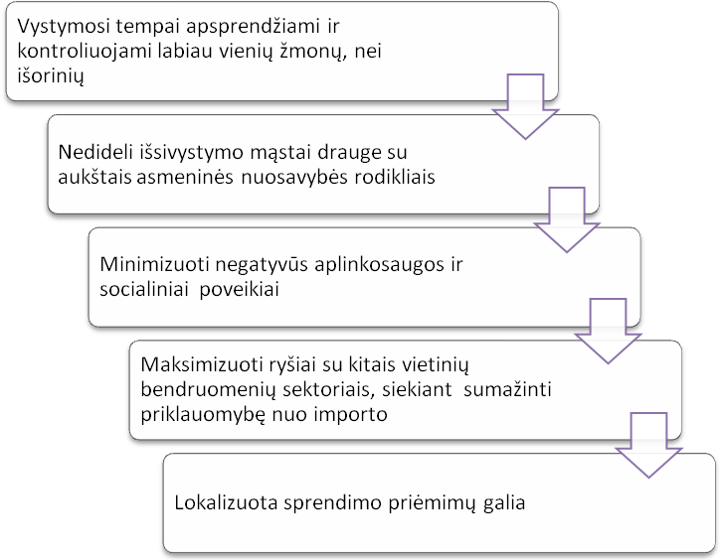

Šaltinis: sudaryta pagal Holdenas (2000) , Vagionis (2007)

2 paveikslas. Alternatyvaus turizmo charakteristikos

Alternatyvaus ir masinio turizmo priešpriešos ir paralelės. Vis didesnis keliautojų skaičius keliautojų atsisako tradicinio atostogų paketo (paprastai susidedančio iš transporto paslaugų, apgyvendinimo ir kelių komercializuotų vietinių pramogų) ir ieško intymesnio santykio su vietine bendruomene ir gamta. Masinis turizmas atstovauja modernų, industrinį turizmą, didelius turistų srautus, apgyvendintus ir linksminamus stambių turizmo verslu užsiimančių organizatorių. Tuo tarpu alternatyvus turizmas asocijuojamas su tokiais terminais kaip: „smulkaus mąsto“ (angl. low- scale), „mažo poveikio aplinkai“ (angl. „low- impact“), grįstas bendruomeniškumu (angl. „comunity-based“
Lyginti alternatyvųjį ir masinį turizmą yra gana sudėtinga dėl pastarųjų įvairiapusiškumo ir neapibrėžtumo. Egzistuoja įvairūs šių formų variantai ar netgi deriniai. Pasak Bramwello (2004) galimos šios alternatyvaus ir masinio turizmo lygmens išraiškos: nedidelio mąsto alternatyvus turizmas, nedidelio mąsto alternatyvaus turizmo ir masino turizmo junginys, aplinkosaugai draugiškas masinis turizmas (kurortai, investavę į nutekamųjų vandenų valymą), tam tikroms paslaugoms specializuotas plataus mąsto masinis turizmas (kurortai su išvystyta jachtų ar kazino infrastruktūra) ir standartizuotas plataus mąsto masinis turizmas.
Vertinant turizmo poveikį vietinėms bendruomenėms, alternatyvus turizmas turi ženkliai daugiau pozityvių argumentų: gyventojų užimtumas, galimybė patiems priimti sprendimus, pajamos, atitenkančios vietinėms bendruomenėms, o ne stambiems investitoriams, etc.
Masinis turizmas atstovauja modernų, industrinį turizmą, didelius turistų srautus, apgyvendintus ir linksminamus stambių turizmo verslu užsiimančių organizatorių. Standartizuoti, gerai organizuoti kelionių paketai užtikrina stabilų ekonominį pelną, tačiau tik labai nedidelė to pelno dalis atitenka vietiniam gyventojams.
Nepaisant vyraujančio negatyvaus požiūrio į masinį turizmą, reikia pastebėti, kad tam tikrais atvejais alternatyvus turizmas gali turėti ir daugiau neigiamų padarinių nei masinė jo forma- regionams su jau išvystyta infrastruktūra dideli turistų srautai daro mažiau žalos nei netgi labai nedidelis turistų skaičius itin jautriai aplinkai (pvz. pirmykštėms bendruomenėms). Kitas pavyzdys, kuomet turistai vienai dienai atvyksta pažiūrėti vietinio kultūrinio reginio ir po jo išvyksta į savo viešbučius taip pat liudija apie mažesnę masinio turizmo įtaką vietinių buičiai. Alternatyvių turistų, (nors ir nedideliu skaičiumi) apsistojusių vietinių gyventojų natūralioje aplinkoje invazija į kultūrinę ir socialinę aplinką būtų kur kas didesnė. Yra ir kitų faktorių, liudijančių, jog alternatyvus turizmas ne visada yra toks jau „žalias“ ir nekaltas reiškinys. Tokie autoriai, kaip Butler ir Wheeler, kritikuodami alternatyvųjį turizmą pažymi, kad alternatyvaus turizmo vartotojai dažnai yra privilegijuoti , mokūs turistai išbandantys šią pelningą turizmo nišą. Paprastai tokių turistų įsibrovimas į vietinių gyventojų erdvę nėra tok jautrus, kokio norėtų idealios alternatyvaus turizmo idėjos šalininkai.
Vietinės bendruomenės taip pat ne visada palaiko alternatyvų turizmą. Masinis turizmas siejamas su didesnėmis pajamomis taigi materialinis faktorius yra itin svarus. Vietinės turizmo organizacijos verčiau renkasi didesnio mąsto turizmo infrastruktūrą dėl jos didesnio konkurencingumo.
Taigi apibendrinant galima būtų teigti, jog paplitęs skirstymas, jog „alternatyvus turizmas“ yra gėris, o „masinis turizmas“- blogis, yra gana siauras bei nepakankamai argumentuotas.

1.2.Alternatyvaus turizmo klasifikavimas

Jau aptarta tam tikra painiava alternatyvaus turizmo definicijoje neišvengiamai atsiliepia ir jo klasifikavimui. Dauguma šiame skyriuje aptariamų turizmo formų gali būti apibūdinamos kaip „alternatyvios“ ar „žalios“ ta prasme, jog jos nėra masinio turizmo sudėtinė dalis. Eilė autorių (Mieczkowski`s (1995), Nelsone`s (2002), etc.) alternatyvų ir masinį turizmą identifikuoja kaip pagrindines turizmo kategorijas, po savim skėčio principu kaupiančius savo koncepcija artimus turizmo tipus. Mus dominanti alternatyvaus turizmo kategorija yra nepaprastai plati, apimanti daugybę turizmo tipų, nuo seniai –žinomų iki naujausių formų, kurios turi vieną bendrą ypatybę- yra masinio turizmo alternatyvos. Tai reiškia, kad jos yra : nedidelio mąsto, mažo dažnumo, susijusios su žmonių grupėmis, turinčių tam tikrų specialių interesų, dažniausiai išsilavinusių ir turinčių didesnes nei vidutines pajamas. Mieczkowskis (1995) prie alternatyvaus turizmo tipų charakteristikų pažymėjo ir tai, kad vietovės, teikiančios alternatyvaus turizmo paslaugas neturėtų būti urbanizuotos. Darbo autorės nuomone, urbanistinio kultūrinio turizmo iškelia abejonę autoriaus priskirtai ypatybei. Jeigu urbanistinį turizmą (angl. urban tourism) traktuotume siaurąja „miesto turizmo“ prasme (darbe sąmoningai vartojamas terminas „urbanistinis turizmas“, siekiant pabrėžti platesnį šio reiškinio aspektą), turistų srautai ir kelionės paketai, siūlantys nakvynę ir 4 miesto įžymybes, priskirtų šį turizmo tipą masiniam turizmui. Tačiau turint omenyje urbanistinio turizmo kultūrinį aspektą, ar net jo segmentą- urbanistinį- kultūrinį turizmą(angl. urban culture tourism), iš naujo prikeliantis apleistas urbanistines erdves ir darantį kitas pozityvias įtakas socialiniam vietinių bendruomenių gyvenimui, galima ir nesutikti su Mieczakowskio (1995) urbanistinio aspekto vertinimu (toliau darbe vartojama urbanistinio turizmo sąvoka bus traktuojama kaip alternatyvaus turizmo tipas).

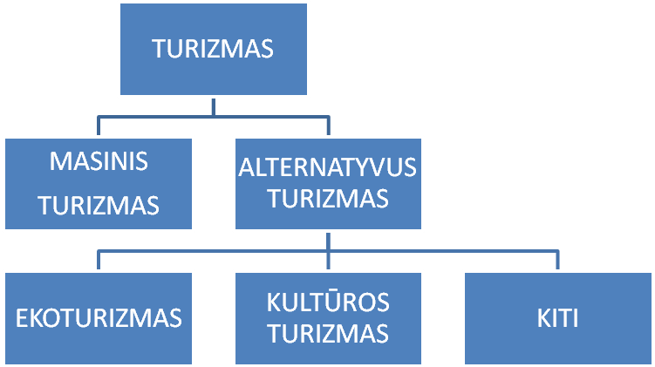

Šaltinis: adaptuota pagal Mieczkowskis (1995) 2001, p.11

3 paveikslas. Turizmo klasifikavimas

Mieczkowskis (1995) tarp kitų, nepaminėtų alternatyvių turizmo tipų įvardija edukacinį, nuotykių ir kaimo turizmą. O tokie autoriai kaip Wearingas (2001), į šį spektrą įtraukia savanoriškąjį turizmą, Neilas (1999)- ekoturizmą ir mokslo turizmą, tuo tarpu Novelli (2005) alternatyvaus turizmo tipus apibendrina ir vadina nišomis, tarp jau minėtų tipų priskiriant itin novatorišku turizmo tipus, tokius kaip kosmoso turizmą (angl. space tourism), etinį turizmą (angl. ethical tourism), virtualus turizmas (angl. virtual tourism), etc.
Novelli (2005) aprašomas nišines turizmo sritis galima skirstyti į 3 pagrindines grupes:
1. Specialiųjų interesų grupė: Fotografinis turizmas (angl. photographic tourism), geoturizmas (angl. geoturism), jaunimo turizmas (youth tourism), tamsusis turizmas (dark tourism), genealoginis turizmas (genealogy tourism), kulinarinis turizmas (angl. gastronomic tourism), transporto turizmas (angl. transport tourism).
2. Tradicijomis ir kultūra grįsto turizmo grupė: kultūros paveldo turizmas (angl. culture heritage tourism), turizmas periferiniuose regionuose (angl. tourism in peripheal regions); aktyvus turizmas: nedidelių laivų turizmas(angl. smal ship cruising), sporto turizmas (angl. sport tourism), laukinės gamtos turizmas (angl. wildlife tourism), savanorių turizmas (angl. volunteer tourism), nuotykių turizmas (angl. adventure tourism).
3. Ateities nišos: kosmoso turizmas (angl. scape tourism), virtualus turizmas (angl. virtual tourism), etinis turizmas (angl. ethical tourism).
Kai kurios Novelli (2005) išskirtos nišinės turizmo sritys turėtų būti traktuojami labiau kaip marketingo įrankiai, o ne susiformavusios turizmo kryptys. Tačiau jų, nors ir kokį mažą rinkos segmento dalį jos beužimtų nedera ignoruoti. Dar vienas itin svarbus segmentas- sveikatos turizmas. Šis reiškinys taip pat nevienalytis, jį galima būtų skirstyti į sveikatinimo, medicininį ir spa turizmą- visi šie sveikatingumo turizmo komponentai užima vis didesnę turizmo sektoriaus. Kur kas reikšmingesni segmentai (nors ir neišskirtas anksčiau skyriuje minėtų autorių) yra sveikatos turizmas( savo ruožtu dar skirstomas į sveikatinimo, medicininį ir spa turizmą)ir socialinis turizmas. Pastaraisiais metais socialinis turizmas tapo prioritetine Europos Sąjungos turizmo politikos sritimi. Ir, anksčiau buvęs labiau socialine problema, formuojasi kaip atskira turizmo kryptis.
Apžvelgus alternatyvaus turizmo klasifikaciją, galima daryti išvadą, jog svarbiausi alternatyvaus turizmo tipai yra šie:
1. Kultūrinis turizmas.
2. Socialinis turizmas.
3. Ekoturizmas.
4. Kaimo turizmas.
5. Sveikatos turizmas.
6. Urbanistinis turizmas.

1.3. Svarbiausios alternatyvių turizmo kryptys ir jų samprata

Kultūrinio turizmo ir jo naujų formų-specialiųjų renginių ir kūrybinio turizmo samprata. Kultūra jau kuris laikas nebetraktuojama tik kultūros vartojimo aspektu. Kultūriniai operatoriai ir kultūros veikėjai jau kelis dešimtmečius kalba apie pozityvų kultūros įtaką ekonomikai. Tyrėjai apibrėžia tris kultūrinius veiksnius lemiančius ekonominę raidą. Pirmiausia kultūra sukuria ekonominį poveikį – ir tiesiogiai pačiam kultūros sektoriui (darbo vietos, pajamos, produkcija), ir netiesiogiai kituose sektoriuose (finansai, statyba, turizmas, transportas). Taip pat kultūra vis dažniau pasitelkiama kaip miesto keitimo priemonė ir būdas pritraukti naujas ekonominės veiklos rūšis, tarp jų ir turizmą. Kultūrai naujų impulsų suteikia ir kultūros turizmas, kuris yra pats dinamiškiausias turizmo sektorius, nes norą pabėgti nuo kasdienybės (į egzotišką pajūrį) vis dažniau keičia poreikis turtinti dvasią. Tai –postmodernios eros bruožas, nes globalizacija ir vis labiau virtualėjanti aplinka atskiria šiuolaikinį žmogų nuo šaknų, tad jis ima ieškoti autentiškumo ir tapatybės.
1995 m. vykusioje Baltųjų rūmų turizmo konferencijoje kalbą sakiusio rašytojo Garrisono Keiloro kultūrinio turizmo apibūdinimas jau tapo klasika: „Reikia galvoti apie kultūrinį turizmą, kadangi iš tikrųjų nėra kitokio turizmo. Būtent tai ir yra turizmas… žmonės važiuoja į Ameriką ne dėl mūsų oro uostų, žmonės važiuoja į Ameriką ne dėl mūsų viešbučių arba poilsio ir pramogų galimybių… Jie važiuoja dėl mūsų kultūros: aukštos kultūros, žemos kultūros, vidutinės kultūros, dešiniosios, kairiosios, tikrosios arba įsivaizduojamos – jie vyksta čia pamatyti Ameriką“. Kultūrine veikla besidomintys keliautojai lanko istorines vietas, meno galerijas, teatrus ir muziejus, kultūros renginius, festivalius ir muges, etnines bendrijas ir gyvenamuosius rajonus, architektūros ir archeologijos lobius, nacionalinius ir valstybinius parkus ir kt. Kultūrinis turizmas, kaip ir muzikos ar knygų leidyba, yra ekonomikos sritis, kur pelnas yra esminis faktorius, svarbu ir galimybė kurti darbo vietas, todėl galima suprasti naujųjų Europos Sąjungos valstybių – narių lūkesčius. Kiekviena jų siekia atskleisti savo kultūrinę įvairovę, lemiančią kultūrinio turizmo kryptis ir maršrutus.
Samprotavimas, kad kultūrinis turizmas yra auganti rinka yra labiau paremtas spėliojimais ir netiesioginiais rodikliais, nei tiksliais įrodymais, nes nėra sisteminės analizės šioje srityje. Situacija dažnai aiškinama “postmodernizmo” reiškiniu, kuriam sociologiniu požiūriu būdingi visuomenės demokratizacijos, augančio išsilavinimo, autentiškumo paieškos ir kiti bruožai, nei konkrečiais skaičiais. Postmodernizmo bruožas yra ir išsitrynę skirtumai tarp “aukštosios” ir “žemosios”, arba “elitinės” ir “masinės” kultūros. Nyksta skirtumai ne tik tarp šių kultūrinių reiškinių, bet „eroduoja riba tarp reiškinių “kultūra”, “turizmas”, “kasdieninis gyvenimas”. Todėl kultūrinio turizmo dalimi ar net gryna išraiška tampa bet kokios pasyvios kultūros vartojimo formos – tiesiog vaikščiojimas ir turistinės vietos atmosferos pajutimas, vietinio maisto ragavimas ir pan. Niveliuojantis riboms- kas yra kultūrinis turizmas, o kas nėra, dar sunkiau nusakyti kultūrinio turizmo elementus. Be jau tradicinių objektų lankymo bei piligrimystės kelionių formuojasi nauji turisto ir kultūros santykiai. Darbo autorės nuomone yra prasminga išskirti kelias naujai susiformavusias, bet jau Europos rinkoje įsitvirtinusias kultūros turizmo kryptis.
Specialiųjų renginių turizmo samprata. Specialiųjų renginių turizmas (angl. event tourism)- dėl savo įvairiapusiškumo tampa vienas sunkiausiai verčiamų terminų. Tiesiogiai verčiant iš anglų kalbos (event- renginys) termino sąvoka tampa per daug plačia. Juk renginys gali būti ir verslo konferencija ir vaikų darželio grupės kalėdinis pasirodymas, o būtų tikslinga kalbėti tik apie platesnį kultūrinį kodą nešančius įvykius. Kitas galimas vertimas- švenčių turizmas nepabrėžia būtinos terminui tęstinumo sąlygos. Lietuviškoje literatūroje šiai turizmo atmainai neskiriama pakankamai dėmesio, tačiau dažniausiai pasitaikantys terminas- „specialiųjų renginių turizmas“. Užsienio literatūroje, ypač kultūrinio turizmo kontekste terminas įgyja „festivalinio turizmo“ reikšmę- „Festivalių kultūros vystymą galima apibrėžti kaip „festivalizaciją“, sietiną su regionų konkurencingumo vystymu, turistų, verslo organizacijų ir bendruomenių pritraukimu“. Tačiau derėtų turėti omenyje, kad anglų kalboje žodis „festival“ neverčiamas kaip festivalis. Festivalis yra tik viena iš daugelio jo reikšmių. Todėl darbo autorė mano esant tikslinga vartoti Lietuvoje įsitvirtinantį „specialiųjų renginių turizmo“ terminą.
Vienas garsiausių mūsų laikų marketologų Philipas Kotleris specialiųjų renginiių turizmą vertina kaip vieną geriausių metodų populiarinti mažai žinomas vietoves. Ryškiausias ir garsiausias pasaulinis specialiųjų renginių turizmo pavyzdys- Rio de Ženeiro festivalis Brazilijoje. Brazilija visuomet išliks patrauklia turistine kryptimi dėl savo gamtinių resursų, vis dėl to bene geriausiai braziliškąją kultūrą globaliai atstovauja Rio festivalis.
Globalizacija veikia ir festivalius bei šventes- tarptautinis Edinburgo menų festivalis Škotijoje, Oktoberfest Vokietijoje ir kiti grandioziniai renginiai pritraukia turistų srautus ir yra puiki reklama regionui. Terminas „specialiųjų renginių turizmas“ apima gausybę švenčių rūšių, nuo kaimo dainų švenčių, klasikinės muzikos festivalių, iki religinių festivalių iki sporto renginių.
Kūrybinio turizmo samprata. Kūrybinis turizmas (angl. creative tourism)- tam tikras aktyvaus turizmo tipas, kuriame dalyviai įgyja konkrečių teorinių ar praktinių gebėjimų, (pavyzdžiui interjero dizaino kursai, dainavimo pamokos, specialiųjų efektų tapyba ir pan. D. Greve). Smitas (2003) kūrybinį turizmą apibrėžia kaip aktyvų turistų dalyvavimą kūrybiniame procese. Pirmuoju atveju kūrybinis turizmas priskiriamas aktyvaus laisvalaikio turizmui, o Richardas (2000) jį aiškiai identifikuoja kaip kultūrinio turizmo elementą.
Kūrybinio turizmo sąvoka prasiplečia vartojant ją urbanistinio turizmo ir industrinių erdvių kontekste, kadangi kūrybinio turizmo procesas tampa svarbus ne tik ekonominiu ir edukaciniu aspektu, bet ir atneša naudą industrinės vietovės socialiniam gyvenimui. Iliustratyvus pavyzdys yra Vilniaus mieste įsikūrusios kūrybinės industrijos „Menų spaustuvė“ ir „Šiuolaikinio šokio centras“, įsikūrusios apleistose „Tiesos“ spaustuvės patalpose. Naujai prisikėlusios apleistos erdvės po vienu stogu talpina naujuosius scenos menų kūrėjus, alternatyvaus kino centrą (planuojamas atidaryti 2009), edukacinių scenos menų projektų ir programų rengimo bei koordinavimo bazę ir kitas veiklos kryptis. Europos sąjungos struktūrinių fondų dėka, taip pat Vilniaus savivaldybės ir atskirų kultūros operatorių dėka apleistos erdvės tampa kultūriniu objektu bei įgalina meno vartotojus (tarp jų ir turistus) dalyvauti kūrybos procese.
I. Pappalepore (2008) teigia, kad šiuolaikiniuose miestuose (čia vėl susipina urbanistinis ir kultūrinis turizmo tipai) muziejai ir ar kiti fiziniai monumentai vaidina vis mažesnį vaidmenį, kai tuo tarpu iškyla tokie elementai kaip „kieti miestai“ (angl. cool cities), asociacijos, ir gyvenimo būdai. Kultūra pulsuojantys miestai tampa pagrindiniais traukos centrais ir kūrybinio turizmo vartotojams. Anksčiau minėto Richardo nuomone, ypač kūrybinio turizmo potencialu turėtų susidomėti tradiciniais kultūros produktais pasižyminčios vietovės.
Kūrybinio turizmo savybės yra patraukios ne tik aukštojo meno gerbėjams, ar turistams besidomintiems senovės architektūra, bet ir masinei auditorijai. Tai ateities turizmo forma, Richardo nuomone, sudarysianti rimtą konkurenciją jau tradiciniais tapusiam kultūros turizmui ir jo formoms.
Kūrybinio turizmo esmė atitinka naująją keliavimo filosofiją: „ne pasyviai stebėti, o dalyvauti“. Eilė pasaulinio garso muziejų seka naujomis vartotojų intencijomis ir keičia orientaciją ir nebėra vien nediskutuotini, aukštojo meno reprezentatoriai, o provokuoja dalyvavimui ir įvairių formų konfrontacijai (happeningų, diskusijų, interaktyvių parodų pagalba). Toks požiūris tampa vyraujančiu ir kitose meno formose- bene kiekvienas festivalis turi savo „workshopą“, šiuolaikiniame teatre ir šokyje riba tarp žiūrovo ir atlikėjo vis labiau nyksta.
Rytų Azijos šalys kūrybinį turizmą išnaudoja kaip savotišką savo kultūrinio identiteto perdavimo priemonę. Bankoko „The wat po“ masažo mokykla siūlo 30 valandų masažo kursus, šie įgūdžiai vis labiau populiaresni vakariečių tarpe. Tiems kurie domisi tailandiečių virtuvės subtilybėmis prieinami valgio gaminimo kursai beveik visuose Bankoko 5 žvaigždučių viešbučiuose. Taigi kūrybinins turizmas gali apimti begalę sričių bei yra įvairialypis ir kintantis procesas, vis labiau įsitvirtinantis turizmo rinkoje.
Socialinio turizmo samprata. Socialinis turizmas, tai turizmo paslaugų teikimas tokioms socialinėms grupėms kaip pagyvenę žmonės, jaunimas ar neįgalieji. Socialinis turizmas švelnina socialinę atskirtį, Socialinio turizmo apibrėžimas yra problematiškas dėl nuomonių įvairovės bei skirtingų metodų (pvz., turinio išdėstymas, rezultatai, kurių buvo tikėtasi, tikslai ir idėjos ), apibrėžiančių socialinio turizmo tikslus. Tačiau nepaisant skirtingų apibrėžimų, socialinio turizmo principas yra bendras-„ kad visi, įskaitant esančius nepalankiausiose sąlygose, turi poreikį ir teisę į poilsį ir laisvą laiką po darbo kiekvieną dieną, kiekvieną savaitę ir kiekvienais metais“ , kitaip tariant- kiekvieno teisė į turizmą. Anot Tarptautinio socialinio turizmo biuro (TSTB), socialinis turizmas yra visos sąvokos ir reiškiniai, atsirandantys turizme dalyvaujant mažas pajamas gaunantiems visuomenės sektoriams, kai jų dalyvavimas yra galimas dėl gerai apibrėžtų socialinių priemonių. Tai , kad ši sąvoka dar nėra įsisavinta ir vartojama taisyklingai, rodo ne tik turizmo literatūros stoka, bet ir netaisyklingas sąvokos vartojimas spaudoje. Puikus to pavyzdys galėtų būti 2004 metų „Kauno dienos“ dienraštyje spausdinamas straipsnis „Europa išsigando socialinio turizmo“ socialinio turizmo terminas vartojamas kaip emigracijos, siekiant socialinių garantijų ir ekonominės naudos sinonimas.

2 lentelė. Kultūros paveldo, kultūros ir kūrybinio turizmo charakteristikos.

Turizmo forma | Laikas | Kultūros tipas | Tipas pagal vartojimą
Kultūros paveldo turizmas | Praeitis | Aukštoji kultūra;  Liaudies kultūra | Produktai
Tradicinis kultūros turizmas | Praeitis ir dabartis | Aukštoji ir populiarioji kultūra | Produktai ir procesai
Kūrybinis turizmas | Praeitis, dabartis ir ateitis | Aukštoji, populiarioji ir masinė kultūra | Patirtys
Šaltinis: sudaryta pagal Richardsas (2000)
Socialiniu turizmu vadinama veiklai keliami šie reikalavimai:
1. Dėl įvairių kliūčių visiškas teisės į turizmą realizavimas nėra įmanomas.
2. Valstybinės ar privačios institucijos turėtų imtis konkrečių veiksmų toms kliūtims nugalėti.
3. Tie veiksmai turėtų užtikrinti, kad grupė žmonių, kuriai organizuojamas turizmas, gautų turizmo paslaugas laikantis solidarumo, darnumo ir prieinamumo principų.
Socialinis turizmas yra plati sąvoka, savyje talpinanti daug problemų. Dažniausiai ji skirstoma į šiuos tipus:
1. Jaunimo ir pagyvenusių žmonių turizmas
2. Neįgaliųjų turizmas
3. Atsakingas turizmas.
Konkretūs veiksmai dėl socialinio turizmo problemos pirmąkart buvo pradėti 1936 m., kai pasaulinė darbo organizacija (angl. International labour organization) priėmė konvenciją dėl apmokamų atostogų (konvencija NR 52). 1948 m. Generalinės Asamblėjos priimta Visuotinė žmogaus teisių deklaracija teigia, kad kiekvienas turi teisę į poilsį ir laisvalaikį, taip pat į pagrįstą darbo valandų ribojimą ir periodines mokamas atostogas Taigi galima teigti, kad socialinis turizmas gimė aktyvistų, teigusių , kad laisvalaikis ir atostogos yra prigimtinė žmogaus teisė, dėka. Po II pasaulinio karo socialinio turizmo apraiškos atsirado ir kai kurių valstybių politikos akiratyje (daugiausia gerovės valstybės modelio šalyse). Lygiagrečiai kūrėsi įvairios asociacijos: judėjimai už šeimą, darbo tarybos, federacijos ir kt., kurių pagrindinis tikslas buvo vystyti ir plėsti socialinį turizmą.
Ekoturizmo samprata. Ekoturizmo priešdėlis –eko (ekologinis) yra pakankamai iliustratyvus ir nesunku suprasti, kad pirmiausias ekoturizmo elementas yra gamtosauga bei ekologija. Vis dėlto yra dar keli elementai, be kurių ekoturizmo samprata būtų neišbaigta- ekoturizmas yra edukacinis procesas ir jis turi būti vystomas darniai.
Ekoturizmo terminas, pasak Shackley (1996), buvo išrastas konservationistų septintajame dešimtmetyje. Pasak Fennell (2003), terminas gali būti priskirtas Hetzeriui, pavartojusiam jį 1965m. siekiant nusakyti turisto ir aplinkos, su kuria jis susiduria sąveikavimą. Yra daugybė ekoturizmo apibrėžimų. Savas versijas turi ir turizmo operatoriai ir akademikai ir sociologai. Simmons ir Ziffer pažymi, kad terminą sunku apibrėžti dėl jo kompleksiškumo, prasmių kitimo bei filosofinio prado. Analizuojant ekoturizmo ir kitus naujuosius turizmo terminus, susidaro įspūdis, kad egzistuoja tam tikra painiava. Jei mokslinė literatūroje ir matyti plonytė riba, skirianti ekoturizmą nuo gamtos turizmo, tai patiems keliautojams ir vietiniams gyventojams ši užduotis nepalyginamai sunkesnė. Preciziškumo stoka apibrėžiant naujuosius turizmo terminus kelia riziką nepastebėti alternatyvų ir pasirinkti populiariausią (šiuo metu tai, ko gero, ekoturizmas) sąvoką.
Apibendrinant gali būtų teigti, kad priešingai masiniam turizmui, ekoturizmas propaguoja savarankišką keliavimo būdą, nepriklausomai nuo kelionių agentūrų sudaromus maršrutus, aktyvų keliavimą, nakvojimą gamtoje, mažuose vietiniuose nakvynės namuose ar apsistojimą pas vietinius gyventojus, palaikomą glaudų kontaktą su vietiniais gyventojais ir vietinėmis tradicijomis.
Ekoturizmas tapo vienu populiariausių terminų. Google.com paieškos sistemoje įvedus žodį ekoturizmas (angl. ecotourism), paieška surado 6680000 nuorodų (įskaičiuojant ir kitą rašymo angliškai variantą-„eco-tourism“). Palyginimui- „darnus turizmas“ (angl. sustainable tourism)- 1130000, o „kaimo turizmas“ (angl. rural tourism)- 1150000. Ekoturizmo populiarumas tampriai susijęs su pasaulį užplūdusio ekologiško gyvenimo būdo banga. Tačiau nedera ignoruoti ir teisinga oficialių institucijų marketingo bei finansavimo sistema, darnųjį vystymą nurodančių prioritetine kryptimi (žr. 2.3).

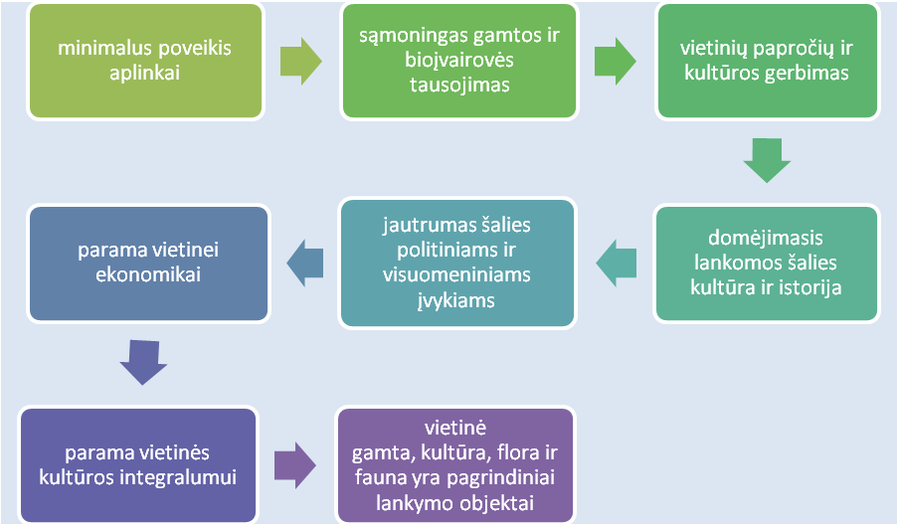
4 paveikslas. Ekoturizmo charakteristikos

Lietuvoje ekoturizmas dažnai prilyginamas pažintiniui (taip pat paplitę pažintinio gamtinio, pažintinio kultūrinio turizmo sąvokos), ypač ši praktika paplitusi oficialiuose teisės aktuose. Darbo autorės nuomone pažintinio turizmo sąvoka yra žymiai platesnė, ekoturizmas galėtų būti traktuojamas kaip pažintinio turizmo sudėtinė dalis, tačiau lygybės ženklo tarp jų dėti nederėtų.
Kaimo turizmo samprata. Kaimo turizmas, kaip turizmo paslaugų verslas, plėtojamas kaimo gyvenamosiose vietovėse - tai ko gero paprasčiausias būdas apibrėžti kaimo turizmą . Tačiau viskas nėra taip paprasta. Eilė autorių (Butleris, Clark, Vanslembrouck, etc. ) teigia, kad kaimo turizmo sąvokos definicijai nėra skiriama pakankamai dėmesio: „ kaimo turizmo literatūra yra reta... trūksta konceptualių modelių ir teorijų... daug informacijos kaimo turizmo tema yra pagrįsta teorijos minimumu...arba specializuojasi ties konkrečiomis problemomis.. .tačiau teorinių rėmų, apibrėžiančių kaimo turizmą trūksta“ (Butleris ir Clarkas 1992).
Teoretikų mintį pratęsia ir faktas, kad kaimo turizmas dažnai painiojamas su ekoturizmu, nuotykių turizmu, alternatyviu turizmu ir keliais kitais terminais, turinčių kelias reikšmes kiekvienoje šalyje. Paprastai išskiriamos šios kaimo turizmo charakteristikos:
1. vietos yra retai apgyvendintos,
2. daugiausia esančios gamtinėje aplinkoje,
3. pagrįsta kultūros, paveldo ir tradicijų išsaugojimu .
Lygiai taip pat galima būtų apibūdinti ir alternatyvųjį ir ekoturizmą ir kitus, tačiau yra ir keli specifiniai kaimo turizmo bruožai. Pirmiausia kaimo turizmas turėtų vykti kaimo vietovėse. Antra, kaimo turizmas turėtų būti „kaimiškas savo mąstu“ – paslaugomis ar statiniais ryškiai ir atspindėti vietines tradicijas ir tradicines bendruomenes. Ir galiausiai, pasak Lane (1994), kaimo turizmas turėtų reprezentuoti kaimo ekonominį, socialinį ir istorinį kontekstus. Straipsnyje „Lietuvos kaimo turizmo charakteristika ir plėtros politika“ pateikiamas visas šias charakteristikas atitinkantis kaimo turizmo apibrėžimas: kaimo turizmas, tai tos turizmo rūšys, kurios labiausiai susijusios su kaimo aplinka (su žemės ūkio veikla,; kraštovaizdžiu ir gamtovaizdžiu; su vietiniais gyventojais, jų papročiais, apeigomis bei amatais), jos pažinimu ir poilsiu bei rekreacine veikla joje.
Tarp kaimo turizmo ir ekoturizmo, alternatyvaus turizmo ir panašių turizmo formų lygybės ženklo dėti nederėtų, nes vis dėlto tai skirtingos sąvokos, tačiau reikia turėti omeny, kad kaimo turizmas yra daugiaspektis procesas, galintis inicijuoti ekoturizmą, nuotykių turizmą, gamtos turizmą, kultūrinį turizmą ir kitas jo formas.
Sveikatos turizmo samprata. Sveikatos turizmo (health tourism) definicija skirtinguose šaltiniuose aptariama nevienodai. Dr. Steve Hajioff, dėstantis karalilškame Londono koledže sveikatos turizmą apibrėžia kaip planuotą medicininių paslaugų panaudojimą būnant toli nuo namų: tai keliavimas į kitas šalis ar teritorijas su tikslu įsigyti medicinines paslaugas ar kitas su medicina susijusias intervencijas, o LR kai kuriuose teisės aktuose dedamas lygybės ženklas tarp sveikatos ir kurortinio turizmo. Tai gerokai per siauras apibrėžimas, labiau nusakantis medicininio turizmo (medical tourism) esmę. Lietuvoje dar nėra įsitvirtinę pasaulio sveikatos turizmo terminologijoje vartojami terminai: tikslinė vietovė (angl. destination), gyvenimo kokybė(angl. well beeing), medicininis turizmas(angl. medical tourism), sveikatos turizmas (angl. health tourism), SPA, aukštos kokybės SPA (angl. wellness/SPA ), sveikatinimas (angl. healthness, health treatment).
Ispanijoje vykusio pasaulinio sveikatos turizmo kongreso rezoliucijoje pažymima, kad sveikatos turizmą reikėtų skirstyti į 3 pagrindines kategorijas: sveikatingumo turizmą, medicininį turizmą ir kosmetinį turizmą (žr. 4 pav.).
Sveikatingumas ir ilgaamžiškumas tampa vertybėmis vis didesniam žmonių skaičiui. Pasaulinė sveikatos organizacija prognozuoja, kad 2022 metais sveikatos industrija pirmaus taps lydere. Tai turėtų stipriai įtakoti ir sveikatos turizmo sektoriaus augimą. „Antrų namų“ turizmo populiarumo didėjimas vyresnio amžiaus žmonių tarpe turėtų savaime didinti ir medicininio turizmo ir sveikatingumo procedūrų poveikį, kadangi vyresnio amžiaus gyventojai yra labiau suinteresuoti savo sveikatos priežiūra ir sveikatingumo turizmo produktais. Vis dėlto populiariausia sveikatingumo turizmo kryptis Europoje yra ne Viduržemio regionas, o rytų Europa, sveikatingumo turistų vertinama dėl paslaugų kokybės ir kainos santykio.

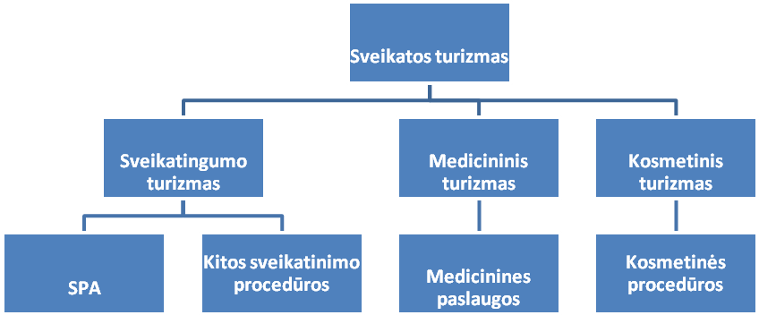
Šaltinis: World health tourism Congres (2008)
5 paveikslas. Sveikatos turizmo klasifikavimas.

Urbanistinio turizmo samprata. Siekiant suprasti urbanistinio turizmo (angl. urban tourism) būtų naudinga panagrinėti urbanistinės vietovės terminą ir jo reikšmę. Mokslinėje literatūroje apstu diskusijų- kas yra ir kas nėra urbanistinė vietovė.Daugiausia ginčų kyla dėl skaitinės išraiškos, kurios aibė varijuoja nuo 2 500 (Lawas (1967)) ar 25 000 (Cazesas, Potieris, (1996)), iki 100 000 (Woberas (1997)) ar 1 000 000 (Lawas (2002)). Kaip galima pastebėti, reikalavimai vietovės populiacijos skaitlingumui nuolatos auga ir į vėliausių autorių reikalavimų rėmus netelpa nė vienas Lietuvos miestas. Vis dėlto urbanistinės vietovės nusakymas nėra toks jau primityvus, apibrėžiamas vien skaičiais, reikalas. Ja vadintis pretenduoti gali ir santykinai nedideli kultūriniai miestai ir net miesto dalys. Judd ir Fainstein (1999) siūlo trijų skyrių klasifikaciją:
1. Turistinė urbanizacija- specializuotai sukurti kurortai (planuotai ar neplanuotai);
2. Istoriniai miestai ir kitos senovinės civilizacijos vietos- dėl savo istorinio, architektūrinio ir kultūrinio identiteto traukiantys turistus;
3. Rekonstruoti miestai, kurių infrastruktūra buvo keičiama atsižvelgiant į turistų poreikius.
Page`as (1995) į šį sąrašą taip pat siūlo įtraukti sostines (pvz. Londonas, Paryžius), kultūros sostines (pvz. Vilnius, Stambulas), industrinius miestus (pvz. Bradfordas). Taigi apibendrinant galima būtų teigti, kad urbanistine, turizmui patrauklia vietove, gali vadintis tankiai apgyvendintos vietos, patrauklios savo kultūriniu, archeologiniu potencialu, taip pat miesto teritorijose esantys turistams skirti paslaugų kompleksai ir industriniai miestai.
Tyrinėdamas sąsajas tarp turizmo ir urbanizuotų (urbanistinių) vietovių, Christopheris Law išskiria 3 urbanistinio turizmo išteklių rūšis: pirminius (turisto vykimo priežastingumas), antrinius (paslaugų infrastruktūra)ir pridėtinius (angl. additional) –(informacijos, transporto sektoriai ) išteklius.
Pirminiai urbanistinio turizmo ištekliai apima vizualines ir kultūrines turisto patirtis, sudarančias urbanistinės vietovės „dvasią“.Antriniai urbanistinių vietovių elementai: apgyvendinimo paslaugos, maitinimo paslaugos, apsipirkimo galimybės , etc., o tretinius elementus sudaro vietos pasiekiamumas, transporto sistema, automobilių parkavimo galimybės it turistų informavimo sistema (žemėlapiai, rodyklės, turistų informavimo centrai). Tai elementai, rodantys infrastruktūros išsivystymo lygį konkrečiame mieste ir patenkinantys turistų komforto poreikius. Derėtų pastebėti, kad elementų eiliškumas turi reikšmės, tačiau ir antriniai ir pridėtiniai elementai yra svarbūs.

Apžvelgus alternatyvaus turizmo teorinius pagrindus galima daryti tokias išvadas:
1. alternatyvus turizmas susiformavo kaip priešprieša masiniam turizmui.
2. Nėra vieno visuotinai priimto alternatyvaus turizmo apibrėžimo, jis dažniausiai apibūdinamas tuo, kuo jis nėra ir priešpriešinamas masiniam turizmui. Darbo autorė alternatyvų turizmą siūlo apibrėžti kaip naują požiūrį į keliavimą, siekiant patenkinti ir lankomos vietovės sociokultūrinius poreikius ir keliaujančiojo lūkesčius.
3. Pažymėtina, kad alternatyvaus turizmas dažnai painiojamas su darniuoju turizmo vystymu, ekoturizmu ir panašiais terminais, tačiau tai nėra adekvačios sąvokos.
4. Apžvelgus mokslinėje literatūroje nagrinėjamas pasaulines alternatyvaus turizmo raidos tendencijas, galima 6 alternatyvaus turizmo tipus:kultūrinis turizmas, socialinis turizmas, ekoturizmas, kaimo turizmas, sveikatos turizmas, urbanistinis turizmas.
Norint suprasti, kokią vietą kiekviena šių sričių užima Lietuvos turizmo sektoriuje ir ar alternatyvus turizmas Lietuvoje yra perspektyvi ir vystytina turizmo sritis, būtų prasminga iškelti sekančius uždavinius:
- Apžvelgti išskirtų alternatyvaus turizmo formų situaciją Europos Sąjungos turizmo sektoriuje ir Lietuvoje.
- Apžvelgti alternatyvaus turizmo raidą oficialių institucijų priimtuose teisės aktuose Europos sąjungos ir Lietuvos lygiu ir palyginti kaip valdžios institucijos remia išskirtus 6 alternatyvaus turizmo tipus;
- Ištirti kompetentingų ekspertų prognozes kiekvienos nagrinėjamos alternatyvaus turizmo formos atžvilgiu;
SVARBIAUSIŲ ALTERNATYVAUS TURIZMO TIPŲ ANALIZĖ EUROPOS SĄJUNGOS IR LIETUVOS TURIZMO RINKOSE
2.1. Naujoji Europos Sąjungos turizmo strategija- darnus turizmo vystymas ir jos adaptacija Lietuvoje

Pasaulio turizmo organizacija (PTO) darnaus turizmo plėtrą apibrėžia kaip darnią turizmo plėtrą tenkinančią šiandieninių turistų ir regionų poreikius tuo pačiu apsaugojant ir padidinant jų galimybes ateityje. „Tokia plėtra turėtų vesti link tokios visų išteklių vadybos, kuri leistų patenkinti ekonominius, socialinius ir estetinius poreikius, tuo pačiu išsaugant kultūrinį integralumą, esminius ekologinius procesus, biologinę įvairovę bei gyvybės palaikymo sistemas“. Darnus turizmas (kitaip dar vadinamas tvariuoju, subalansuotu, atsakingu turizmu) ir alternatyvus turizmas, ar jo formos nėra tapačios sąvokos (žr. 1 pav.), tačiau labiau tampriai siejasi tarpusavyje. Todėl nagrinėjant Europos Sąjungos alternatyvaus turizmo tendencijas, būtina žinoti darnaus vystymo kryptis.
Dešimto dešimtmečio viduryje subalansuoto turizmo plėtra tapo Europos Sąjungos institucijų prioritetu. Visos šalys paprašytos per 2002 m. parengti nacionalines darnaus vystymo strategijas bei šių strategijų įgyvendinimo mechanizmus. Pranešime „Bendradarbiavimas Europos turizmo ateičiai“ („ Working together for the future of European tourism „) Europos Komitetas pasiūlė ir toliau „skatinti subalansuoto turizmo plėtros veiklą Europoje veikiant remiantis ir įgyvendinant Agendą 21“. Šis pareiškimas visapusiško Europos Parlamento, Europos tarybos, Europos Ekonomikos ir Socialinio Komiteto bei Regionų Komiteto palaikymo. Europos Komiteto pranešime „Pagrindinės Europos turizmo subalansuotos plėtros kryptys“ („Basic orientations for the sustainability of European tourism“) pateikiama daugiau priemonių, kurios skatintų Europos Sąjungos indėlį į subalansuotą turizmo plėtrą.
Darnusis turizmo vystymas Lietuvoje. 2001 m. Geteborge, Europos Tarybos viršūnių pasitarime patvirtinta Europos Sąjungos darnaus vystymo strategija. 2002 m. Johanesburge, Viršūnių susitikime, visos valstybės narės buvo įpareigotos per 2002 m. parengti nacionalines darnaus vystymo strategijas bei šių strategijų įgyvendinimo mechanizmus. Taigi 2003 m. Lietuvos vyriausybė priėmė nutarimą dėl nacionalinės darnaus vystymo strategijos patvirtinimo ir įgyvendinimo.
Nacionalinė darnaus vystymo strategija (toliau NDVS) iš darnaus vystymo ekonomikos rodiklių (tarp energetikos, pramonės, būsto ir žemės ūkio). NDVS pastebima, kad turizmo sukeltas ekonomikos augimas daro mažesnę žalą aplinkai nei kitų ūkio šakų augimas, o turizmas skatina saugoti ir puoselėti vertingą gamtinę ir kultūrinę aplinką, taip pat mažinti mažiau išsivysčiusių regionų ekonomines ir socialines problemas. Tačiau turizmą įvardinti kaip darnaus vystymo priemonę galima tik , tik jeigu ši sritis yra reguliuojama ir kontroliuojama. Kitaip turizmas kelia potencialų pavojų ir gamtinei ir kultūrinei aplinkai. Augantis reguliuojamas turizmas skatina puoselėti aplinką, kuo patraukliau pateikti gamtos ir kultūros vertybes, plačiau skleisti aplinkosaugos žinias, o gerai sutvarkyta turizmo įstatyminė bazė leistų griežčiau reglamentuoti rekreacinio potencialo naudojimą, apsaugoti vertingiausius rekreacinius arealus nuo neleistinos urbanizacijos. Tačiau netobuli įstatymai, taip pat nesugebėjimas įsisavinti ES paramos gali trukdyti turizmo plėtrai ir stabdyti regionų vystymąsi.
Lietuvoje turizmo infrastruktūros vystymas nėra pasiekęs tokių didelių ir pražūtingų mastų kaip, tarkime, Viduržemio jūros pakrančių zonose, tačiau nereguliuojama pajūrio kurortų plėtra padarytų destruktyvų poveikį tenykštei faunai ir florai (didžiulis turizmo infrastruktūros vystymas įvairių šaltinių įvardijama kaip pagrindinė Viduržemio jūros krantų įprastos faunos išnykimo priežastis).

2. 2. Svarbiausios alternatyvaus turizmo kryptys Europos Sąjungoje

Europa yra daugiausiai tarptautinių atvykimų priimantis žemynas- 2007 metais tai sudarė 51% visų atvykimų arba 461 mln. Atvykusiųjų Tačiau pasaulinio turizmo situacija pastaraisiais metais ženkliai kinta- augant Rytų Azijos ir kitų regionų konkurencingumui (žr. 4 priedas), keičiantis turistų motyvaciniams veiksniams, demografinei situacijai, klimato pokyčiams ir kitoms pasaulinėms tendencijoms veikiančioms turizmą, Europos turizmo politiką formuojančios institucijos ieško naujų galimybių stiprinti Europos turizmo rinką. Žvilgsnis vis dažniau krypsta į darnų turizmo vystymą ir alternatyvias turizmo kryptis.
Pagrindinis Europos turizmo politikos tikslas – padidinti Europos turizmo pramonės konkurencingumą ir sukurti daugiau ir geresnių darbo vietų darniai augant turizmo pramonei Europoje ir visame pasaulyje. Laikantis darnaus turizmo vystymo principo pastebimas alternatyvių turizmo formų arba alternatyvaus turizmo iškilimas. 1999 m. duomenimis alternatyvių formų turizmas auga priskartus greičiau nei klasikinio turizmo sektorius. Pastarųjų metų tyrimai patvirtina, kad vis daugiau žmonių ne tik renkasi skirtingas vietoves, bet taip pat išbando vis didesnį turizmo formų skaičių. Taigi turizmo strategija, o taip pat turizmo tendencijos rodo, kad Europa, garsėjanti neišsenkančiais kultūros ištekliais ir kraštovaizdžio įvairove turi idealias sąlygas vystyti alternatyvųjį turizmą.
2008 metų „Socialinio turizmo forume“ Europos Komisija įvardino 4 pagrindinius iššūkius Europos konkurencingumui. Visi 4 iššūkiai glaudžiai siejasi su alternatyviu turizmu (2 pav.). Jaunimo ir pagyvenusių žmonių keliavimas inspiruoja kultūrinio, socialinio, urbanistinio bei sveikatingumo turizmo augimą. Pakitę turistų poreikiai ir pasirinkimai nuo atkreipia dėmesį į kitus naujai besivystančius turizmo tipus, į individualų santykį su aplinka. Tuo tarpu sekantys iššūkiai: darnaus vystymo prioritetas bei kitų kontinentų konkurencingumas labiau sietinas su turizmo politikos veiksmais, ekoturizmo, kaimo turizmo vystymu bei unikalių turizmo išteklių- visų pirma kultūrinių ir gamtinių išnaudojimu.

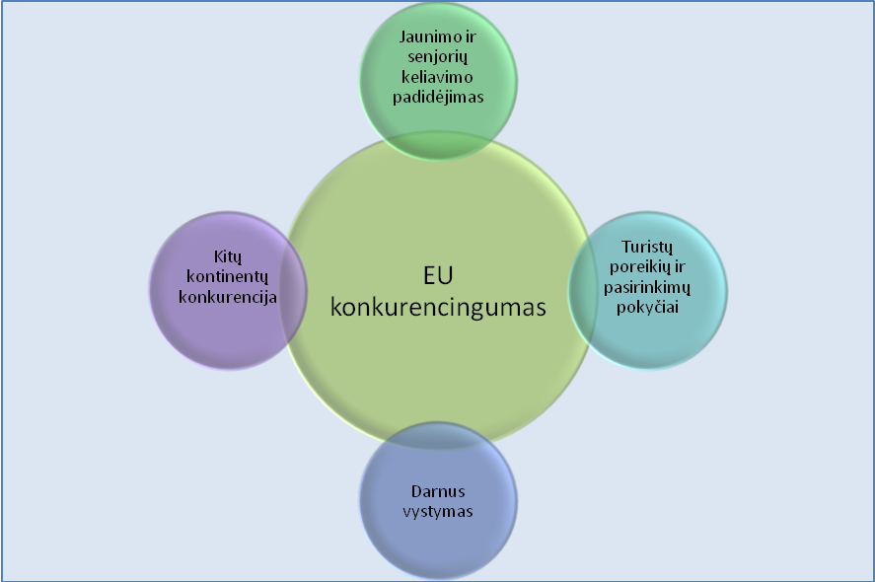

Šaltinis: sudaryta pagal ES Komisija.
6 paveikslas. Iššūkiai turizmui Europos Sąjungoje.

Regionai. Europos sąjunga nėra vienalytė, taip pat ir turizmo sektorių išsivystymo prasme. Ypač stiprūs turizmo infrastruktūros išsivystymo skirtumai tapo po ES plėtros. Naujos narės nesudaro lygiavertės konkurencijos jau tradicinėms turizmo šalims ir dėl savo įvaizdžio ir kitų regionų žinomumo aspektų. Pagal tai, kaip turistai vertina naujas nares regionus galima būtų skirstyti į:
1. Besivystančias turizmo kryptis: Baltijos regioną, Slovėniją, Slovakiją.
2. Jau tradicines turizmo kryptis:
- viduržemio regionas: Malta ir Kipras,
- centrinės Europos regionai su stipriais kultūros produktais: Čekija, Vengrija ir Lenkija.
Padidėjęs dėmesys naujoms narėms kurį laiką veikė kaip žinomumo marketingas, tačiau tik kelis metus. Dabar konkurencingumą galima išlaikyti tik teikiant kokybiškus turizmo produktus. Suvokiama, kad turizmo tikslais sukurta infrastruktūra prisideda prie vietinės plėtros, o darbo vietos sukuriamos arba išlaikomos netgi pramonės ar ūkio nuosmukį išgyvenančiuose regionuose arba urbanistinėse atsinaujinančiose vietovėse. Poreikis žemės padidinti regionų patrauklumą skatina vis daugiau vietovių ir šio sektoriaus atstovų imtis tvaresnės ir aplinkai tinkamos veiklos ir politikos.
2008 metais „Deutche Bank research“ atliktas turizmo ir klimato kaitos tyrimas skelbia, kad Viduržemio jūros valstybės (ypač Ispanijai, Graikijai ir Turkijai) klimato pokyčių pasekmės bus itin skaudžios (itin aukštas temperatūros vidurkis, vandens trūkumas ir kt. faktoriai). Tuo tarpu Beneliukso šalys, Danija, Vokietija ir Baltijos šalys pajus teigiamą šio aspekto pokytį- tyrimo rengėjai teigia, kad iki Baltijos šalys, iki tol galinčios koncentruotis ties kaimo ir kultūriniu turizmu, už kelių dešimtmečių galės labiau išnaudoti savo pajūrio zoną bei šiltesnį klimatą.
Graikijos pavyzdys liudija, kad į šias grėsmes jau reaguojama. . Suvokusi masinio turizmo žalą savo pakrantėms bei klimato kaitos padarinius, Graikija prioritetine savo kryptimi pasirinko alternatyvių turizmo formų vystymą. Savo šūkiu pasirinkusi „ Graikija- ideali vieta Alternatyviam turizmui“ šalis kultūrinį paveldą išskiria kaip pagrindinį faktorių ir turizmo vystymą orientuoja jau nebe į kurortinį turizmą ir pakrančių gamtinę zoną, bet į kultūrinio turizmo atmainas Yra svarbu pažymėti, kad Graikija tik iš dalies finansuoja šiuos procesus-nuo 2000 iki 2006m. Graikijos turizmo sektorius įsisavino per 2 bilijonus eurų iš struktūrinių ES fondų. Pusė šios sumos, t.y. 1 bilijonas eurų buvo perskirstoma per Graikų nacionalinę turizmo asociaciją (GNTA),kurios vienas iš tikslų- alternatyvaus turizmo formų vystymas. Ispanija alternatyvų masiniam, kurortiniam turizmui paieškos būtinybę pajuto jau 1992 m., kai savo turizmo lozungą „Ispanija: viskas po saule“ pakeitė į „Ispanija: aistra gyvenimui“.
Kultūrinio turizmo ir jo naujų atmainų turizmas Europos Sąjungoje. 1991 m. Europos Komisija kultūros turizmą identifikavo kaip vieną svarbiausių nišų Europos turizmo rinkoje. Europos kultūros paveldas yra vienas iš seniausių ir svarbiausių varomųjų turizmo jėgų Europoje. Tačiau tai tik viena iš sudedamųjų Europos kultūrinio turizmo dalių. Architektūra ir muziejai konkuruoja su naujomis meno formomis, komerciniais kultūros produktais ir kt. naujasis kultūros traukos centras- Berlynas lenkia jau tradicinius Paryžių ir Romą šiuolaikinio meno ir kultūrino intensyvumo varžybose, tačiau 2007 metų duomenimis geidžiamiausi Europos kultūros miestai tarp turistų yra šie: Roma, Paryžius, Florencija, Atėnai, Londonas. Galima daryti išvadą, kad šiandieninį kultūros turistą labiau traukia kultūrinio paveldo, o ne šiuolaikiškumo faktorius.
Specializuotų renginių turizmas. Renginių, kaip kultūrinio turizmo sudedamosios dalies pranašumas yra finansiniai rodikliai- suorganizuoti renginį yra kur kas pigiau nei išvystyti tradicinio kultūrinio turizmo infrastruktūrą. Nagrinėjant Europos kultūrinio turizmo sektorių būtų labai sunku išvengti tokių renginių kaip Europos kultūros sostinės. Sėkminga Europos kultūros sostinių tradicija pradėta 1985 metais Europos kultūros sostine paskelbus Atėnus. Iki šiol kultūros sostinėmis jau yra buvę 26 miestai, reiškiniai tapo valstybinės svarbos renginiais bei kultūrinio vyksmo šalyse inspiracijom. Renginys tapo regionų vystymo priemone ir savyje sujungia ekonomiką, kultūrą, aukštąjį ir masinį menus, vietinę ir globaliąją kultūras.
ATLAS tyrimas atskleidė, kad pagrindiniai kultūrinio turizmo vartotojai yra Jungtinės karalystės, Vokietijos, Prancūzijos , Ispanijos ir JAV gyventojai. Kiek daugiau nei du trečdaliai lankytojų yra iš ES. Išsilavinimo lygis aukštas – 20% aukštesnis nei bakalauro laipsnis, dauguma respondentų turi bent bakalauro laipsnį, 40% iš jų buvo 20-29 m. Jaunimas. Tai paneigia dažną nuomonę, kad kultūrinių objektų lankytojai – pagyvenę žmonės.
Socialinis turizmas Europos sąjungoje. Net 40% europiečių neturi galimybių atostogauti, daugiausia dėl ekonominių priežasčių. Neįgaliųjų keliavimo problemų sprendimams dėmesio skiriama ir „Europos neįgaliųjų strategijoje 2003-2010“ ir 2007 metais priimtame Komisijos komunikate „Dėl neįgaliųjų situacijos“, o Jungtinių tautų konvenciją „žmonių su negalia teisių“ pasirašė visos, išskyrus Latviją, ES valstybės narės.
Aptariant pirmos socialinio turizmo grupės jaunimo ir vyresnio amžiaus žmonių keliavimo problemas, naudinga apžvelgti problemas, su kuriomis susiduria ES piliečiai. Jaunimas tesudaro 15 % visų turistų (2006 metų duomenys). 2007 m. Komisijos atliktas tyrimas nurodo priežastis, lemiančias mažesnį jaunimo (14- 24 m.) keliavimą.

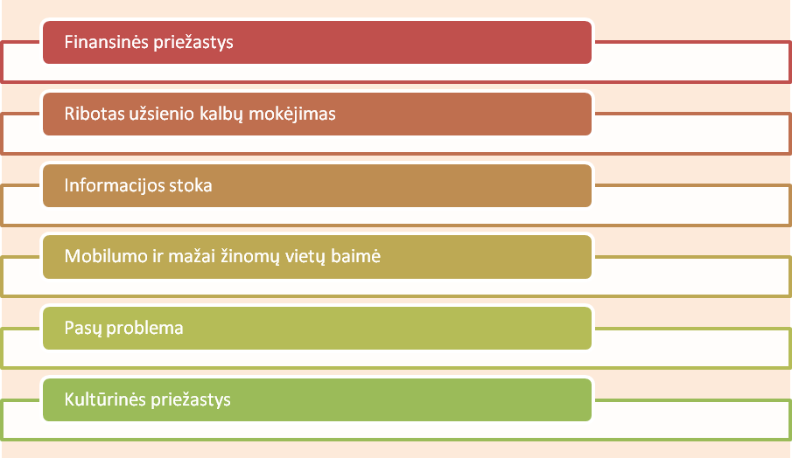
Šaltinis: parengta pagal Ianniello`s (2007)
7 paveikslas. Priežastys, lemiančios mažesnį jaunimo keliavimą ES

Pagyvenusių žmonių ES daugėja 11 kartų greičiau nei pagrindinės populiacijos dalis jų aktyviai dalyvauja turizmo rinkoje bei yra alternatyvaus turizmo, ypač sveikatingumo, antrų namų ir kt. vartotojai. Tradicinėse gerovės valstybės modelio šalyse- Švedijoje, Danijoje bei Jungtinėje Karalystėje tarp vyresnių žmonių itin paplitęs „antrų namų“ fenomenas2005 metų duomenimis daugiausia „antrų namų“ įsigiję buvo Skandinavijos, Britanijos gyventojai, Suomijoje- procentas ypač didelis- net 26%. Taigi „antrų namų įsigijimą“ pietinėse Europos šalyse, šaltąjį sezoną praleidžiant prie Viduržemio jūros galima badinti tendencija. Šio segmento skaičius apytikriai siekia 800 000 ir kasmet vis didėja, vis dėl to finansinė nepriklausomybė būdinga tik daliai pensinio amžiaus europiečių. Pagyvenusių ir neįgaliųjų keliavimo problemos dažnai sietinos su socialine atskirtimi ir mobilumo kliūtimis ir finansinių galimybių stoka. Ypač mažiau ekonomiškai pajėgiose narėse. Eurostato duomenimis, 7 iš 10 vyriausio amžiaus grupės (virš 65 metų)kelionių yra vietinės, nedidelių atstumų ir tik 41% vyresnio amžiaus žmonių keliauja kartą metus, kai kelionės trukmė yra 4 ar daugiau dienos. Įvairių ES fondų pagalba Ispanijoje, Jungtinėje karalystėje, taip pat Portugalijoje yra sprendžiama finansinė sumažėjusio pagyvenusių žmonių keliavimo problema.
Europos Komisijos duomenimis apie 70% žmonių su negalia galėtų keliauti, jiems sudarius palankias sąlygas. Žmonėms su negalia pritaikyta turizmo infrastruktūra ES sparčiai vystoma. Gan iliustratyvus ir naudingas būtų Vokietijos pavyzdys. Tarp daugybės organizacijų populiariausios yra Federalinė pagalbos neįgaliesiems organizacija(BSK) ir valstybinė turizmo koordinavimo agentūra (Natko) organizuojančios keliones žmonėms su fiziniais trūkumais. Kiekvieną kelionę lydi vadovas, visi viešbučiai ir ekskursijos patikrinami iš anksto agentūros taip pat teikia su neįgalaus keliavimo problemomis susijusią informaciją, tokios interneto svetainės kaip „www.you-too.com“ informuoja neįgaliuosius apie galimybę patekti į visuomeninius pastatus. Tokia informacija gerokai palengvina aktyvias neįgaliųjų ir pagyvenusių žmonių keliones. Vokietijos geležinkeliai (Deutsche Bahn) teikia paslaugas neįgaliesiems pradedant kelionės planavimu, įlipimu, išlipimu, persėdimu, ir baigiant kėdei su ratukais pritaikyta įranga traukiniuose bei traukinių stotyse ir tt
Ekoturizmas Europos Sąjungoje. Ekoturizmo banga į Europą atėjo po sėkmingo šios turizmo šakos vystymo Šiaurės Amerikoje ir įsimaišė tarp jau gyvavusių kaimo turizmo, darnaus turizmo ir gamtos turizmo. Ekoturizmo buvo ir yra remiamas įvairių ES programų,o 2002 metu Komisijai paskelbus ekoturizmo metais galutinai pripažintas šios turizmo šakos reikšmingumas visai ES.
Pasak Vokietijos kelionių agentūrų ir turo operatorių agentūros (DRV), šalyje yra 122 organizacijos teikiančios ekoturizmo paslaugas, o tai sudaro 6-8% vis7 turizmo operatorių. Ispanijoje 5-6% išvykstančiųjų keliauja ekoturizmo tikslais Šie duomenys liudija, kad organizuoto ekoturizmo rinka yra santykinai nedidelė.
Kaimo turizmas Europos Sąjungoje. 2002 m. atliktas tyrimas parodė, kad labiausiai kelionėse Europiečius domina gamta, švarus oras ir ramybė. Unikalus kultūros paveldas ir pozityvus socialinis kaimo turizmo poveikis vietinėms bendruomenėms sudaro idealias sąlygas kaimo turizmui plėtotis. Kaimo turizmas sudaro 10-20%. Visų Europos turizmo paslaugų. Smulkios ir vidutinės verslo įmonės, veikiančios ES kaimo turizmo srityje, vidutiniškai įdarbina nuo 2 iki 5 žmonių, dažniausiai moterų, o kaime poilsį renkasi maždaug 23% Europos gyventojų.
ES kaimo plėtros politikoje ūkininkavimas nėra pagrindinė kryptis. Kaimo gyventojai vis dažniau atlieka autentiškos kultūros ar erdvių, gamtovaizdžio, skirtų poilsiui puoselėtojų vaidmenį. Todėl kaimo turizmas užima vis svarbesnę nišą vietinių bendruomenių gyvenime. Pastebima, kad sėkmingas kaimo turizmo verslo plėtojimas pozityviai veikia eilę susijusių infrastruktūrų: apgyvendinimo sektorių, ekoturizmą, sveikatingumo turizmą, religinį turimą, kultūros paveldo, bei specialiųjų interesų turizmą. Europos sąjungos politikai pasukus darnaus vystymo kryptimi didžiausias dėmesys krypsta į neurbanizuotas arba nedaug gyventojų turinčias vietoves. Kaimo turizmas vaidina vieną iš pagrindinių vaidmenų ir kaimo regionų vystyme.
Sveikatos turizmas Europos Sąjungoje. 2008 metais ES pradėjo svarstyti direktyvos projektą dėl sveikatos priežiūros sąlygų suvienodinimo ir dėl pacientų teises į sveikatos paslaugas kitose Europos šalyse. Nauja direktyva gerokai suaktyvins bendrą turizmo sveikatos turizmo rinką. Be kitų pliusų projekto rengėjai žada teisę skųstis ir reikalauti atlyginimo už patirtą žąlą užsienio šalyse bei receptų galiojimą visoje ES. Šiuo metu dar svarstomas klausimas, kokį tarifą pacientai turi mokėti už paslaugas – ar pagal jų šalies įkainius ar visose ES šalyse galios vienodi įkainiai. Bet kuriuo atveju, sveikatos turizmo situacija Europoje greitai pasikeis ir kol kas apie planuojamos direktyvos pasekmes galima tik spėlioti.
Šiuo metu Europos sveikatos turizme galima būtų išskirti tris tendencijas:
1. Europiečių gyvenimo būdas- kelios šalys vienu metu. Nuolat auga europiečių, gyvenančių daugiau nei vienoje šalyje skaičius: tai ir dideles pajamas gaunantys britai, dirbantys nuo pirmadienio iki penktadienio, o savaitgalius leidžiantys alpėse, ir bene trečdalis Lietuvos gyventojų, per šventes grįžtančių iš Jungtinės karalystės ar Airijos. Ir galiausiai „antrų namų“turizmo dalyviai skandinavai, šaltuoju metų laiku gyvenantys prie Viduržemio jūros. Akivaizdu, kad daugybė europiečių naudojasi sveikatos ar sveikatingumo sistemomis ne savo gimtojoje šalyje.
2. Paslaugų kainų skirtumai. Kitų sveikatos turizmo priežasčių reikėtų ieškoti finansiniame aspekte- didžiausias stimulas pirkti medicinines ir sveikatingumo paslaugas užsienio šalyse yra paslaugų kainų skirtumai. Rytų ir centrinėje Europoje kainos 60-80%žemesnės nei, tarkime, Jungtinėje karalystėje, Vokietijoje, Ispanijoje ir Skandinavijos šalyse. Ypač dideli kainų skirtumai plastinės chirurgijos srityse (viena populiariausių operacijų- krūtinės implantų įsodinimas 2007 metais Jungtinėje karalystėje vidutiniškai kainavo 4.350, o Vengrijoje 1,930 eurų)
3. Medicininis turizmas keliaujant į Rytų Azijos šalis. 2007 metais vien britų, perkančių sveikatingumo ir medicinines paslaugas Rytų Azijoje skaičius sudarė 50 000. Kaip tikimasi, šiais metais skaičius išaugs iki 75.000, o iki dešimtmečio pabaigos sieks 200.000, t.y. 886 mln.eurų rinką. Europos medikų asociacijos periodiškai perspėja visuomenę apie pavojus, gresiančius perkant pigias ir dažnai nekokybiškas medicinines paslaugas Azijos kraštuose. Tačiau tokie kraštai kaip Indija ir Tailandas sparčiai investuoja į medicininį turizmą ir stambius ligoninių tinklus, tokius kaip „Sahara global“ Indijoje ar „Parkway Health“ Singapūre, tuo pat metu aktyviai remdami medicininį turizmą marketingo priemonėmi.
Urbanistinis turizmas Europos Sąjungoje. Europos Komisijos rezoliucijoje „Towards an urban agenda in the european cities“ pažymima, kad 80 % Europos sąjungos gyventojų populiacijos gyvena miestuose, todėl urbanistinės vietovės vaidina ypač svarbų ekonominį, socialinį ir kultūrinį (žr.1.3)vaidmenį.
Urbanistinis turizmas tampriai susijęs su kultūros turizmu, kai kur net persipynės ar susitapatinęs. Europos sąjungos Regionų komiteto „Nuomonėje dėl urbanistinio kultūrinio turizmo ir jo įtakos užimtumui“ pažymima, kad žvelgiant iš kultūros paveldo perspektyvos, urbanistinės vietovės ne tik yra nacionalinio kultūros paveldo dalis, bet dėl intensyvaus kultūrinio gyvenimo tampa centrinėmis kultūros traukos vietomis.

2.3. Svarbiausios alternatyvaus turizmo kryptys Lietuvoje

Lietuvos, kaip savarankiško regiono turizmo vystymosi pradžios data galima laikyti 1991 metus. Atgavusi nepriklausomybę Lietuva startavo ir kaip atskiras regionas ir kaip naujo –Baltijos regiono vienetas. Tarptautiniai transporto srautai, palanki geopolitinė padėtis, kaimyninių valstybių turizmo rinkos bei gausūs turizmo vystymui reikalingi gamtiniai ir kultūriniai ištekliai sudarė palankias sąlygas turizmo augimui. Turizmo rinka ypač suaktyvėjo 2004 metais, Lietuvai tapus Europos Sąjungos(ES) nare. Įstojimas į ES, kaip žinomumo marketingo veiksnys padidino atvykstančių turistų srautus, o ES finansinės parama padeda vystytis turizmo infrastruktūrai.
Lietuvos turizmui neigiamai atsiliepė srautų iš valstybių, esančių NVO srautų sumažėjimas atgavus nepriklausomybę. Lietuvai įstojus į Šengeno zoną, problema dar labiau paaštrėjo.

3 lentelė. Turizmo plėtros skirtumų įvertinimas ES ir Lietuvoje (2001 duomenys)
Rodiklis | Matas | Lietuva | ES | Skirtumo įvertinimas
Viešbučių vietų  skaičius | Vietų skaičius 1000 gyventojų | 2,8 | 25 | Didelis
Turistų praleidžiamų naktų  skaičius | Naktų skaičius 1000 gyventojų | 0,28 | 0,8 -20,0 | Didelis
Pajamos iš atvykstančių turistų | EUR vienam gyventojui | 176 | 235- 1740 | Vidutiniškas
Šaltinis: Bendrasis programavimo dokumentas

Sėkmingam alternatyvaus turizmo vystymui Lietuvoje palankūs šie veiksniai:
-Gamtinių turizmo išteklių gausa- kurortai bei gamtiniai kompleksai, pajūrio zona, miškingų vietovių ir vandenų ištekliai sudaro sąlygas plėtotis daugeliui alternatyvaus turizmo tipų; Lietuva turi plačių galimybių išnaudoti savo gamtinį potencialą. Pirmiausiai pajūrio gamtinį kompleksą ir vidaus vandens telkinius. Turizmui plėtrai gali būti naudojami miškai, sudarantys apie 30% šalies teritorijos. O 5 nacionaliniai ir 30 regioninių parkų sudaro galimybes vystyti daugelio tipų alternatyvųjį turizmą.
- Kultūrinio turizmo išteklių gausa- kultūros paveldo objektai , tradiciniai kultūrinio turizmo objektai (muziejai, teatrai), renginių gausa suteikia galimybes plėtoti kultūrinį, kūrybinį, taip pat specialiųjų renginių turizmą. Kultūriniai Lietuvos turizmo ištekliai sudaro priskiriami prie stipriausių Lietuvos, kaip turistinės vietos stipriausių pusių. Į UNESCO pasaulio paveldo sąrašą yra įtraukti Vilniaus senamiestis, Kuršių nerija, Lietuvos kryždirbystė ir kryžių simbolika, dainų švenčių tradicija ir simbolika (taip pat Latvijoje ir Estijoje) ir Kernavės penkių piliakalnių kompleksas. Vis dėlto šiuo metu iš daugiau kaip 10 tūkst. Lietuvos paveldo objektų tarptautiniam turizmui panaudojama tik 110, todėl galimybės iš tiesų didelės.
-Istorinis kontekstas- ypač specifinis sovietinio laikotarpio paveldas, s labiausiai atsispindi architektūroje ir kituose statiniuose. Įspūdingą to laikotarpio skulptūrų kolekciją eksponuoja Grūto parkas, patrauklūs turistiniai objektai yra ir Plokštinės požeminė raketinė bazė (Žemaitijos nacionaliniame parke)., Genocidų aukų muziejus (KGB muziejus). Žydų istorijos amžininkai- išlikęs Vilniaus getas, Valstybinis Vilniaus Gaono Žydų muziejus, kiti, žydų genocido II pasaulinio karo metais liudininkai. Šie objektai ypač domina išeiviją ir emigrantus.
2007 m. turizmo departamento strateginiame veiklos plane nustatomi šie pagrindiniai prioritetai – skatinti atvykstamąjį ir vietinį turizmą. Atvykstančiųjų ir vietinių turistų skaičiaus padidėjimas – 6%, užsienio turistų vidutinės viešnagės trukmės padidėjimas – 2%. Strategija atkreipia dėmesį į pagrindines Lietuvos turizmo problemas: pirmiausia sezoniškumą, trumpą turistinį sezoną, trunkantis vos keturis mėnesius, nepakankamai išvystytą turizmo infrastruktūrą, taip pat vieną daugiausiai dėmesio reikalaujančių sričių – kultūros paveldą, nepakankamai pritaikytą kompleksinei turizmo plėtrai.
Strateginiame plane atkreipiamas dėmesys į kultūros paveldo objektų išsaugojimą pritaikant juos kompleksinei turizmo plėtrai, gamtinių išteklių panaudojimą poilsio ir sveikatingumo turizmo plėtrą, aktyvaus turizmo plėtrą, poilsio infrastruktūros plėtrą, turizmo informacijos ir rinkodaros paslaugų plėtrą. Svarbu paminėti, kad tik dalį šiems tikslams įgyvendinti skiriamų lėšų skirs Lietuvos valstybės biudžetas. Daugybė projektų bus įgyvendinti Europos sąjungos struktūrinių fondų ir įvairių programų pagalba. Galima pabrėžti, jog Turizmo įstatyme yra aiškiai įtvirtintas prioritetas – atvykstamasis ir vietinis turizmas.
Lietuvoje teikiamų turistinių paslaugų filosofija yra „visko po truputį. Dėl šio požiūrio nukenčia ir turizmo produkto kokybė ir kaina. O produkto kokybė itin svarbi orientuojantis į turistus atvykstančius iš užsienio. Vienas iš galimų spendimo būdų yra turizmo produktų specializacija ir ryžtingas prioritetų pasirinkimas. Nagrinėjant pagrindines alternatyvaus turizmo kryptis Lietuvoje taps aišku, kad būtent aiški vizija ir politiškai drąsūs sprendimai yra labiausiai trūkstami komponentai alternatyvaus turizmo vystyme Lietuvoje.
Kultūrinis turizmas Lietuvoje. Kaip jau minėta, Lietuva turi itin vertingus kultūrinių išteklių klodus, ypač kultūros paveldo srityje. Tačiau kalbėti apie išvystytą kultūros turizmo infrastruktūrą yra sunku. Tik apie 10% paveldo objektų galima būtų priskirti lankytiniems objektams. Iš esmės atvykstamasis kultūros turizmas koncentruojasi ties UNESCO paveldo saugomais objektais. Net tokių reprezentacinių vietų kaip Trakai infrastruktūros vystymui nėra skiriama pakankamai dėmesio, nekalbant apie dvarų situaciją.
Šiuo metu atliekamieji paruošiamieji dviejų Lietuvai itin svarbių projektų darbai. Tai “Vilnius- Europos kultūros sostinė 2009” bei Lietuvos tūkstantmečio vardo minėjimui. 2009 metais Vilnius, kartu su Lincu, dalinsis Europos kultūros sostinės vardą. Projekto šūkis: „Kultūra gyvai“. Tai koncepcija, siūlanti visuomeniško, kintančio Lietuvos meno įvaizdį, kuriame kultūra nėra elitinis, atskirtasis procesas, o yra betarpiškai kuriama sąveikaujant vietiniams gyventojams, menininkams, taip pat kultūros turistams. Projekto rengėjai pagrindinę mintį iliustruoja tokiais renginiais kaip „Gatvės diena“ ar kūrybinės dirbtuvės (nedažnas kūrybinio turizmo pavyzdys). Projektas yra susikūręs patrauklų, jaunatvišką įvaizdį ir tarptautinėse mugėse sulaukia didesnio dėmesio nei pačios Lietuvos pristatymas.
Teigti, kad kultūros turizmo politika stagnuoja nebūtų teisinga. Šiuo metu yra vykdomi 2 didelių lėšų reikalaujantys monumentaliosios kultūros projektai: daug diskusijų visuomenėje sukėlę atstatomi valdovų rūmai žada tapti Lietuvos istorinės didybės simboliu ir ambicingas Gugenheimo muziejaus projektas, galėsiantis ženkliai prisidėti prie Lietuvos, kaip novatoriškos kultūros požiūriu šalies įvaizdžio kūrimo. Tačiau darbo autorės nuomone Lietuvos kultūros turizmo pagrindinė problema nėra infrastruktūros nepakankamumas. Greičiau tai nevientisas, nekryptingas ir nereprezentatatyvus Lietuvos, kaip unikalios kultūrinės erdvės įvaizdis. Šią problemą būtų naudinga panagrinėti Gugenheimo muziejaus projekto pavyzdžiu. Pastarojo projekto sukeltos diskusijos jį esmės atskleidžia 3 mūsų visuomenėje vyraujančius požiūrius į Lietuvą, kaip į atvirą kultūros visuomenę:
1. Pozityvus, novatoriškas požiūris teigia, kad Lietuva yra progresyvi ir produktyvi kultūros produktų kūrėja, turinti aktyviai reikštis tarptautiniu lygiu. Šią nuomonę Gugenheimo projekto kontekste atstovauja tarptautinio kultūros pasaulio pripažintas šiuolaikinio meno kūrėjas Jonas Mekas: jeigu Gugenheimo projektas pasidarys realybe, manau, Lietuvai tai bus labai didelis laimėjimas. Numatomos dvi funkcijos, kurias šitas muziejus-centras turės: Lietuva pamatys daugiau, kas dedasi pasauliniuose menuose. Arba dėjosi... Ir iš kitos pusės – per tą centrą, per Gugenheimą, ir Lietuvos menininkai bus pristatyti pasaulyje.
2. Tradicinis požiūris, atstovaujantis nuomonei, kad Lietuva turi pakankamai tradicinės kultūros resursų, o šiuolaikinės kultūros apraiškos yra nevertingi procesai, neverti valstybės finansavimo. Gugenheimo projekte šią nuomonę atstovauja Buvęs Vilniaus miesto vicemeras Algirdas Paleckis, kuris būdamas oficialiu savivaldybės asmeniu teigė, kad toks menas Vilniui nereikalingas.
3. Trečias požiūris atstovauja visuomenės skeptiškąją nuomonę. Darbo autorės nuomone visuomenės įsitikinimas, kad jokie projektai nieko nepakeis arba net nebus įgyvendinti sėkmingai (interneto portalo komentatoriaus nuomonė: „Kaunas stadiono nepasistato, tai Vilniui su muziejum nėra vilčių“).
Apibendrinant tris vyraujančias nuomones, galima teigti, kad nėra vieningos Lietuvos , kaip kultūros erdvės vizijos. Yra aišku, kad Lietuva neturi pakankamai lėšų, kad galėtų iš esmės finansuoti visas be išimties kultūros sričių poreikį: tam reikėtų renovuoti dvarus, finansuoti naujų teatrų, muziejų, koncertų salių infrastruktūros kūrimą, šiuolaikinio meno sklaidą ir tt. Tokių resursų valstybė neturi, todėl yra būtina pasirinkti prioritetus. T.y. kurti sritį, labiausiai reprezentuojančią Lietuvą ir galinčią pritraukti didžiausius turistų srautus. Kaip pavyzdžiai galėtų būti šios koncepcijos: „Lietuva, kaip teatro meno Meka“ (šiuo metu nė vieno spektaklis Lietuvoje nėra sinchroniškai verčiamas į anglų kalbą, o teatro pastatų būklė yra apverktina) arba Lietuvos- šiuolaikinis Baltijos šalių meno centras“(tuo atveju reikėtų pritraukti investicijas į Jono Meko meno centrą, Šiuolaikinio meno centrą ir Gugenheimo muziejų ir kitus objektus) arba Lietuvą, kaip unikalaus etninio paveldo valstybė (koncentruotis ties neverbalinio paveldo Lietuva turi resursų kultūrą paversti savo prekiniu ženkliu. Tačiau tam reikalinga sumani rinkodara ir kryptingumas. Išskirtinos šios kultūrinio turizmo vystymo galimybės:Vilnius-Baltijos šiuolaikinio meno centras. Norint kurti šią koncepciją, reikalinga kurti šiuolaikinio meno erdves, galinčias tinkamai reprezentuoti nacionalinius ir tarptautinius meno procesus. Šiuo metu eksploatuojami šie resursai- Šiuolaikinis meno centras (ŠMC), Menų spaustuvė, Meno fortas, Jono Meko audiovizualinių menų centras yra tarptautiniams turistų srautams tinkamos platformos, o planuojamas Gugenheimo muziejus taptų vizualių menų centru Baltijos valstybėse. Lietuvos scenos menų profesionalai- OKT teatras, VŠĮ „Meno fortas“, Svajonė ir Paulius Stanikai yra tik kelios iš daugelio menininkų grupių, galinčios pritraukti šiuolaikiniu menu besidominčius turistus ir galinčių užpildyti intensyvaus šiuolaikinio vyksmo procesus ištisus metus, taip mažinant sezoniškumo problemą.
- Lietuva, kaip unikalaus kultūros paveldo valstybė. Įgyvendinant šią idėją, svarbu ne sukurti naujų produktų, tačiau išnaudoti esamus. Galima kultūrinio turizmo kryptis būtų įgyvendinama atkuriant dvarų kompleksus, miestelių savitą dvasią, rekonstruojant ne tik Vilniaus, bet ir Klaipėdos bei Kauno senamiesčius išlaikant pastarųjų autentiškumą. Itin svarbu gaivinti senąją amatų tradiciją. Tokie kompleksai kaip Rumšiškių muziejus, naudojant efektyvią rinkodarą, galėtų funkcionuoti ir kaip kultūros paveldo turistų traukos ir kaip kūrybinio turizmo centras. Itin svarbu atkreipti dėmesį į profesionalios etnokultūros edukacijos nebuvimo problemą bei visuomenės švietimo stoką. Kitaip tariant, kultūros pavelto turizmo vystymas turėtų vykti 2 kryptimis: vidiniu- įtraukti vietinius gyventojus į paveldo išsaugojimą ir puoselėjimą bei naujų tradicijų ugdymą bei išoriniu- pristatyti Lietuvos tradicinę kultūrą kaip unikalią vertybę.
Sėkminga kultūros turizmo plėtra padėtų Lietuvos turizmo palengvinti sezoniškumo problemą, gerintų Lietuvos tarptautinį prestižą ir keltų vietinių gyventojų savimonę ir pilietiškumą.
Socialinis turizmas Lietuvoje. 2008 m. Statistikos departamento duomenimis į keliones po savo šalį Lietuvos gyventojai nevyko dėl didelio užimtumo (30%), nepakankamų pajamų (20 %), sveikatos problemų (18 %) ar šeimyninių įsipareigojimų (5 %) dėl savo nenoro keliauti kelionių atsisakė tik 5% apklaustųjų. Likusi dalis, norinti, bet dėl atm tikrų kliūčių negalintys keliauti yra socialinio turizmo Lietuvoje objektas. Būtų tikslinga socialinio turizmo problemas panagrinėti dalimis, nurodytomis 1.3. skyriuje,- t.y. jaunimo socialinio turizmo, pagyvenusių žmonių socialinio turizmo ir neįgaliųjų socialinio turizmo situaciją Lietuvoje.
ES ne kartą yra išsakiusi nuomonęm kad turizmas ypač svarbus jaunimui, kadangi jo metu vykstantys kultūriniai mainai turi įtakos jo pasaulėvokai bei asmenybės formavimuisi. Jaunimo turizmo veiklą vykdo švietimo ministerija, jaunimo departamentas prie socialinės ir darbo ministerijos, privačios organizacijos ir jaunimo turizmo centras. Jaunimo turizmas Lietuvoje yra vykdomas dviem kryptimis:
1. Kaip socialinis turizmas
2. Kaip pažintinė, edukacinė veikla.
Jaunimo turizmas edukacine prasme daugiausia vykdomas mokyklų ir aukštųjų mokslo įstaigų lygiu ir yra pripažinta priemonė tolerancijos ir užimtumo ugdymo klausimams spręsti. Lietuvos teritorijos ribose jaunimo turizmui skiriama nemažai dėmesio. Tačiau socialinis jaunimo turizmui, kai jaunimas negali keliauti dėl materialinių ar kitų priežasčių, nėra skiriama daug dėmesio.
Neįgaliųjų turizmo pagrindinės problemos yra šios:
1. Aplinkos, visuomeninių pastatų, transporto ir viešbučių nepritaikymas neįgaliųjų reikmėms.
2. Informacijos prieinamumo problema.
3. Bendravimo problema;
Bendrasis programavimo dokumentas informuoja, kad „beveik visi turizmo ir kultūros paveldo objektai nėra pritaikyti neįgaliesiems – nėra reikiamų aikštelių, pandusų, liftų ir kt.“ Situacija turėtų gerėti, kadangi taikant ES paramą yra reikalaujama, kad projektai būtų pritaikyti neįgaliųjų reikmėms.
Socialinis turizmas ypač jautriai liečia pagyvenusių žmonių amžiaus grupę. Pagrindinė priežastis yra finansiniai nepritekliai. 2008 metų duomenimis beveik pusę (43 proc.) visų vartojimo išlaidų pagyvenusių žmonių namų ūkiai skyrė maistui, o žemiau skurdo ribos gyvena net 22% šios amžiaus grupės gyventojų.
Ekoturizmas Lietuvoje. Ekoturizmas įvardijamas kaip viena perspektyviausių Lietuvoje. Tačiau Lietuvos vardas yra labai retas reiškinys ekologinį turizmą propaguojančiuose puslapiuose. Verta paminėti, kad ekologinio turizmo mėgėjai jau atranda Latviją ir Estiją. Tuo tarpu Lietuvos kelionių organizatoriai, taip pat Turizmo departamentas, kai kurie oficialūs turizmo dokumentai išvykas, kurios galėtų būti ekologinės, vadina pažintinėmis (angl. cognitive tourism). Užsieniečiams toks pavadinimas labiau primena mokomąsias, o ne ekologines keliones. Tai vienas iš pavyzdžių, kai net ir turėdama pakankamai geros kokybės turistinį produktą Lietuva nesugeba jo pateigti- šiuo atveju pozicionuoti kaip ekologinio turizmo.
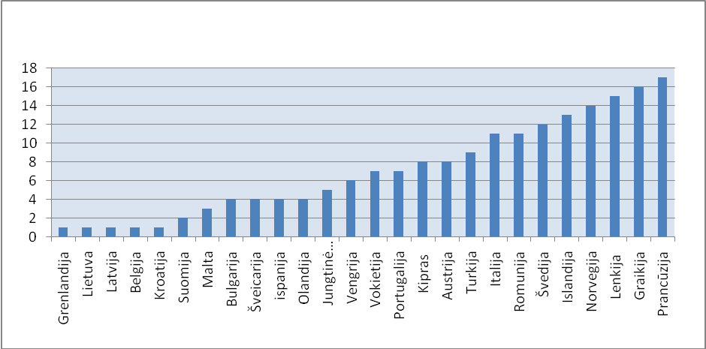

Šaltinis: sudaryta pagal PTO duomenis.
8 paveikslas. Europos šalių, kaip ekoturizmo tikslinės vietovės patrauklumas Vokietijos vartotojams.
Kaimo turizmas Lietuvoje. Lietuvos žemės ūkio ministerija teigia, kad kaimo turizmas yra viena sėkmingiausiai plėtojamų alternatyvių veiklos rūšių turtingi gamtos ištekliai, kiek mažiau išnaudojamas etnografinis ir kultūrinis paveldas bei kainos ir kokybės santykis sudaro Lietuvai sąlygas sėkmingai plėtoti šią turizmo šaką. Kaimo turizmas yra pripažįstama kaip sparčiausiai auganti turizmo sritis. Šiuo metu turizmo paslaugas siūlo 365 sodybos, dar apie naujų 80 sodybų atsiranda kasmet, ypač kurortinėse vietose.
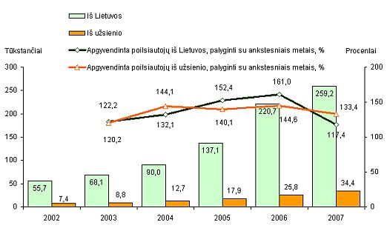

Šaltinis : Statistikos departamentas (2008)

9 paveikslas. Poilsiautojų skaičius kaimo turizmo sodybose 2002- 2007 metais.
Europoje paplitusi praktika, kai kaimo turizmas kaimo gyventojams yra papildomas užsiėmimas. Tuo tarpu Lietuvoje dažniausiai kaimo turizmo verslu užsiėmantiems žmonėms dažniausiai tai- vienintelis ajamų šaltinis. Be to, Europos kaimo sodyba dažniausiai vadinamas pastatas, kuriame yra svečiams pritaikyti ne daugiau nei 5 kambariai. Lietuvoje kaimo turizmo “sodybos” dažnai turi 10-20 kambarių skirtų turistams apgyvendinti, kas šias “sodybas” greičiau paverčia kaimo turizmo viešbučiais. Galima kelti klausimą, kiek toks kaimo turizmas suderinamas su kertine alternatyvaus turizmo samprata, kai turistui suteikiama galimybė pažinti natūralią lankomos vietos aplinką ir tradicijas. Tai galbūt ne tiek svarbu vietiniams turistams, bet įsidėmėtina norint pritraukti kaimo turizmo vartotojus iš užsienio. Tokie teoriniai pasvarstymai dažni ir kita tema: ar neribota kaimo turizmo ekspansija neiškreips natūralaus Lietuvos gamtovaizdžio ir kaimo gyvenimo tempo. Akivaizdu, kad valdžios institucijų kontrolė būtina, o kaimo turizmo vystymas turi būti darnus procesas.
Kaimo turizmo paslaugų vartojimas nuolat auga (žr. 7 pav.) didesni augimo šuoliai pastebimi Lietuvvos poilsiautojų tarpe. Užsienio svečiai yra trokštama kaimo turizmo sodybų savininkų rinka, tačiau čia susiduriama su gana ryškia problema – informacijos apie paslaugas sklaida. Greičiausia ir labiausiai paplitusi priemonė šiandieniniame pasaulyje yra internetas. Reklama tarptautiniuose kaimo turizmų ar ekologinio turizmo puslapiuose gana brangiai kainuoja. Tačiau bendras informacinis kaimo turizmo sodybų tinklas, su rezervacijos internet galimybe gerokai padidintų paslaugos patrauklumą ne tik užsienio šalyse, bet ir Lietuvoje.
Apžvelgus su lietuvos kaimo turizmu susijusias problemas , būtina aptarti ir pozityvų kaimo turizmo poveikį (žr. 6 pav.).

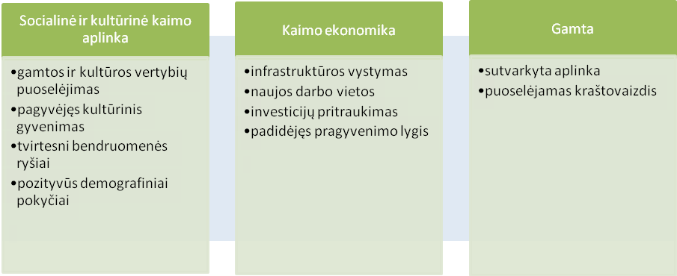
Šaltinis: sudaryta pagal Grumudytė (2006)

10 paveikslas. Teigiamas kaimo turizmo poveikis kaimo aplinkai
Pažymėtina, kad teigiami pokyčiai galimi tik darnios kaimo plėtros atveju. Itin reikšminga kaimo turizmo įtaka kaimo žmonių užimtumui , kaimo „tuštėjimo“ ir „senėjimo“ tendencijai.
Sveikatos turizmas Lietuvoje. Sveikatos turizmą nagrinėsime pagal 3 pav. išskirtą sveikatos turizmo klasifikavimą.
Medicininis gydymas. Sveikatos apsaugos ministerijos duomenimis, pernai Lietuvoje medicininėmis paslaugomis naudojosi 401 užsienio pilietis. Daugumą sudaro laikinai šalyje gyvenantys ir dirbantys žmonės arba turistai, kuriems prireikė būtinosios medicinos pagalbos. Taigi galima daryti išvadą, kad ryškios tendencijos gydymo tikslais vykti į Lietuvą nėra. Pabandysime panagrinėti to priežastis.
Pagrindinis Lietuvos medicinos įstaigų privalumas yra dideli Lietuvos ir užsienio medicininių paslaugų kainų skirtumai. Kitas svarbus aspektas yra tas, kad šveicarų ar britų sveikatos apsaugos sistema funkcionuoja taip, kad kartais laukti vizito pas odontologą tenka 3 ar daugiau mėnesių. Lietuvos medicininių paslaugų kokybė privačiose klinikose taip pat vertinama puikiai. Tačiau šiems privalumams iškelti nenaudojamos marketinginės priemonės. Užsieniečiai neturi informacijos apie medicininio turizmo kokybę, todėl patikėti Lietuvos medikams sveikatą ryžtasi tik vienas kitas.
Populiariausia medicininė paslauga yra odontologija. Retkarčiais spaudoje pasigirsta tvirtinimų, kad tarp odontologų pacientų net 10-20% yra atvykėliai iš užsienio. Tačiau dauguma jų- per šventes sugrįžę Lietuvių emigrantai, dėl akivaizdžių kainų skirtumų besirenkantys gydymą Lietuvoje. Tai irgi medicininio turizmo dalis, tačiau jeigu Lietuva nori tapti pasauline medicininio turizmo rinkos dalimi, to neužtenka.
Šiuo metu ES svarstoma direktyva dėl sveikatos priežiūros sąlygų suvienodinimo neišvengiamai užkels sveikatos apsaugos sistemos kokybės kertelę. Lietuva, dar neišsakė savo oficialios nuomonės dėl kainų tarifo nustatymo už sveikatos paslaugas nustatymo, aptarnaujančio personalo darbo jėgos migracijos, tačiau nepaisant to, kokią poziciją Lietuva pasirinks, akivaizdu, kad Lietuva bus priversta atlikti esminę sveikatos apsaugos reformą: gerinti paslaugų kokybę bei gydymo prieinamumą ir Lietuvos ir užsienio piliečiams.
Sveikatingumo procedūros (SPA, sveikatingumo centrai). Lietuvos kurortų gydomieji veiksniai yra gydomasis mineralinis vanduo, gydomasis durpinis purvas, kurortų mikroklimatas ir gamtovaizdis. Šių veiksnių pagrindu yra sukurta eilė tradicinių ir naujųjų sveikatinimo programų: tradiciniai kurortinio – sanatorinio gydymo kompleksai, ligonių reabilitacija, sveikatinimo programos, sveikatingumo arba/ir SPA paslaugos, savaitgalio poilsio kompleksai, vaikų sanatorinis gydymas.
Šiuo metu Lietuvoje veikia 26 sveikatingumo įmonės, iš jų 15 kurortuose. Daugumą sveikatingumo įstaigų sudaro privačios organizacijos ir tik kelios jų (pvz. Birštono “Versmė”, “Tulpė”) priklauso savivaldybei ar yra valstybinės (pvz. Palangoje “Palangos gintaras”, “Baltijos poilsio namai”) . Didžiausios sanatorijos yra Druskininkuose , Birštone ir Palangoje. SPA studija pažymi, kad pastebima užsieniečių poilsio Lietuvos sveikatingumo įstaigose skaičiaus didėjimo tendencija: 2000-2003 m. užsieniečių skaičius buvo stabilus: apie 17000, 2004- 2005 m. išaugo iki 21000, o 2006 m.perkopė 23500 skaičių. Skirtingai nei ES šalyse, SPA centrų ar SPA paslaugas teikiančių įmonių veikla nėra reglamentuota. Be to, egzistuoja 1.3 skyriuje aptarta terminų maišatis. Tokia situacija neretai klaidina vartotoją. Tuo pasinaudoję verslo atstovai vilioja SPA vardu, nors paslaugos neatitinka tikrosios SPA teikiamoms paslaugoms būtinos kokybės.
Urbanistinis turizmas Lietuvoje. 2008 m. „City Major Statistics“ duomenimis Vilnius, tarp didžiausių didžiausių Europos miestų užėmė 78 vietą. Jis, o juo labiaus kiti Lietuvos miestai negali vadintis nei didmiesčiais, nei urbanistiniais centrais Europos, o juo labiaus pasaulio mąstu. Prof. Habil. Dr. J. Vanagas straispnyje „ Ar Vilnius taps „European city“rango sostine“ teigia, kad Lietuvos miestai, tame tarpe Vilnius netenka savo įtakos regione ir traukiasi į periferiją, savotišką pilkąją zoną net Baltijos regiono mąsteliu.
Akivaizdu, kad pagal šiuos kriterijus ir Varšuva ir Minskas ir Ryga ir Talinas lenkia Vilnių. Vanago kriterijuose gailme pasigesti kultūrinio aspekto. Juolab, kad Vilnius turi tradiciją save pateikti per kultūrinę prizmę: „Baroko lopšys‘, „Šiaurės Atėnai“, pabrėžti, kad muzikos bei teatro menų intelektualinių išteklių prasme nenusileidžiame nei Berlynui nei Romai . Tačiau vien kultūrinio potencialo (plačiau skyriuje kultūrinis turizmas lietuvoje) nepakanka. Būtina turėti omeny, kad regionų, miestų tarpusavio varžytuvėse valstybės ir lobistai aktyviai remia ir iškelia tokius urbanistinių centrų privalumus kaip komunikacijos, atvykstamasis turizmas, prekyba, etc.
2001 m. buvo patvirtinti ilgalaikiai Vilniaus plėtros prioritetai ir vizija iki 2020 m., kurioje savivaldybė įsipareigojo siekti, kad „Vilnius, Lietuvos sostinė, būtų moderniausias Rytų ir Vidurio Europos miestas, tarptautinis verslo ir kultūros centras“. Iš tiesų dešinėje Neries pakrantėje iškilę modernūs verslo kompleksai kuria vizualų novatoriško miesto įspūdį. Tačiau tam, kad Vilnius sustiprintų savo pozicijas tarptautiniu mąstu, ar bent jau išsiveržtų iš Rygos įtakos zonos, Vilniui reikalingos ryškesnės iniciatyvos. Viena tokių iniciatyvų buvo buvusio Vilniaus mero A. Zuokio iniciajuotas Vilniaus- Kauno dipolio projektas, galėjęs stipriai susiprinti Lietuvos įtaką regione, kuri, panašu, susilaukusi visuomenės ir politikų pasiprieįinimo, taip ir liks projektu.
Vilniaus tapimas “Europos kultūros sostine“ 2009 m. turėtų inspiruoti padidėjusį urbanistino-kultūrino turizmo srautą. Kultūriniai poreikiai (žr. 4 lent.) yra priskiriami pirmianiams urbanistinio turizmo elemtams, o kultūrinių paskatų vedami į Vilnių atvykę turistai turės galimybę mėgautis ir miesto aplinka ir sociakultūriniais aspektais. Apžvelgus tiek pirminius, tiek antrinius tiek pridėtinius urbanistinio turizmo elementus, matyti, kad toks pasaulio mąstu nedidelis miestas kaip Vilnius turi daug galimybių tapti visaverčiu urbanistinu centru, juolab, kad gerėjant ekonominiai situacijai kils miesto infrastruktūros lygis.

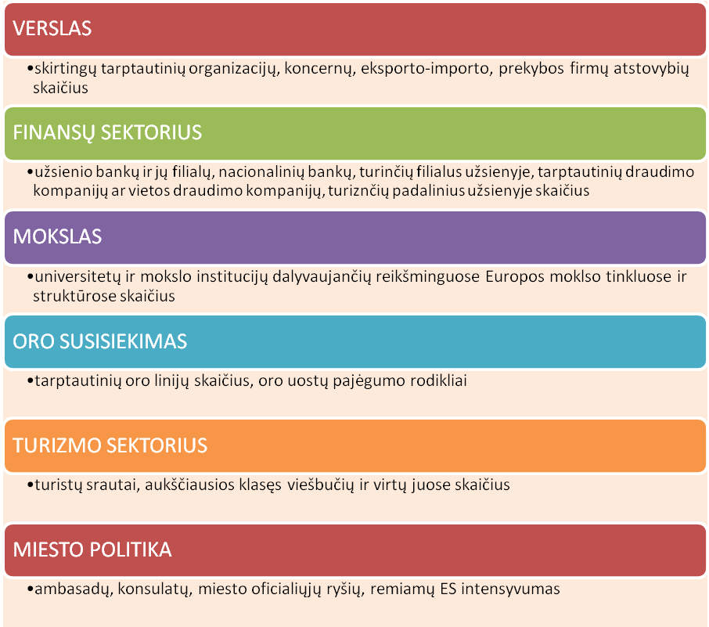

Šaltinis: parengta pagal Vanagas (2001), 7-8 p.
11 paveikslas. Tarptautinės miesto reikšmės nustatymo kriterijai.

2004 metais surengtame geriausių Europos miestų tinklalapių rinkimuose „European eCity award“ Vilnius nepateko į sąrašą, kuriame- 130 pozicijų (pirmąsias vietas dalinasi Kopenhaga, Berlynas ir Študgartas). Miesto įvaizdžio kūrimas yra neatsiejama jo, kaip urbanistinio centro kūrimo sąlyga, todėl dar kartą galima sugrįšti prie išvados, kad Lietuvos, o taip pat ir jos miestų įvaizdžiui skiriama nepakankamai daug dėmesio.

Apžvelgus 6 alternatyvių turizmo tipų situaciją ES ir Lietuvos turizmo sektoriuje galima teigti, kad:
1. Turėdama vertingus kultūrinius išteklius bei savitą identitetą, Lietuva nepakankamai išnaudoja galimybės formuoti Lietuvos kultūrinio turizmo infrastruktūrą. Pagrindinės problemos: nepakankamas dėmesys šiuolaikinės kultūros vystymui, scenos menų pritaikymas tik vietiniams žiūrovams, nėra pasirinkta prioritetinė, geriausiai Lietuvos kultūrinį savitumą atspindinti prioritetinė sritis;
2. Lietuva turi galimybes tapti stiprų kultūros turizmą eksportuojančia valstybe ES kontekste, tačiau trūksta ryškios vizijos;
3. Socialinis turizmas, jau kuris laikas ES įvardijamas kaip prioritetinė sritis, Lietuvoje yra priskiriamas prie antraeilių socialinių problemų;
4. Ekoturizmas išgyvena populiarumo bangą Europoje ir pasaulyje. Tačiau Lietuva, nors ir turėdama palankias sąlygas, neišnaudoja galimybių formuoti savo, kaip patrauklaus turistinio regiono įvaizdžio;
5. Kaimo turizmas yra sėkmingiausiai vystoma alternatyvaus turizmo forma Lietuvoje, tikslingai išnaudojanti gamtinius ir kultūrinius išteklius. Kaimo turizmas Lietuvoje yra puikus pavyzdys, kaip pasitelkiant ES paramą ir alternatyvią turizmo formą rezultatyviai sprendžiamos regionų problemos: užimtumas, demografiniai pokyčiai ir kt.
6. Sveikatos turizmas Lietuvoje yra labiau vystomas sveikatingumo srityje, tuo tarpu medicininio turizmo raidai vystytis trukdo Lietuvos, kaip patikimos medicininų paslaugų teikėjos žinomumo nepakankamumas.
7. Apie urbanistinį turizmą Lietuvoje galima kalbėti tik Vilniaus kontekste, nes tai vienintelis miestas, turintis tarptautinio urbanistinio miesto bruožų. Tačiau norint tapti reikšmingu ir konkurencingu Baltijos regiono urbanistinio turizmo centru, reikėtų ženkliai vystyti miesto infrastruktūrą, spręsti miesto plėtos klausimus ir vykdyti aktyvią marketingo politiką.
Keliama hipotezė, kad daugiausia dėmesio Lietuvos institucijos skiria kaimo ir sveikatos turizmo daliai- sveikatingumo turizmui, o didžiausias atotrūkis tarp Lietuvos ir ES alternatyvaus turizmo tarp pastarojo formų yra socialinio turizmo srityje. Tam , kad būtų galima šią hipotezę patvirtinti arba paneigti, būtų tikslinga atlikti chronologinę ES ir LR turizmo dokumentų analizę.

33. ALTERNATYVAUS TURIZMO VYSTYMO ANALIZĖ OFICIALIUOSE ES IR LR DOKUMENTUOSE

3.1.Tyrimo metodika

Turinio analizė yra gana unikalus tyrimo būdas, kurį būtų galima naudoti bet kokios formos pranešimų analizei – nuo telefoninių pokalbių, asmeninių laiškų iki Biblijos tekstų. Tai nuoseklus informacijos tyrimo metodas, kurio esmė – suformuluoti tyrimo klausimą, parinkti tiriamojo reiškinio kriterijus ir skaičiuoti šių kategorijų pasikartojimo dažnumą įvairaus pobūdžio dokumentuose.
Turinio analizė skiriasi nuo kitų tyrimų tuo, kad čia stebimi ir analizuojami pranešimai, o ne žmonės. Jis suteikia galimybę atlikti tyrimus, kuriuose nei siuntėjas, nei gavėjas nežino, kad yra analizuojami. Šios analizės kiekybiškumas reiškia, kad tokio tyrimo tikslas – neverbalinę, nekiekybinę informaciją daryti išmatuojama. Šiuo metodu surinkti duomenys matuojami statistiškai ir skaitmenimis. Skaičių naudojimas leidžia didesniu tikslumu pateikti tyrimo rezultatus. Kiekybiniai skaičiavimai padeda tyrėjui išvengti įspūdžiais pagrįstų interpretacijų.
Turinio analizė leidžia konkrečiais skaičiais iliustruoti, kaip pakito ar naujai susiformavo alternatyvaus turizmo kryptys, kam skiriama daugiau dėmesio, palyginti konkrečių alternatyvaus turizmo formų raidą ES ir Lietuvoje.
Chronologinė dokumentų turinio analizė buvo vykdoma analizuojant Lietuvos ir Europos sąjungos oficialiuosius turizmo dokumentus.. Nagrinėjami oficialūs Europos sąjungos, Europos Tarybos, taip pat Lietuvos Respublikos dokumentai, atitinkantys paieškos kriterijus.
Tyrimo tikslas: ištirti alternatyvaus turizmo formų raidą LR ir ES oficialiuose dokumentuose.
Tyrimo objektas: alternatyvaus turizmo formos ES ir LR oficialiuose dokumentuose.
Tiriamasis laikotarpis: 1991-2008 m.
Naudojantis įvairiomis dokumentų paieškos sistemomis (Eur-lex, bibliografinė Europos sąjungos oficialiųjų dokumentų bazė, Lietuvos teisės aktų paieškos sistema ir kt.) buvo formuojama dokumentų, sietinų su turizmo sektoriumi ir patvirtintų teisęs aktų 1991-2008 m. bazė (Ją sudarė 349 LR teisės aktai ir 678 ES teisės aktai, bei 8 Europos turizmo forumų ir konferencijų rezoliucijos).
Sukauptas dokumentų masyvas buvo analizuojamas šiais aspektais:
1. Chronologiniu- kaip kito alternatyvaus turizmo formų skaičius per pasirinktą laikotarpį (1991-2008m.);
2. Kategorijų- kaip buvo įvardijama viena ar kita alternatyvaus turizmo forma);
Raktiniai žodžiai: kūrybinis turizmas, religinis turizmas, kultūrinis urbanistinis turizmas, kultūrinio paveldo turizmas, socialinis turizmas, socialiai tvarus turizmas, senjorų turizmas, turizmas visiems, ekoturizmas, ekologinis turizmas, pažintinis turizmas, kaimo turizmas, sveikatos turizmas, sveikatingumo turizmas, medicininis turizmas, SPA turizmas, urbanistinis turizmas, miestų turizmas .
Kategorijos:
1. Kultūrinis turizmas- kūrybinis turizmas, religinis turizmas, kultūrinis urbanistinis turizmas, kultūrinio paveldo turizmas, kultūrinis turizmas;
2. Socialinis turizmas- socialinis turizmas, socialiai tvarus turizmas, senjorų turizmas, turizmas visiems, socialinis turizmas;
3. Ekoturizmas- ekologinis turizmas, pažintinis turizmas, ekoturizmas;
4. Kaimo turizmas- kaimo turizmas.
5. Sveikatos turizmas- sveikatingumo turizmas, medicininis turizmas, SPA turizmas, sveikatos turizmas;
6. Urbanistinis turizmas- urbanistinis turizmas, miestų turizmas.
Gauti duomenys buvo suvedami į lentelę (žr. 1 priedą), pažymint dokumento pavadinimą, instituciją, kuri priėmė dokumentą ir alternatyvią turizmo kryptį.

3.2.Palyginamoji alternatyvaus turizmo vystymo analizė

Chronologiškai palyginus alternatyvių turizmo rūšių raidą oficialiuose ES ir LR dokumentuose galima stebėti kiek dėmesio institucijos skiria tiriamoms turizmo kryptims (kultūriniam turizmui, socialiniam turizmui, ekoturizmui, kaimo turizmui, sveikatos turizmui, urbanistiniam turizmui) bei apskritai alternatyvaus turizmo vystymui.
Alternatyvios turizmo kryptys buvo paminėtos 18 oficialių Lietuvos dokumentų, daugiausiai alternatyviam turizmui dėmesio skyrė nacionalinės plėtros programos (2003-2006 ir 2007- 2013 metams), o daugiausiai dėmesio iš turizmo politiką formuojančių institucijų susilaukė kaimo turizmas- jis minimas net 13 kartų ir yra vienintelė alternatyvaus turizmo kryptis, kuriai skiriamas ne mažesnis dėmesys nei oficialių ES institucijų. Kitos kryptys- ekoturizmas ir sveikatos turizmas buvo paminėtas atitinkamai 5 ir 4 kartus, o „urbanistinio ir socialinio turizmo“ sąvokų LR turizmo dokumentuose nėra.
Europos Sąjunga daugiausiai dėmesio skyrė kultūros turizmui- jis paminėtas 22 kartus, socialinis turizmas, nuo 2003 metų turizmo politikos dėmesio susilaukiantis kasmet, paminėtas 20 kartų, kaimo turizmas ir sveikatos turizmas- 13, ekoturizmas- 5, o urbanistinis turizmas- 3 kartus.
Europos Sąjunga daugiausiai dėmesio skyrė kultūros turizmui- jis paminėtas 22 kartus, socialinis turizmas, nuo 2003 metų turizmo politikos dėmesio susilaukiantis kasmet, paminėtas 20 kartų, kaimo turizmas ir sveikatos turizmas- 13, ekoturizmas- 5, o urbanistinis turizmas- 3 kartus.
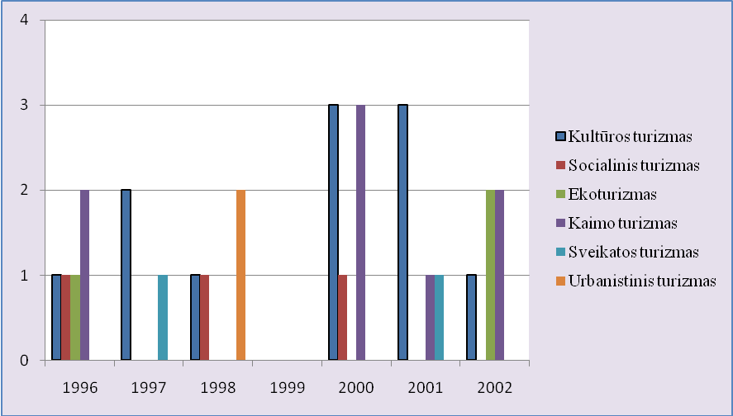

12 paveikslas. Alternatyvių turizmo formų vystymas ES dokumentuose 1996- 2008 m.

Norint įvertinti alternatyvių turizmo rūšių vystymą Lietuvos turizme bus naudinga palyginti, kaip ES sprendimai įtakoja alternatyvaus turizmo formavimąsi Lietuvoje bei atskleis ar pakankamai lanksčiai Lietuvos institucijos reaguoja į Europos turizmo sektoriuje vykstančius pokyčius.
Europos Sąjungos oficialių institucijų dėmesys turizmui ženkliai padidėja sulig 9 dešimtmečio pradžia, kai Europos Taryba, siekiant sureguliuoti turizmo padėtį Europos Sąjungoje, 1990 metus paskelbia “Europos turizmo metais”, o 1992 metais paskelbia 3 metų pagalbos turizmui planą. Savo ruožtu Europos komisija, norėdama paskatinti diskusijas apie ES vaidmenį turizmo sektoriuje, pateikia pasiūlymą Europos Tarybai Dėl „Pirmos kasmetinės programos Europos turizmui „Philoxenia“ 1997-2000“.
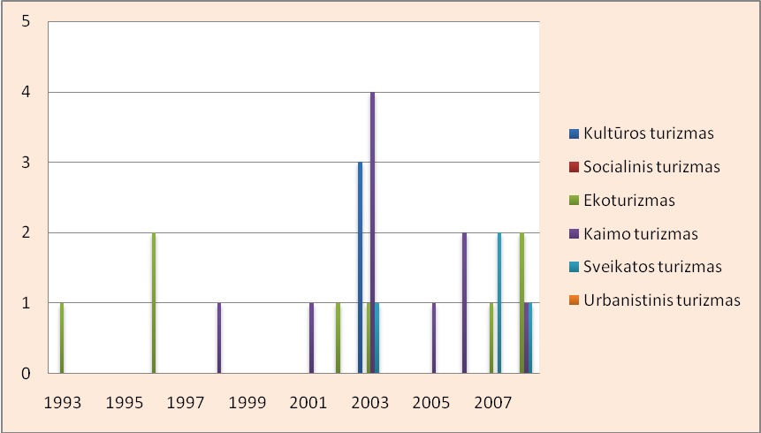
13 paveikslas. Alternatyvaus turizmo formų vystymas oficialiuose LR dokumentuose 1993- 2008 m.
Pasiūlymas sulaukia palankaus kitų Europos sąjungos institucijų- Europos parlamento, Europos Ekonomikos ir Socialinių reikalų komiteto ir Regionų komiteto nuomonių.Vis dėlto Regionų komitetas, sveikindamas šią iniciatyvą, pastebi, kad Komisija ypatingą dėmesį turėtų skirti kultūros ir sveikatos turizmui ir pažvelgti į šias turizmo rūšis kaip į pridėtinės turizmo tipus, galinčius sukurti pridėtinę vertę verslo ar kaimo turizmui. Tai pirmasis atvejis ES dokumentuose nuo 1990 m, kai atkreipiamas dėmesys į atskiras alternatyvaus turizmo formas. Ir būtent nuo 1996 m .galima kalbėti apie aktyvią bene didžiausio ES institucijų dėmesio sulaukusios alternatyvaus turizmo formos: kultūrinio turizmo raidą.
ES institucijos kultūros turizmą išskyrė dvylikoje dokumentų, Lietuva- trijuose. Įdomu pastebėti, kad 3 dokumentai, kuriuose Lietuvos institucijos išskiria kultūrinį turizmą išleidžiami 2003 m., tais pačiais metais, kai ir ES kultūros turizmui skiria daugiausiai dėmesio.
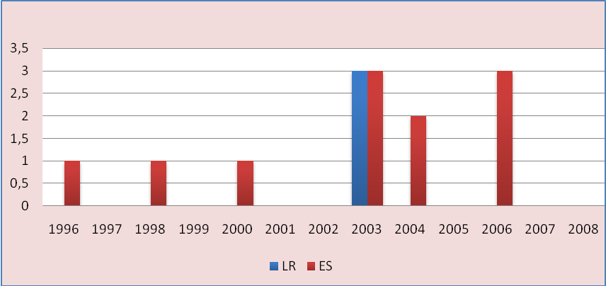
14 paveikslas. Kultūrino turizmo vystymas oficialiuose ES ir LR turizmo dokumentuose 1996- 2008 m.

Analizuojant kultūros turizmą darbe buvo išskiriamos jo atmainos, todėl ir analizuojant kultūrinio turizmo apraiškas dokumentuose būtų prasminga išskirti kokiai kultūrinio turizmo rūšiai buvo skiriama daugiausiai dėmesio ES ir Lietuvoje ir ar apskritai kultūros turizmas yra skaidomas.

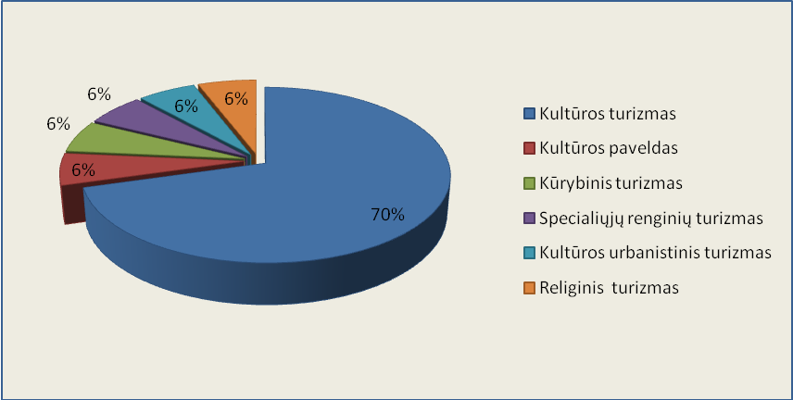
15pav. Kultūrinio turizmo formos ES oficialiuose dokumentuose (1996-2008m.)

Daugumoje atvejų kultūrinis turizmas nėra skaidomas į smulkesnes kategorijas. Vis dėlto yra išskiriamos šios kultūrinio turizmo rūšys: religinis turizmas, kultūros urbanistinis turizmas, specialiųjų renginių turizmas, kūrybinis turizmas, kultūros paveldo turizmas. Tuo tarpu Lietuvos dokumentuose kultūros turizmas nėra diferencijuojamas. Visuose 3 aktuose- nutarime dėl nacionalinės turizmo plėtros 2003-2006 metų programos patvirtinimo, nutarimo dėl nacionalinės turizmo plėtros 2003- 2006 metų programos patvirtinimo redakcijoje ir sprendime dėl kultūrinio turizmo vystymo politikos įgyvendinimo yra kultūros turizmas yra išskiriamas kaip vientisas reiškinys. Galima daryti išvadą, kad turizmo politika kultūros turizmo sektoriaus nediversifikuoja.
2003 priimtame Europos komisijos komunikate “ Pagrindinės gairės dėl darnaus Europos turizmo ” kviečiama nuosekliai dirbti stiprinant Europos turizmo darnų vystymą ekonomikos, socialinėse ir aplinkosaugos srityse. Šiame dokumente ypač daug dėmesio skiriama alternatyviam turizmui, išskiriamas sveikatos turizmas.

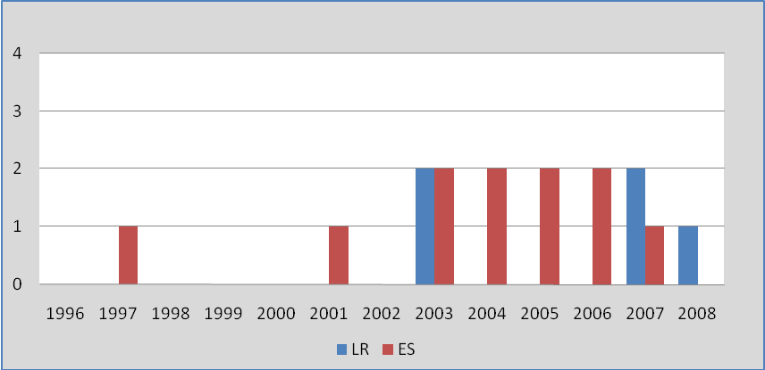
16 paveikslas. Sveikatos turizmo vystymas oficialiuose ES ir LR turizmo dokumentuose (1996-2008m)

Lietuvos turizmo politika dėmesį į sveikatos turizmą atkreipia 2003 m. priimtoje aktualioje redakcijoje, dėl nacionalinės turizmo plėtros 2003-2006 metų programos patvirtinimo išskirdama 2 sveikatos turizmo atmainas: kurortinį sanatorinį ir sanatorinį reabilitacinį. Apskritai, visais sveikatos turizmo paminėjimo LR dokumentuose atvejais, turizmas omenyje ne sveikatos, o tik jo vienos iš rūšių sveikatingumo turizmas.Lietuvos dokumentuose išskiriami sveikatingumo, SPA turizmas, kurortinis sanatorinis turizmas, taip pat priskirtini sveikatingumo turizmui ir reabilitacinis turizmas, priskiriamas medicininiam turizmui. Tačiau atvykstamajam medicininiam turizmui dėmesio neskiriama. Pastebėtina, kad neišskiriama ir smarkiai populiarėjantis SPA turizmas.

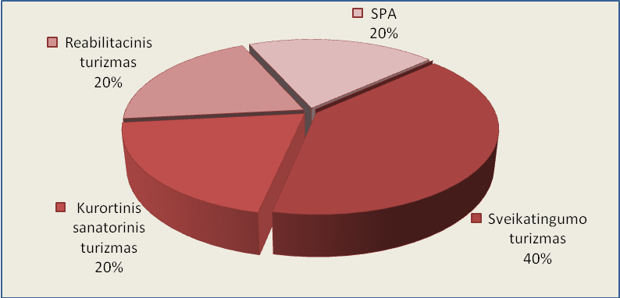
12p117 paveikslas. Sveikatos turizmo formos oficialiuose LR dokumentuose (1996-2008m)

2005 metų vasarį Europos Komisija inicijuoja naują Lisabonos strategijos startą, atkreipiant dėmesį į dvi pagrindines užduotis- užtikrinti stipresnį, ilgalaikį augimą bei daugiau ir geresnių darbo vietų. Kaip atsaką į šiuolaikinius iššūkius 2006 metais Komisija pateikia atnaujintas Europos turizmo politikos gaires komunikate „Atnaujinta ES turizmo politika: link stipresnio bendradarbiavimo Europos turizmo sektoriuje”. Pagrindiniai šio komunikato tikslai: Europos turizmo sektoriaus konkurencingumo didinimas bei naujų darbo vietų kūrimas darnaus turizmo augimo procese Europoje ir globaliame kontekste. Pastarasis dokumentas iki šiol išlieka pagrindinė gairė aptariant Europos sąjungos turizmo sektoriaus situaciją.
2006 metų Europos turizmo forumo (nuo 2001 atspindinčio aktualius Europos turizmo procesus) tema- „Turimas, naujos galimybės“. Kipre vykęs forumas nagrinėja naujas technologijas, naujus turistų srautus, naujas kryptis ir rinkas. Rezoliucijoje nurodoma, kad naujų turizmo krypčių formavimasis užtikrina įvairių turizmo rinkos segmentų (tokių kaip pagyvenusių žmonių ar jaunimo) dalyvavimą, o viešasis ir privatus sektoriai kviečiami aktyviai dalyvauti integruojant į turizmo sektorių tokias turizmo rūšis kaip kūrybinį, karavaninį, sveikatingumo ir kitus. Tarp naujų turistų atrandamų krypčių įvardijamas Baltijos šalių regionas. Socialinis turizmas šiuo metu Europos sąjungos institucijų yra įvardijamas kaip prioritetinis veiksnys. 2008 metų balandį Briuselyje vyko tarptautinė turizmo konferencija: „EU“,(jau trečioji konferencija socialinio turizmo tema) kurioje akcentuotos jaunimo ir pagyvenusių žmonių socialinės problemos. Lietuvai, kaip ES narei, taip pat neišvengiamai teks atkreipti dėmesį į savo socialinio turizmo politiką .

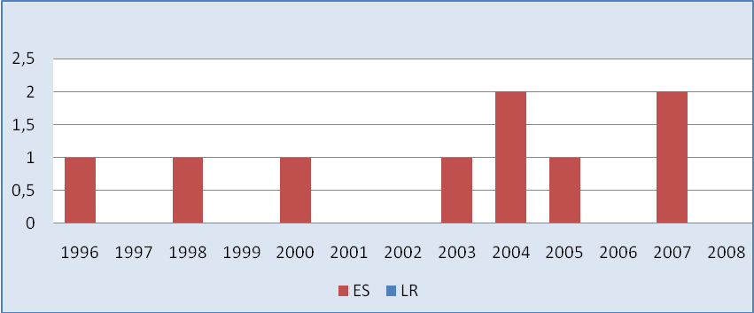
18 paveikslas. Socialinio turizmo vystymas oficialiuose ES ir LR turizmas dokumentuose (1996-2008m.)

ES turizmo politika į socialinį turizmą atsigręžia nuo 1996 m. ir nuo to laiko šiai turizmo krypčiai skiria pastovų dėmesį visuose svarbesniuose dokumentuose, o Lietuvos teisės aktuose socialinis turizmas nefigūruoja. Taigi galima teigti, kad socialinis turizmas Lietuvoje yra labiau socialinė problema nei sąmoningai vystoma turizmo kryptis.
Daugiausiai- net 10 Lietuvos teisės aktų paminėtas kaimo turizmas neabejotinai lyderiauja tarp alternatyvių turizmo krypčių Lietuvoje. Gamtinių ir kultūrinių resursų gausa Lietuvos kaime, taip pat ES struktūrinių fondų parama tapo stipriu ramsčiu daugeliui Lietuvos regionų. Todėl nenuostabu, kad nuo pat 2006 m.Žemės ūkio ministerija ir taip pat LR Vyriausybė išskiria kaimo turizmą kaip prioritetinę turizmo sritį. Kaimo turizmas yra vienintelė alternatyvaus turizmo kryptis, kuriai Lietuvos turizmo politika skiria ne mažiau dėmesio nei ES. Reikia pastebėti, kad kaimo turizmas vienintelė alternatyvaus turizmo kryptis paminėta visuose LR turizmo įstatyme (1998, 2003, 2005m).

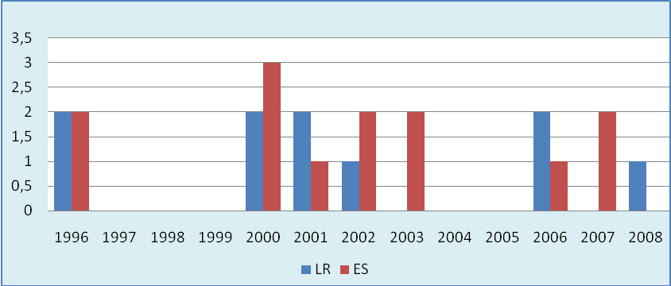
19 paveikslas. Kaimo turizmo vystymas oficialiuose ES ir LR turizmo dokumentuose (1996-2008m.)
Ekoturizmo terminas Lietuvos teisės aktuose pasirodo tik 2003 metais, LR Vyriausybės priimtame nutarime dėl nacionalinio 2003-2006 plėtros plano patvirtinimo, kuriame teigiama , kad Lietuva turi palankias sąlygas vystyti ekoturizmą. 2007-2013 metų turizmo plėtros programoje pabrėžiama, kad ekoturizmas (tarp kitų paminėtų alternatyvių turizmo krypčių) skatina Lietuvos konkurencingumą. 1993 ir 2008m. saugomų teritorijų įstatyme yra išskiriamas pažintinis turizmas.

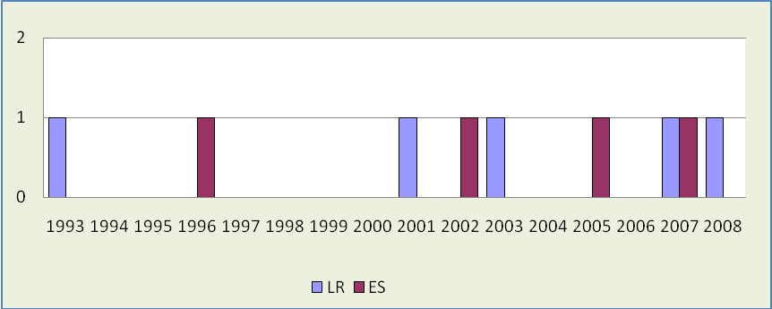
5 p 20 paveikslas. Ekoturizmo vystymas ES ir LR oficialiuose turizmo dokumentuose(1993-2008 m.)

1998 m. „Turizmo įstatyme“ buvo paminėta, kad „kultūrinis miestų gyvenimas galėtų būti geriau panaudojamas savaitgalio turizmui“. Tai bene vienintelė užuomina į kultūrinį urbanistinį turizmą Lietuvoje. Deja pati sąvoka (ar kartais vartojamas „miestų turizmo“ terminas) nėra pavartota.

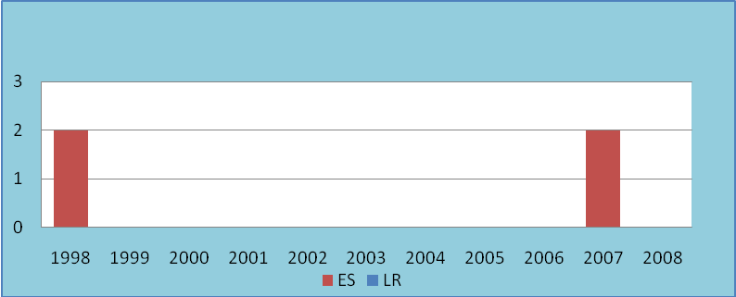
21 paveikslas. Urbanistinio turizmo vystymas ES ir LR oficialiuose turizmo dokumentuose (1998-2008 m.)
Europos Sąjunga 1998 metais atkreipusi dėmesį į urbanistinio- kultūrinio turizmo pozityvų poveikį urbanistinėms erdvėms, 2007 metais priimtoje „Darnaus ir konkurencingo Europos turizmo darbotvarkėje“ pabrėžiama, kad tam, kad urbanistinis turizmas galėtų vystytis darniai, bet kartu ir konkurencingai, „būtina laikytis universalaus požiūrio, pagrįsto darnaus vystymo principais ir pripažįstamo bei remiamo visos viešosios politikos, taip pat ir Europos, lygmeniu“.
Derėtų atkreipti dėmesį, kad skirtinguose Europos Sąjungos narių nacionaliniuose dokumentuose alternatyvaus turizmo kryptys taip pat skirsis. Tai priklauso nuo regiono, geografinių, socialinių ir kt. veiksnių. Tarkime Vengrija garsėja kaip sveikatos turizmo šalis, Graikija plėtoja savo kultūrinio turizmo galimybes, o Danija- socialinį turizmą.. Lietuva, formuodama savo turizmo politiką taip pat paiso savo regiono specifikos, todėl išnaudodama savo kultūrinius ir gamtos resursus Lietuvoje prioritetais renkasi tas alternatyvaus turizmo rūšis, kuris padėtų jai tapti konkurencinga šalimi ne tik Baltijos šalių regione, bet visos Europos lygiu.
Apžvelgus kiekvienos iš analizuojamų alternatyvaus turizmo formų vystymą būtų tikslinga rezultatus susisteminti pagal 2 požymius:
1. Vystymo pradžią.
2. Intensyvumą.
4 lentelė. Alternatyvaus turizmo formų vystymo pradžia oficialiuose ES ir LR turizmo dokumentuose (1991- 2008 m.)
Rodiklis | Kultūros turizmas | Socialinis turizmas | Ekoturizmas | Kaimo turizmas | Sveikatos turizmas | Urbanistinis turizmas
Pradžia LR | 2003 m. | - | 1993m. | 1996m. | 2003m. | -
Pradžia ES | 1996m. | 1996m. | 1996m. | 1996m. | 1997m. | 1998m.
Skirtumas | -7 | -12 | 3 | 0 | -7 | -10

Vystymo pradžios rodiklis žymi metus, kada analizuojama alternatyvaus turizmo forma pirmą kartą buvo paminėta Europos Sąjungos dokumentuose ir kada Lietuvoje. Skirtumas rodo –ar konkrečios formos vystymo pradžia Lietuvoje atsilieka nuo ES ir jei taip- kiek metų (žr.7 lent.).

5 lentelė. Alternatyvaus turizmo formų intensyvumas oficialiuose ES ir LR turizmo dokumentuose (1991-2008m.)
Rodiklis | Kultūros turizmas | Socialinis turizmas | Ekoturizmas | Kaimo turizmas | Sveikatos turizmas | Urbanistinis turizmas
Intensyvumas LR | 3 | 0 | 4 | 13 | 5 | 0
Intensyvumas ES | 11 | 9 | 4 | 13 | 11 | 2
Skirtumas | -8 | -9 | 0 | 0 | -6 | -2

Intensyvumo rodiklis parodo, kiek kartų alternatyvaus turizmo forma buvo paminėta ES ir LR dokumentuose per nagrinėjamą laikotarpį (žr. 5 lent).
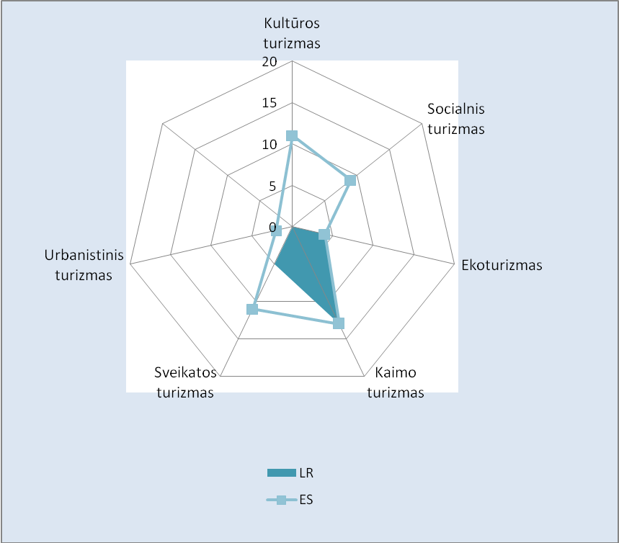
22 paveikslas. Alternatyvių turizmo formos oficialiuose ES ir LR turizmo dokumentuose

Tyrimas nustatė, kad:
1. Labiausiai vystyta alternatyvaus turizmo forma 1991-2008 m.- kaimo turizmas.
2. Ekoturizmą Lietuva pradeda vystyti 3 metais anksčiau nei ES ir skiria tiek pat dėmesio kiek Es institucijos.
3. Sveikatos turizmas yra aktyviai valstybės kuruojama alternatyvaus turizmo forma, tačiau ES šiai alternatyvaus turizmo formai skiria kur kas daugiau dėmesio. ES sveikatos turizmas vystomas ir kaip medicininės ir kaip sveikatingumo paslaugos, o Lietuvos valdžios institucijoms sveikatos turizmas svarbesnis kaip rekreacinis procesas.
4. Socialinis ir urbanistinis turizmas Lietuvoje nėra vystomos sritys.. Lyginant ES ir Lietuvos dokumentus, šios alternatyvaus turizmo formos žymi didžiausią atotrūkį Lietuvos nenaudai.
5. Kultūros turizmas Lietuvoje vystomas 4 kartus mažesniu intensyvumu, jo raida Lietuvos dokumentuose pradedama fiksuoti tik nuo 2003m. Svarbu pastebėti, kad ES kultūros turizmas dokumentuose žymimas įvairių formų pavidalu: kaip kultūrinis urbanistinis, kūrybinis, kultūros paveldo, specialiųjų renginių ir kt., tuo tarpu Lietuvoje jis nėra diferencijuojamas.
Galima būtų kelti klausimą, ar Lietuvos turizmo sektoriui būtų tikslinga atliepti Europos turizmo vystymo krypčių vystymo tendencijas, juk Lietuvos rinka (kaip valstybės ar regiono) turi savo specifiką, todėl ir savas prioritetines kryptis. Ekspertų vertinimas atskleis, kokios yra kiekvienos iš nagrinėjamų alternatyvių turizmo formų ateities perspektyvos Lietuvoje.

4. ALTERNATYVAUS TURIZMO RŪŠIŲ PERSPEKTYVŲ LIETUVOJE TYRIMAS

4.1.Tyrimo metodika

Norint ištirti, kokios alternatyvaus turizmo formos yra perspektyvios Lietuvoje, buvo taikomas anketos metodas ir tikslas: nustatyti kokios iš tiriamų turizmo formų yra labiausiai ir mažiausiai perspektyvios Lietuvoje.
Tyrimo objektas: 6 pasirinktos alternatyvaus turizmo formos(kultūrinis turizmas, socialinis turizmas, ekoturizmas, kaimo turizmas, sveikatos turizmas ir urbanistinis turizmas).
Įvertinus apklausos metodų privalumus ir trūkumus, ekspertai buvo apklausti internetiniu paštu. Pagal pasirinktus kriterijus buvo pasirinkta kompetentinga ekspertų grupė- buvo apklausti 16 ekspertų iš 6 institucijų Lietuvoje. Formuojant apklausiamų ekspertų grupę buvo keliami tokie reikalavimai: ekspertai turi turėti aukštąjį išsilavinimą ir dirbti turizmo srityje. Ekspertų grupę sudarė po 2 atstovus iš Lietuvos turizmo asociacijos ir Lietuvos turizmo departamento, taip pat 2 ekspertai iš ūkio ministerijos, 2 kelionių organizacijų vadovai, 2 kelionių organizacijų vadybininkai, 4 ekspertai iš aukštųjų universitetinių mokyklų (dirbantys su turizmo specializaciją turinčiomis programomis)ir 2 savivaldybių, turizmo skyrių specialistai.
Tyrimo anketa buvo sudaryta reitingavimo- vertinimo būdu, respondentai turėjo galimybę pasirinkti iš 4 atsakymų, kurie nusakė jų poziciją. Taigi respondentai negalėjo nepareikšti savo požiūrio į anketos objektą pasirinkdami neutralią poziciją.
Anketų grįžtamumas surado tik 34% grįžtamumo (tyrime sutiko dalyvauti 16 ekspertų 47), todėl galima daryti prielaidą, kad atsakymų norma buvo labai aukšta ir tie ekspertai, kurie sutiko, į klausimus, į juos atsakinėjo atsakingai. Buvo padaryta prielaida, kad anonimiškai atsakinėdami ekspertai savo nuomonę pareikš nuoširdžiau, todėl, ekspertams siūlant dalyvauti tyrime, buvo garantuojamas anonimiškumas.

4.2 Perspektyvinės alternatyvaus turizmo kryptys

Pirmiausia buvo tiriama, kaip respondentai vertina kultūrino turizmo perspektyvas Lietuvoje jo neskaidant į atskiras dalis. Iš 16 apklaustųjų ekspertų 56.25%, t.y. 9 ekspertų kultūrinį turizmą Lietuvoje įvertino kaip pakankamai perspektyvią kryptį, 25 %, t.y. 4 ekspertai- kaip nepakankamai perspektyvią kryptį Lietuvoje, 12.50%, t.y. 2 ekspertai –kaip labai perspektyvią turizmo kryptį, ir 1 ekspertas (6.25%) teigė, kad kultūros turizmas yra neperspektyvi turizmo kryptis.

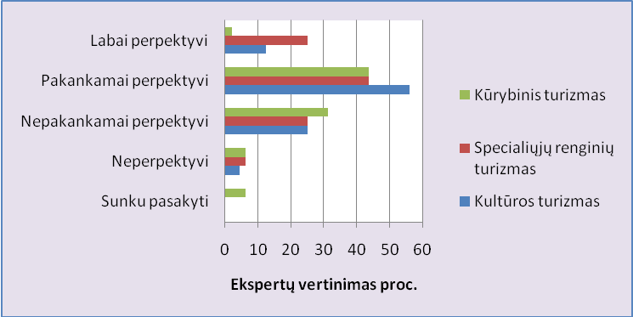
23 paveikslas. Kultūrinio turizmo perspektyvumo vertinimas Lietuvoje.

Norint ištirti kaip ekspertų yra vertinamos naujosios kultūrinio turizmo atmainos, buvo išskirtos 2 kultūros turizmo rūšys:specialiųjų renginių turizmas ir kūrybinis turizmas. Įdomu palyginti, ar kultūrinis turizmas kaip nedalomas reiškinys yra pranašesnis už savo sudėtines dalis.
Kaip matome dauguma ekspertų visas tris kultūros turizmo sritis įvertino kaip pakankamai perspektyvias. Kūrybinį ir specialiųjų renginių turizmą ekspertai vertino kaip labiau perspektyvias-pozityviai specialiųjų renginių perspektyvas įvertino 68.75% ( labai perspektyvi turizmo sritis-2 ekspertai, 12.50%; pakankamai perspektyvi turizmo sritis-7 ekspertai, 43.75% ), negatyviai- 31.25 %( nepakankamai perspektyvi turizmo sritis-5 respondentai, 31.25%).Tik 37.50 % ekspertų konstatavo, kad socialinis turizmas yra labiau perspektyvus nei neperspektyvus: kad socialinis turizmas yra labai turizmo forma atsakė tik 6%, t.y. 1 ekspertas. 31.25% (5 ekspertai) teigė, kad socialinis turizmas yra pakankamai perspektyvi sritis, kad nepakankamai perspektyvų 37.50%, t.y. 6 ekspertai. Net 25 % socialinį turizmą įvertino kaip neperspektyvų Lietuvoje.Vertindami ekoturizmo perspektyvas ekspertai buvo optimistiškesni. Net 86.50% ekoturizmo perspektyvas Lietuvoje įvertino kaip labiau teigiamas nei neigiamas.
25% (4 ekspertai) teigė, kad ekoturizmas yra labai perspektyvi sritis Lietuvoje, kad pakankamai perspektyvi – 62.50 % (10 ekspertų), kad nepakankamai perspektyvi- 6.25%( 1 ekspertas) ir 6.25% ( 1 ekspertas) teigė, kad ekoturizmas yra neperspektyvi turizmo kryptis Lietuvoje. Kaimo turizmą ekspertai įvertino dar didesne procentalia išraiška. Už tai, kad kaimo turizmas yra labiau perspektyvi, nei neperspektyvi turizmo kryptis Lietuvoje pasisakė net 87,5% ekspertų.
Kaimo turizmą, kaip labai perspektyvią turizmo sritį įvertino 62.50 % procentai (10 ekspertai) įvertino ekspertų. 43.75%- 6 ekspertai,kaimo turizmą Lietuvoje įvertino kaip pakankamai perspektyvią turizmo kryptį Neperspektyvia ar nepakankamai kaimo turizmo neįvardino nė vienas ekspertas.

24 paveikslas. Alternatyvių turizmo krypčių perspektyvos Lietuvoje- ekspertų vertinimas (procentinė išraiška)

Sveikatos turizmas taip pat susilaukė palankaus ekspertų vertinimo. 75% ekspertų sveikatos turizmą Lietuvoje įvertino kaip labiau perspektyvų nei neperspektyvų.
43.75% (7 ekspertai) ekspertų teigė, kad sveikatos turizmas yra pakankamai perspektyvi turizmo kryptis Lietuvoje, 43.75% (6 ekspertai) sveikatos turizmą įvertino kaip labai perspektyvų, o 25% , t.y. 3 ekspertai sveikatos turizmą manė esant nepakankamai perspektyvia turizmo kryptimi Lietuvoje. Dauguma urbanistinį turizmą vertinusių ekspertų pasisakė, kad ši turizmo kryptis Lietuvoje yra pakankamai perspektyvi- tokią nuomonę palaikė 56,25% (9) ekspertų , 18, 75% (3) teigė, kad urbanistinis turizmas Lietuvoje nepakankamai perspektyvi turizmo forma, 12.50% (2)- kad neperspektyvi, o du ekspertai (kas sudaro 13%) teigė, kad sunku pasakyti, ar urbanistinis turizmas yra perspektyvi kryptis Lietuvoje.
Norint vertinimus paversti skaitine išraiška, atsakymas „labai perspektyvi turizmo forma“ buvo prilygintas 4, „pakankamai perspektyvi turizmo forma“- 3, „nepakankamai perspektyvi“- 2, o „neperspektyvi“- 1. Eksperto atsakymas „ sunku pasakyti“ nebuvo vertinamas skaičiais (žr. 7 lent.).

6 lentelė. Alternatyvių turizmo formų perspektyvų Lietuvoje ekspertų vertinimas (skaitinė išraiška.)
 | Ekspertai |  |  |  |  |  |  |  |  |  |  |  |  |  |  |  | Suma | Vieta
 | 1 | 2 | 3 | 4 | 5 | 6 | 7 | 8 | 9 | 10 | 11 | 12 | 13 | 14 | 15 | 16 | Suma | Vieta
Kultūros turizmas | 4 | 2 | 3 | 3 | 3 | 2 | 3 | 3 | 3 | 3 | 3 | 1 | 3 | 2 | 2 | 4 | 36 | 4
Socialinis turizmas | 3 | 1 | 2 | 3 | 2 | 2 | 3 | 2 | 3 | 1 | 1 | 2 | 1 | 3 | 2 | 4 | 34 | 5
Ekoturizmas | 4 | 1 | 3 | 4 | 3 | 3 | 4 | 3 | 3 | 3 | 3 | 2 | 3 | 4 | 3 | 3 | 49 | 2
Kaimo turizmas | 4 | 3 | 3 | 4 | 3 | 4 | 4 | 3 | 4 | 4 | 4 | 4 | 3 | 3 | 4 | 4 | 58 | 1
Sveikatos turizmas | 3 | 4 | 3 | 3 | 3 | 3 | 4 | 3 | 4 | 4 | 2 | 4 | 2 | 3 | 2 | 4 | 46 | 3
Urbanistinis turizmas | 3 | 1 | 2 | 3 | - | 3 | 3 | - | 3 | - | 3 | 1 | 3 | 2 | 3 | 3 | 31 | 6

Tyrimu nustatyta, kad eiliškumo tvarka perspektyviausios alternatyvaus turizmo formos Lietuvoje yra šios:
1. Kaimo turizmas
2. Ekoturizmas
3. Sveikatos turizmas
4. Kultūros turizmas
5. Socialinis turizmas
6. Urbanistinis turizmas
Lyginant ekspertų vertinimo ir oficialių ES ir LR dokumentų turinio metodais atliktus tyrimus, matyti, kad kaimo turizmas, ekoturizmas ir sveikatos turizmas yra labiausiai vertinamos ir vystomos alternatyvaus turizmo formos Lietuvoje. Socialinis ir kultūrinis turizmas, 2 prioritetinės alternatyvaus turizmo formos ES, Lietuvoje nėra vertinamos nei kompetentingų ekspertų, nei valdžios institucijų.
Atlikti tyrimai iš dalies paneigia hipotezę, kad alternatyvaus turizmo formoms vystyti Lietuvoje nėra skiriama pakankamai dėmesio. Tačiau vystomos sritys, kuriose išnaudojami gamtiniai resursai. Tuo tarpu kultūriniai ištekliai nėra pakankamai efektyviai išnaudojami ir vertinami.

IŠVADOS IR PASIŪLYMAI

Atlikus turizmo literatūros, oficialių ES ir LR turizmo dokumentų turinio analizes atlikus ekspertų vertinimų tyrimą, galima padaryti tokias išvadas:
1. Alternatyvus turizmas- naujas požiūris į keliavimą, kuriuo siekiama patenkinti ir lankomos vietovės sociokultūrinius poreikius ir keliaujančiojo lūkesčius. Šis turizmo tipas, susiformavęs kaip priešprieša masiniam turizmui, gali būti klasifikuojamas į daugybę formų, kurių svarbiausios šiandieniniame pasaulyje yra šios: kultūrinis, socialinis, kaimo, sveikatos, urbanistinis turizmas ir ekoturizmas.
2. Lietuvoje nėra įsitvirtinusios pasaulinės alternatyvaus turizmo terminologijos.
3. Pagrindinės alternatyvaus turizmo vystymo problemos yra:
-Kokybiškos, iniciatyvios rinkodaros trūkumas.
-Tokių alternatyvaus turizmo formų, kaip sveikatos turizmas ir kultūros turizmas specializacijos trūkumas.

4. Labiausiai vystoma alternatyvaus turizmo forma 1991-2008 m. yra kaimo turizmas. Ekoturizmas ir sveikatos turizmas yra taip pat aktyviai valstybės kuruojamos alternatyvaus turizmo formos.

5. Kultūros, socialinis ir urbanistinis turizmas yra didžiausią atotrūkį nuo ES vykdomos turizmo politikos žyminčios alternatyvaus turizmo formos.

6. Daugiausia perspektyvų Lietuvoje turi kaimo turizmas, ekoturizmas, sveikatos turizmas ir kultūros turizmas.

7. Labiausiai neperspektyvios alternatyvaus turizmo formos yra urbanistinis turizmas ir socialinis turizmas.

8. Alternatyvus turizmas Lietuvoje vystomas pasitelkiant gamtinius išteklius, tačiau kultūriniai resursai yra nepakankamai išnaudojami.

Pagal atliktų tyrimų rezultatus parengti šie siūlymai:
1. Adaptuoti alternatyvaus turizmo terminų bazę Lietuvoje. Globaliai vartojama terminologija padės išvengti rinkodarai kylančių sunkumų, norint Lietuvos alternatyvaus turizmo produktus pozicionuoti tarptautinėje rinkoje.
2. Stiprinant kaimo turizmo paslaugų žinomumą tarptautinėse rinkose, sukurti informatyvią elektroninę kaimo turizmo sodybų bazę, kurti rezervacijos internetu galimybes.
3. Tarptautinėse turizmo parodose, Europos ekoturizmo portaluose, forumuose ir kituose turizmo komunikacijos sklaidos kanaluose pozicionuoti Lietuvą, kaip ekoturizmui patrauklią šalį.
4. Sveikatingumo turizmą vystyti plėtojant sveikatingumo kompleksų infrastruktūrą.
5. Medicininį turizmą, koncentruojantis į kokybiškas medicinines paslaugas teikiančius medicininius centrus ir išnaudojant kokybiškiausias Lietuvoje teikiamas medicinines paslaugas: odontologiją ir plastinę chirurgiją.
6. Reguliuoti SPA paslaugas teikiančių įmonių paslaugų kokybės reikalavimus.
7. Vystyti Lietuvos, kaip SPA turizmui palankaus regiono marketingą.
8. Vystyti kultūros turizmą šiomis kryptimis:
- „Vilnius, kaip Baltijos regiono šiuolaikinis meno centras“
- „Lietuva, kaip unikalaus kultūrinio paveldo valstybė“.
- Per kultūros ministerijos programas scenos menų projektams remti, skatinti scenos menų adaptaciją tarptautiniam žiūrovui.
9. Vystant Vilniaus, kaip urbanistinio centro rinkodarą, koncentruotis ties urbanistinio- kultūrinio turizmo koncepcija.
10. Lietuvos socialinio turizmo vystymą būtina skatinti 2 etapais:
-Sudaryti sąlygas atvykstančiam neįgaliųjų ir užsienio valstybių remiamų socialinio turizmo objektų srautui didėti.
-Naudojant kuriamą infrastruktūrą, skatinti vietinį socialinį turizmą, visuomenės tolerantiškumą bei pilietiškumą. Kurti Lietuvos ir užsienio šalių jaunimo mainų tinklus, taip skatinant kultūrinės patirties mainus.

LITERATŪRA

- Tourism Highlights, UNWTO.- 2008.- URL http://www.unwto.org/facts/eng/pdf/highlights/UNWTO_Highlights08_en_HR.pdf, žiūrėta[2008 10 30]
- Hall C. M. , Tourism– Rethinking the Social Science of Mobility.- 2005.- 143 p. URL: http://books.google.com/books?id=sGkvTGkJw9oC&pg=PA141&dq=simplistic+boosterism&hl=lt, [žiūrėta 2008 11 22]
- Higgins-Desbiolles, B. Freya, Another world is possible: Tourism, globalisation and the responsible alternative, -Flinders University.- 2006.- 197 p. URL: http://catalogue.flinders.edu.au/local/adt/public/adt-SFU20061218.155946/index.html, [žiūrėta 2008 11 21]
- Europos komisija. Komunikatas „Atnaujinta ES turizmo politika: link stipresnio bendradarbiavimo Europos turizmo sektoriuje”, 2006.
- Peter F. Drucker. Valdymo iššūkiai XXI amžiuje,- Ratkevičiaus PĮ Rgrupė, 2004.- 57-65p.
- Tourism trends for Europe, Europen travel Comission, 2006.- psl. 2
- Newsome D, et al., Natural Area Tourism– Ecology, Impacts and Management, 2002.- 13p., URL: http://books.google.com/books?id=AnmP1QXK1JEC&pg=PA13&dq=responsible+tourism+harrison+husbands&hl=lt#PPA14,M1 [žiūrėta 208 11 21]
- Williams S., Tourism– Critical Concepts in the Social Sciences, 2004.-301-302p., URL: http://books.google.com/books?id=bbOuDBJYCBQC&pg=PA301&dq=responsible+tourism+wheeller&hl=lt#PPA301,M1, [žiūrėta 2008/ 11 21]
- Laws E. et al, Embracing and Managing Change in Tourism– International Case Studies, 1998.- 208p. , URL: http://books.google.com/books?id=uLfiZCnkUK8C&pg=PA208&dq=new+tourism+krippendorf&hl=lt, [žiūrėta 2008 11 22]
- Theobald F. W., Global Tourism– The Next Decade, 1998.-124., 153-154 p. , URL: http://books.google.com/books?id=9dvK2ajv7zIC&pg=PA124&dq=Krippendorf+soft+tourism&lr=&hl=lt, [žiūrėta 2008 11 23]
- Wearing S,, Neil J., Ecotourism– Impacts, Potentials, and Possibilities, 1999.- 1-5p., URL: http://books.google.com/books?id=R_bV9hTYRN8C&pg=PA5&dq=Wearing+low-+impact&lr=&hl=lt#PPA7,M1, [žiūrėta 2008 11 23]
- Novelli M, Niche Tourism– Contemporary Issues, Trends and Cases, Butterworth-Heinemann, 2005.- 13 p., 134-135p. , URL: http://books.google.com/books?id=JCce_AZgRxIC&pg=PA13&dq=Special+Interest+Tourism+douglas&hl=lt#PPA15,M1, [žiūrėta 2008 11 25]
- Bramwell B., Coastal Mass Tourism– Diversification and Sustainable Development in Southern Europe, 2004.- URL: http://books.google.lt/books?id=ddDnytehZ7MC
- Lück M., Kirstges T., Global Ecotourism Policies and Case Studies– Perspectives and Constraints, „Channel View Publications“, 2003.-13 p..- URL: http://books.google.lt/books?hl=lt&id=jbWXVlhhJwsC&dq=.,+Global+Ecotourism+Policies+and+Case+Studies%E2%80%93+Perspectives+and+Constraints&printsec=frontcover&source=web&ots=rdGmLncv2l&sig=_fS5wRtXbXLslyU2iFfn-Yll19A&sa=X&oi=book_result&resnum=3&ct=result
- Scheyvens R., Tourism for Development– Empowering Communites, 2002.-12-14 p.- URL: http://books.google.com/books?id=AEhO7x49Q_YC&pg=PA12&dq=butler+alternative+tourism+negative&hl=lt, [žiūrėta 2008 11 27]
- Sinha P. C. , Encyclopaedia of Travel, Tourism and Ecotourism, 2006.- 3179 p., URL:http://books.google.com/books?id=75hVkCiQRGoC&pg=PA3179&dq=SMITH+EDINGTON+ALTERNATIVE+TOURISM&hl=lt, [žiūrėta 2008 11 21]
- Butler R. W., Tourism Geographies, Sustainable tourism: A state-of-the-art review//Department of Management Studies// University of Surrey- UK, 1999, URL: http://pdfserve.informaworld.com/273174__770572517.pdf, [žiūrėta 2008 11 26]
- Selby M., Understanding Urban Tourism– Image, Culture and Experience, 2004.- 60- 62 p., URL: http://books.google.com/books?id=173HMSjxhZ8C&pg=PA62&dq=urban+culture+tourism&hl=lt#PPA60,M1, [žiūrėta 2008 11 27]
- Wearing S., Volunteer Tourism– Experiences that Make a Difference, 2001, 30p., URL: http://books.google.com/books?id=6VRrdFoCCDwC&pg=PA28&dq=mieczkowski+alternative&lr=&hl=lt#PPA30,M1, [žiūrėta 2008 11 27]
- Herrero L. C, Sanz J. A., Europos kultūros sostinės metų poveikio Salamankai tyrimas, „European Urban and Regional Studies“, 2006
- http://www.nottingham.ac.uk/ttri/pdf/conference/raj%20razaq.pdf
- Jafari J., Encyclopedia of Tourism, 2003.- internetinė prieiga: http://books.google.com/books?id=GE9KgqBj2nYC&dq=creative+tourism&hl=lt&source=gbs_summary_s&cad=0, 118 psl., [žiūrėta 2008 10 30}]
- Vanslembrouck I., Huylenbroeck G., Landscape Amenities– Economic Assessment of Agricultural Landscapes, 2005.- 62 p., URL: http://books.google.com/books?id=ssIWOqvCqkYC&pg=PA60&dq=rural+tourism+definition&lr=&as_brr=3&hl=lt#PPA62,M1, [žiūrėta 2008 11 31]
- Richards G, Wilson J., From cultural tourism to creative tourism - Part 3: Changing places, the spatial challenge of creativity, 2008
- Richards G, The European Cultural Capital Event: Strategic Weapon in the Cultural Arms Race?// Journal of Cultural Policy. 2007. – 159-181 p., URL: http://www.atlas-euro.org/pages/pdf/WinterUni2007/WU2007%20article%20richards%20Cultural_Capitals.pdf, [žiūrėta 2008 12 09]
- Richards G., Cultural tourism- global and local perspectives, 2006, URL: http://books.google.com/books?id=-Xgdr3hbkgC&dq=creative+tourism&hl=lt&source=gbs_summary_s&cad=0, [žiūrėta 2008 10 30]
- Richards G. , Cultural Attractions and European Tourism, 2001.-65 p, URL:: http://books.google.com/books?id=-bWbLcvnL4kC&pg=PA65&dq=creative+tourism&lr=&hl=lt, [žiūrėta 2008 12 02]
- Richards G., Cultural Tourism in Europe., Wallingford, 2006.- ISBN-10: 0851991041
- Hall C. M., Page S. , The Geography of Tourism and Recreation– Environment, Place, and Space, Routledge, 1999.-195 p., URL:: http://books.google.com/books?id=sh4l720zizgC&pg=RA1-PA195&dq=butler+torism+clark+rural&hl=lt, [žiūrėta 2008 12 01
- Butvydienė G., Europa išsigando socialinio turizmo Kauno diena, 2004 vasario 25, http://kauno.diena.lt/dienrastis/kita/europa-issigando-socialinio-turizmo-16894, [žiūrėta 2008 12 02]
- BITS, http://www.bits-int.org/en/index.php?menu=2&submenu=7, [žiūrėta 2008 12 08]
- Convention concerning Annual Holidays with Pay, http://www.ilo.org/ilolex/cgi-lex/convde.pl?C052, [žiūrėta 2008 12 08]
- Visuotinė žmogaus teisių deklaracija, 1948, 24 straipsnis, http://www.unhchr.ch/udhr/lang/lit.htm, [žiūrėta 2008 12 08]
- BITS, http://www.bits-int.org/en/index.php?menu=1, [žiūrėta 2008 12 08]
- Beeton S., Ecotourism– A Practical Guide for Rural Communities, 1998.- 1 p., URL: http://books.google.com/books?id=06hBTmkAA4EC&pg=PP1&dq=ecotourism&hl=lt#PPA1,M1, [ žiūrėta 2008 12 01]
- Holden A., Environment and Tourism, 2000, 192 p., URL:: http://books.google.com/books?id=hE4ei7re8BgC&pg=PA206&dq=holden+alternative+tourism+2000&hl=lt#PPA192,M1, [žiūrėta 2008 11 25]
- Fennell A. D. , Ecotourism– An Introduction, Routledge, 2003.- 18 p., URL: http://books.google.com/books?id=G7ME7NSfwJ0C&pg=PA18&dq=hetzer+ecotourism+fennell&hl=lt, [žiūrėta 2008 11 25]
- Ecotourism. http://www.ecoturismolatino.com/eng/ecotravellers/alternative/articles/definingecotourismecoturismolatino.pdf
- Dėl Kaimo turizmo ir tradicinių amatų plėtojimo kaimo gyvenamosiose vietovėse 2007-2013 metų programos patvirtinimo ir įgyvendinimo stebėsenos darbo grupės sudarymo, LR Žemės Ūkio ministerija, LR Ūkio ministerija, 2007, 2 psl.,žiūr.: http://www3.lrs.lt/pls/inter3/dokpaieska.showdoc_l?p_id=299410&p_query=&p_tr2=, [žiūrėta 2008 m. spalio 20 d., 18:52]
- Matekonienė J. Ir kt., Kaimo turizmo plėtra tolydžioje kaimo plėtroje// Kauno Technologijos Universitetas // Lietuvos regioninių tyrimų institutas, URL:.: http://www.lrti.lt/veikla/RP_KaiTur.doc
- Sharma K. K., Tourism and Regional Development, 2004.- 98 p., URL: http://books.google.com/books?id=s7ZH8iytwfgC&pg=PA97&dq=rural+tourism+lane&lr=&as_brr=3&hl=lt#PPA98,M1, [žiūrėta 2008 11 31]
- Yeoman I., Tomorrow's Tourist: Scenarios & Trends, 200.-64 p., ISBN-10: 0080453392
- Boissevain J, Coping with Tourists– European Reactions to Mass Tourism, 1998.- 4 p., URL: http://books.google.com/books?hl=lt&lr=&id=uxA30IgfW4IC&oi=fnd&pg=PP9&dq=%22Boissevain%22+%22Coping+With+Tourists:+European+Reactions+to+Mass+Tourism%22+&ots=FtP-t1Rpfx&sig=c_Il4nevLw5PDZSOxkUo9ygA3R4#PPA4,M1, [žiūrėta 2008 12 08]
- Žalys L. ir kt. , Lietuvos kaimo turizmo charakteristika ir plėtros politika// Ekonomika ir vadyba: aktualijos ir perspektyvos- 2006. 2 (7), 179-180p,
- file:///C:/My%20Documents/health%20tourism%20slides.ppt#268,2, [Žiūr.: 2008 m. spalio 17 d. 15,42]
- Vanagas J. , Ar Vilnius taps “European City” rango sostine ?// VGTU Urbanistikos katedra, MG 2001/7-8, http://ausis.gf.vu.lt/mg/nr/2001/078/07vil.html, [žiūręta 2008 12 12]
- Dėl Lietuvos Respublikos Vyriausybės 2007 m. rugpjūčio 29 d. nutarimo Nr. 944 "Dėl Nacionalinės turizmo plėtros 2007-2010 metų programos patvirtinimo" pakeitimo Įsigaliojo nuo 2008-07-20, 2008, žiūr.:http://www3.lrs.lt/pls/inter3/dokpaieska.showdoc_l?p_id=324705&p_query=&p_tr2=, psl.2 [žiūrėta 2008 m. spalio 20 d. 18:12]
- World health tourism Congres, 2008, Spain, Žiūr.: http://www.healthtourismcongress.com/?p=home
- European health insurance card. http://www.direct.gov.uk/en/Diol1/DoItOnline/DG_4018163 [Žiūrėta 2008 m. spalio 17 d., 16,03]
- Law C. M. , Urban Tourism– The Visitor Economy and the Growth of Large Rities, 2002.- 5 p., URL: http://books.google.com/books?id=UC0dZELg11AC&printsec=frontcover&dq=urban+tourism&hl=lt#PPA5,M1, [ žiūrėta 2008 12 01]
- Ruetsche J., Urban Tourism, What Attracts Visitors to Cities?, http://www.uwex.edu/ces/cced/downtowns/ltb/lets/LTB0506.pdf, [žiūrėta 2008 12 12]
- Nacionalinė darnaus vystimosi strategija, 2003, 25-27 p., URL : http://www.am.lt/VI/index.php#a/8084, [žiūrėta 2008 12 04]
- Europe parlament question. http://www.europarl.europa.eu/sides/getDoc.do;jsessionid=996D32CA09F96A7921C0F8F6DB205EEA.node1?type=WQ&language=HU&reference=E-2008-5486&secondRef=0,
- Natura 2000.http://www.natura2000tourism.eu/business-corner.html, [žiūrėta 208 12 05]
- Ianniello F. The tourism unit perpective to facilitate growth// Social tourism conference//, 2008, URL: http://ec.europa.eu/enterprise/tourism/docs/conferences/social_tourism_2008april/f_ianniello_en.pdf, [žiūrėta 2008 12 08]
- Climate change and tourism- where will the journey lead?// Deutche Bank research, 2008, 18-19 p., URL: http://www.dbresearch.com/PROD/DBR_INTERNET_EN-PROD/PROD0000000000222943.pdf, [žiūrėta 2008 12 07]
- Vision and Strategies Around the Baltic Sea research: http://www.vasab.org/documents.php?go=display&ID=46, [žiūrėta 2008 12 12]
- Master Plans for the Development of Cultural Tourism CULTISM Project, Index No P07GR5, 2007, URL:: http://www.cultism-esdp.eu/PDF/P3.pdf, [žiūrėta 2008 12 05]
- Invest Greece agency, Alternative Tourism: A New Axis, URL.:http://www.elke.gr/newsletter/newsletter.asp?nid=155&cat=157&id=196&lang= 1, [žiūrėta 2008 12 15]
- Richards G., Queirós C., Survey report ATLAS Cultural Tourism Research Project 2004// ATLAS Cultural Tourism Research Project, 2004.- URL: http://www.atlas-webshop.org/epages/61492534.sf/en_GB/?ObjectPath=/Shops/61492534/Products/ATL_00046, [žiūrėta 2008 12 09]
- The ATLAS Cultural Tourism Project: Summary of Research Results, URL: http://www.tram-research.com/atlas/previous.htm, [žiūrėta 2008 12 09]
- Global Ecotourism Statistics, URL:www.nabuur.com/uploads/issues/doc_461b5d4f0d67a.doc, [žiūrėta 2008 12 08]
- Atvykstamasis ir išvykstamasis turizmas, kai keliones organizuoja ir paslaugas teikia turizmo įmonės// Statistikos departamentas prie Lietuvos vyriausybės. M4090602:; http://db1.stat.gov.lt/statbank/selectvarval/saveselections.asp?MainTable=M4090602&PLanguage=0&TableStyle=&Buttons=&PXSId=4654&IQY=&TC=&ST=ST&rvar0=&rvar1=&rvar2=&rvar3=&rvar4=&rvar5=&rvar6=&rvar7=&rvar8=&rvar9=&rvar10=&rvar11=&rvar12=&rvar13=&rvar14=, [žiūrėta 2008 12 04]
- Summary of the WTO Research Programme on Ecotourism Generating Markets, URL: www.moew.government.bg/ecotourismforum/docs/Gabor%20Vereczi%20Presentation.doc, [žiūrėta 2008 12 08]
- Tourism altitudes, Survey Scotland, 2002, internetinė prieiga: http://www.natura2000tourism.eu/pdf/rural%20tourism%20fina%20bl.pdf, [žiūrėta 2008 12 08]
- European forum for social tourism, http://www.accessibletourism.org/?i=enat.en.events.173, [žiūrėta 2008 12 08]
- European Disability Forum, Briusels, URL: cms.horus.be/files/99909/MediaArchive/library/Briefing%20about%20the%20Directive.doc, [žiūrėta 2008 12 08]
- Survey results on youth tourism in Europe Unijon// European Commimsion, 2007.- URL: http://ec.europa.eu/enterprise/tourism/docs/conferences/social_tourism_2007january/franco_ianniello_en.pdf, [žiūrėta 2008 12 08]
- Europe largest rities. http://www.citymayors.com/features/euro_cities1.html, [žiūrėta 2008 12 12]
- Electronics handbook news for tourism providers concerning travellers with special needs, URL www.tpf.hu/download.php?doc_name=/ectourism2.doc, [žiūrėta 2008 12 08]
- Tourism in Europe: does the age matter?// Europstat, 2008.-URL http://epp.eurostat.ec.europa.eu/cache/ITY_OFFPUB/KS-SF-08-069/EN/KS-SF-08-069-EN.PDF,
- Kazlauskienė, Lietuvos kurortai- kuo išsiskiriame, ko pasigendame?, www.tourism.lt/.../NR_9%20Kazlauskiene_Lietuvos%20kurortai%20kuo%20issiskiriame%20ko%20p, [žiūrėta 2008 12 11]
- Grumuldytė Ž., Turizmo plėtros siekis-darni kaimo plėtra// Lietuvos žemės ūkio universitetas//Jaunasis mokslininkas 2006, URL: http://www.lzuu.lt/jaunasis_mokslininkas/smk_2006/kaimo_pletra/Grumuldyte%20Zana.pdf, [žiūrėta 2008 12 10]
- Pasaulinis turizmo etikos kodeksas,1999.- 7 p. URL: ttp://www.tourism.lt/nsv/Pas_tur_etikos_kod.doc, [žiūrėta 2008 12 02]
- A. Armaitienė// Kultūrinio turizmo tendencijos ir aktualijos Vakarų Europoje, 2000
- Sveikatingumo ir poilsio kompleksų poreikio ir plėtros Lietuvoje studija//UAB “BGI Consulting”, 2007.- URL:.: http://www.ukmin.lt/lt/strategija/doc7/SPA_studija.pdf, [žiūrėta 2008 m. spalio 24 d., 20:45]
- Trilupaitytė S, Tarp Šiaurės Atėnų ir Honkongo, modernybės diskursai Vilniaus plėtros procesuose, Septynios meno dienos, 2008-10-24 nr. 820.
- Social tourism. http://www.childrenwebmag.com/articles/northampton/social-tourism, [žiūrėta 2008 12 02]
- Social tourism. http://manifesto2009.pes.org/en/new-social-europe/post/576/, [žiūrėta 2008 12 08]
- Tourism accesibility. http://ec.europa.eu/enterprise/tourism/major_activities/accessible_tourism/index_en.htm, [žiūrėta 2008 12 10]
- Neįgaliųjų keliavimas Vokietijoje. http://www.vokietija.travel/LTH/informacijos_centrai/barrierefreies_reisen.htm, [žiūrėta 2008 12 08]
- Vokietijos traukinių pritaikymas neįgaliesiems. http://www.bahn.de/p/view/home/handicap/handicap.shtml, [žiūrėta 2008 12 08]
- Kaimo turizmas. http://www.rojaussodai.lt/straipsnis.php?id=837
- UNESCO paveldo sąrašas. http://www.balticbt.eu/lt/about_lithuania/unesco/kernave/, [žiūrėta 2008 12 05]
- http://www.lgs.lt/index.php?m=248&l=532&k=1, [žiūrėta 2008 12 09]
- Special report on health tourism// A world of medical opportunity. http://ehmta.eu/General-News/Medical-Tourism/288.html, [žiūrėta 2008 12 09]
- Resolutiion on the Commission comunnication `towards an urban agenda in the European Unijon, 1997.- http://eur-lex.europa.eu/Notice.do?val=325493:cs&lang=en&list=324424:cs,325493:cs,324596:cs,318718:cs,&pos=2&page=1&nbl=4&pgs=10&hwords='Towards%20an%20Urban%20Agenda%20in%20the%20European%20Union~&checktexte=checkbox&visu=#texte, [žiūrėta 2008 10 30]
- COM (97/C 42/04) , URL:http://eur-lex.europa.eu/LexUriServ/LexUriServ.do?uri=CELEX:51996AR0302:EN:HTML
- Opinion of the Committee of the Regions on 'Urban cultural tourism and its employment impacts', žiūr.: http://eur-lex.europa.eu/Notice.do?val=324508:cs&lang=en&list=324508:cs,&pos=1&page=1&nbl=1&pgs=10&hwords=urban%20cultural~&checktexte=checkbox&visu=#texte, [žiūrėta 2008 10 28]
- Europos ekonomikos ir socialinių reikalų komiteto nuomonė dėl Socialinio turizmo Europoje(2006/C 318/12), 2006, psl. 2, internetinė prieiga: http://eur-lex.europa.eu/LexUriServ/LexUriServ.do?uri=OJ:C:2006:318:0067:0077:LT:PDF, [žiūrėta 2008 12 02]
- 2006/C 318/ 12, http://eur-lex.europa.eu/LexUriServ/LexUriServ.do?uri=OJ:C:2006:318:0067:0077:LT:PDF, [žiūrėta 2008 12 10]
- Daukšys// UNWTO konferencija „Europos Sąjungos plėtros poveikis turizmo raidai Europoje“, Vilnius.- 2006, http://www.tourism.lt/lt/skelbimai/PTO%20konf/Dauksio_kalba.doc, [žiūrėta 2008 12 05]
- Gugenheimo muziejus. http://www.alfa.lt/komentarai/straipsnis/?id=155582, [žiūrėta 2008 12 10]
- Pagyvenę žmonės pusę savo pajamų skiria maistui,2008 rugsėjo 3, http://www.vtv.lt/naujienos/socialiniai-reikalai/pagyvene-zmones-puse-savo-pajamu-skiria-maistui-2.html, [žiūrėta 2008 12 08]
- Ekologinis turizmas. http://www.anglija.com/naujienos/archyvas/default.asp?fnc=9&nid=1274&cat=, [žiūrėta 2008 12 10]
- Ekologinis turizmas Lietuvoje dar neatrastas, Delfi.lt, 2008 liepos 27, http://www.delfi.lt/news/economy/business/article.php?id=17878720
- Ekoturizmo apibrėžimai. http://www.untamedpath.com/Ecotourism/defining.html
- Mader R. Tourism Definitions: Conscientious Travel, Ecotourism, Responsible Travel, Sustainable Tourism ... and the rest// Travel definitions survey/, http://www.planeta.com/ecotravel/tour/definitions.html, [žiūrėta 2008 11 26]
- Alternatyvus turizmas. http://www.ecoturismolatino.com/eng/ecotravellers/alternative/articles/definingecotourismecoturismolatino.pdf
- SPA veikloje – chaosas, 2007 lapkričio 11, URL: http://www.verslosavaite.lt/content/view/1526/32/, [žiūrėta 2008 12 16]
- Ekologinis turizmas Lietuvoje dar neatrastas, Delfi.lt, 2008 liepos 27
- Medicinos turizmo banga užlieja ir Lietuvą, 2004, http://www.conference.lt/?do=list&id=401&name=news&p=78
- Kaimo turizmo plėtros programa. http://www.zum.lt/documents/BZUP/68%20kaimo%20turizmas.pdf
- Bendrasis programavimo dokumentas, 52 p, internetinė prieiga: http://www.smm.lt/es_parama/docs/2004-preliminarus_BPD_02.pdf, [žiūrėta 2008 12 06]
- Best cities websites. http://www.citymayors.com/features/e-cities.html, [žiūrėta 2008 12 12]
- Sveikatos turizmas. http://ehmta.eu/Healthcare-Travelers/247.html [žiūrėta 2008 12 09]
- Social touism conference. http://ec.europa.eu/enterprise/tourism/events/social_tourism/conference_2008/index_en.htm, [žiūrėta 2008 12 02]
- KOM(2007) 621, http://www.tourism.lt/lt/dokumentai/com2007_0621lt01.doc, [žiūrėta 2008 12 18].
- turinio analizė. http://mm.mch.mii.lt/MM/Darbai/Kaunas/vaida/tyrimas.htm

ANOTACIJA

Jampolskienė A. Tarptautinio turizmo administravimo/Viešojo administravimo magistro baigiamais darbas. Vadovas dr. Alvydas Baležentis.-Vilnius: Mykolo Riomerio universitetas, Viešojo administravimo fakultetas, 2006.-82.p.
Magistro baigiamajame darbe išanalizuota alternatyvaus turizmo formų: kultūros, socialinio, kaimo, sveikatos, urbanistinio turizmo ir urbanistinio turizmo raida Lietuvoje, iškeltos šių sričių problemos bei pateikti siūlymai, kaip šias problemas spręsti. Pirmoje darbo dalyje teoriniu aspektu tiriamas alternatyvus turizmas, pateikiama alternatyvaus turizmo ir 6 svarbiausių jo formų samprata. Antroje dalyje nagrinėjama alternatyvaus turizmo situacija ES ir Lietuvos turizmo sektoriuose, išskiriant problemas, su kuriomis susiduria nagrinėjamos 6 alternatyvaus turizmo formos, analizuojamos ir vertinamos pokyčių, vykstančių alternatyvaus turizmo srityje tendencijos. Trečioje dalyje analizuojama alternatyvaus turizmo raida ES ir LR teisės aktuose, išskiriamos daugiausiai Lietuvoje ir ES valdžios institucijų dėmesio sulaukusios alternatyvaus turizmo formos. Ketvirtoje dalyje nagrinėjamas Lietuvos turizmo ekspertų požiūris į kultūrinį, socialinį, kaimo, sveikatos, urbanistinį turizmą ir ekoturizmą.
Pagrindiniai žodžiai: alternatyvus turizmas, kultūros turizmas, sveikatos turizmas, socialinis turizmas, ekoturizmas, urbanistinis turizmas, kaimo turizmas, turizmo vystymas, turizmo rinkodaros strategija;

ANOTATION

Jampolskienė. A., International tourism management/ Master’s thesis in public administration. Supervisor dr. Baležentis A. – Vilnius: Faculty of Public Administration, Mykolas Romeris University, 2008. 82 p.
Master’s thesis analysis following forms of alternative tourism: culture tourism, social tourism, ecotourism, rural tourism, health tourism and urban tourism development in Lithuania bringing the main problems and providing suggestions solve these issues. In the first part of thesis alternative tourism and 6 most commonly used forms of alternative tourism are studied in theoretical aspect. The second part examines alternative tourism in EU tourism sector and Lithuania, highlighting the problems and main trends 6 forms of alternative tourism are facing. The third part contains analysis development of alternative tourism forms in EU and Lithuania official tourism authorities documents. In the fourth part of thesis Lithuanian tourism expert’s approach is analyzed of the following forms of alternative tourism: culture tourism, social tourism, ecotourism, rural tourism, health tourism and urban tourism.
Key words: alternative tourism, culture tourism, social tourism, ecotourism, rural tourism, health tourism, urban tourism, tourism development, tourism marketing strategy;

SANTRAUKA

Alternatyvus turizmas- daugiakompleksinis it įvairiapusis reiškinys, todėl jį nagrinėjant šio reiškinio sampratą, raidą ir perspektyvas, pasirinktos 6 globaliame turizmo kontekste ryškiausiai veikiančios formos: kultūros turizmas, socialinis turizmas, ekoturizmas, kaimo turizmas, sveikatos turizmas ir urbanistinis turizmas. Lietuvoje yra mokslinių darbų, nagrinėjančių vieną ar kitą alternatyvaus turizmo formą (dažniausiai kaimo turizmą), tačiau trūksta tyrimų, nagrinėjančių Lietuvos turizmo rinką, kaip potencialią alternatyvių turizmo formų eksportuotoją. Darbo problema: poreikis didinti Lietuvos turizmo rinkos konkurencingumą ir įsipareigojimai sekti ES darnaus turizmo vystymo politikos gairėmis.Tyrimo tikslas- atlikti 1991-2008 metų svarbiausių alternatyvių turizmo krypčių apžvalgą Lietuvoje ir Europos Sąjungoje ir įvardinti perspektyviausias alternatyvaus turizmo Lietuvoje kryptis. Toks tikslas lemia sekančius uždavinius: atskleisti alternatyvaus turizmo sampratą, išskirti svarbiausias alternatyvaus turizmo kryptis, palyginti alternatyvių turizmo krypčių raidą Europos Sąjungos ir Lietuvos turizmo politiką formuojančiuose dokumentuose, įvertinti svarbiausių alternatyvaus turizmo krypčių perspektyvas Lietuvoje. Darbe keliama hipotezė, kad Lietuvos turizmo politika nepakankamai efektyviai vysto šalies turizmo sektoriui svarbiausias alternatyvaus – kultūrino, socialinio, , kaimo, sveikatos, urbanistinio turizmo, bei ekoturizmo šakas.
Siekiant įvertinti alternatyvių turizmo sričių vystymą Lietuvoje, darbe taikomi keli metodai. Teorinis metodas naudojamas analizuojant alternatyvaus turizmo koncepcijas ir formas. Siekiant ištirti alternatyvių turizmo formų vystymą Lietuvoje ir tolesnes raidos perpektyvas buvo naudojami empiriniai metodai: turinio ir ekspertų vertinimas. Remiantis darbe naudotais metodais, nustatyta, kad Lietuvoje aktyviausiai vystomos šios alternatyvaus turizmo formos: kaimo turizmas, ekoturizmas ir sveikatos turizmas. Atlikti tyrimai iš dalies paneigia hipotezę. Lietuva pakankamai aktyviai vysto alternatyvaus turizmo formas, labiausiai koncentruojantis ties gamtiniais ištekliais. Tačiau kultūriniai resursai nėra pakankamai išnaudojami. Darbo gale pateiktose išvadose ir siūlymuose, rekomenduojama vystyti kryptingą alternatyvaus turizmą, ypatingai ekoturizmą, kaimo turizmą , sveikatos turizmo ir kultūros turizmą palaikančią marketingo strategiją, užtikrinančią Lietuvos, kaip išskirtinį turizmo produktą siūlančios rinkos įvaizdį.

Jampolskienė A. Tarptautinio turizmo administravimo/Viešojo administravimo magistro baigiamais darbas. Vadovas dr. Alvydas Beležentis.-Vilnius: Mykolo Riomerio universitetas, Viešojo administravimo fakultetas, 2006.-82 p.

SUMMARY

Alternative tourism- multiple and diverse phenomenon so its concepts, problems and perspectives were analyzed through 6 most common forms of alternative tourism: cultural tourism, social tourism, rural tourism, health tourism and urban tourism. There are certain thesis analyzing one of the forms of alternative tourism in Lithuania, especially rural tourism but the lack of research dealing with the Lithuanian tourism market as a potential exporter of alternative forms of tourism. Problem of thesis: the need to increase the competitiveness of the Lithuanian tourism market and the obligations to follow the EU's sustainable development policy guidelines. The aim of the thesis is to carry out major review of alternative tourism development destinations in Lithuania and the European Union and identify the most promising forms of alternative tourism Lithuania. This aim leads to the following tasks: to define the concept of alternative tourism, to compare alternative tourism destinations in the European Union and Lithuania tourism policy makers in documents, to evaluate the most important alternative forms of tourism in Lithuania. Master work raises hypothesis that Lithuania's tourism policy is not performing to develop the main forms of alternative tourism- cultural, social, rural, health, urban tourism and ecotourism.
There are several different methods used in thesis in order to evaluate the development of alternative forms of tourism. The theoretical method used for analyzing concepts and forms of alternative tourism. In order to analyze development of the alternative forms of tourism in Lithuania and to guide the further development perspectives following empirical methods were used in thesis: empirical approaches to content and expert evaluation. It was found that most active development Lithuania was made of these alternative forms of tourism: rural tourism, ecotourism and health tourism. Hypothesis was partly denied: Lithuania is developing develop alternative forms of tourism quiet actively, mostly concentrating on natural resources. But cultural recourses are not used effectively enough. The thesis is ended by conclusions and suggestions witch are recomending to develop alternative tourism, especially ecotourism, rural tourism, health tourism and cultural tourism in supporting active marketing strategy to ensure Lithuania as a market, offering a unique tourism product.
Jampolskienė. A. , International tourism management/ Master’s thesis in public administration. Supervisor dr. Baležentis A. – Vilnius: Faculty of Public Administration, Mykolas Romeris University, 2008. 82 p.

1 PRIEDAS

TARPTAUTINIŲ ATVYKIMŲ PROGNOZĖ

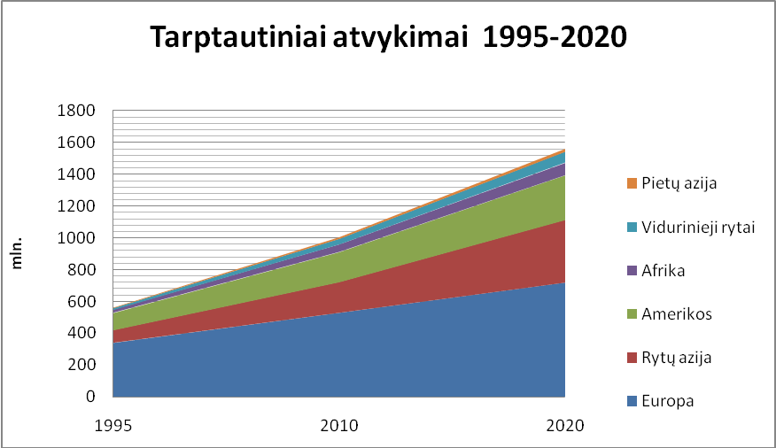

2 PRIEDAS
CHRONOLOGINĖ SVARBIAUSIŲ ALTERNATYVIŲ TURIZMO FORMŲ ANALIZĖ EUROPOS SĄJUNGOS IR LIEUVOS DOKUMENTUOSE
METAI | ES/LR | DOKUMENTAS | ALTERNATYVAUS TURIZMO FORMOS | INSTITUCIJA
1993 | LR | Lietuvos Respublikos saugomų teritorijų įstatymas | Pažintinis turizmas | LR Vyriausybė
1996 | ES | Nuomonė dėl kasmetinės Europos turizmo programos „Philoxenia“ | Kultūros turizmas, ekoturizmas, socialinis turizmas, kaimo turizmas | Regionų komitetas
1996 | LR | Nr3D-443 | Kaimo turizmas | LR žemės ūkio ministerija
1996 | LR | Nr. 3D-445 | Kaimo turizmas | LR žemės ūkio ministerija
1997 | ES | Liuksemburgo konferencijos rezoliucija | Kultūrinis turizmas  Sveikatos turizmas | -
1997 | ES | Rezoliucija dėl darbotvarkės urbanistikos vystyme Europos sąjungoje | Kultūrinis turizmas | Europos Komisija
1997 | ES | Specialus raportas dėl turizmo politikos ir turizmo skatinimo | - | Audito Rūmai
1998 | ES | Nuomonė dėl urbanistinio kultūrinio turizmo ir jo įtakos užimtumui | Urbanistinis kultūrinis turizmas, urbanistinis turizmas, kultūros turizmas | Regionų komitetas
1998 | LR | Turizmo įstatymas | Kaimo turizmas, vandens turizmas | -
1998 | ES | Rezoliucija dėl turizmo vystymosi pagreitinimo Rytinėje ir centrinėje Europoje | Senjorų turizmas | Parlamentinė asamblėja
2000 | ES | Agenda 2000 | Kaimo turizmas | -
2000 | ES | Teritorinis bendradarbiavimas kultūrinio paveldo išsaugojimui ir promotion | Kultūros turizmas., archeologinis turizmas | Europos taryba
2000 | ES | Nuomonė dėl Komisijos pranešimo stiprinant užimtumą Europos turizmo sektoriuje | Kultūros turizmas, antrų namų turizmas verslo turizmas, socialinis turizmas, agro turizmas, kalnų turizmas | Ekonomikos ir socialinių reikalų komitetas
2000 | ES | Nuomonė dėl Kaimo turizmo agendos’21 kontekste | Kaimo turizmas | Europos Regionų komitetas
2000 | ES | Raportas Europos Komisijai | Kultūros turizmas | Alternatyvių krypčių svarba,  C darbo grupė
2000 | ES | Raportas Europos Komisijai | E-turizmas | E darbo grupė
2001 | ES | Nuomonė dėl tarpregioninių kaimo turizmo projektų agendos`21 kontekste | Kaimo turizmas | Ekonomikos ir socialinių reikalų komitetas
2001 | ES | Komisijos pranešimas tarybai ir parlamentui: „Dirbkime kartu Europos turizmo srityje“ | - | Europos Komisija
2001 | ES | Komunikatas dirbkime kartu Europos ateičiai | Religinis turizmas,  sporto turizmas,  sveikatos turizmas, gastronominis,  verslo turizmas,  kultūros turizmas | Prognozuojamas kultūrinio turizmo augimo stiprėjimas,
2001 | ES | Raportas dėl situacijos Europos turizmo sektoriuje | Kultūros turizmas | Europos Komisija
2002 | LR | LR turizmo įstatymas | Kaimo turizmas  Vandens turizmas | LR Seimas
2002 | ES | Rezoliucija: dėl Europos turizmo panaudojimo | Ekoturizmas  Kultūros turizmas | Parlamentinė asamblėja (Europos tarybos organas)
2002 | LR | LR turizmo pakeitimo įstatymas | Kaimo turizmas  Vandens turizmas | LR seimas
2002 | ES | Nuomonė dėl situacijos Europos turizmo sektoriuje | Ekoturizmas | Europos Regionų komitetas
2003 | ES | Rekomendacija: Kultūros paveldą globojančio turizmo rėmimas, kaip darnaus vystymosi faktorius. | Kultūros turizmas | Europos Ministrų Komitetas(Europos taryba)
2003 | ES | Nuomonė dėl Europos turizmo ateities | Ekoturizmas,  kultūros turizmas | Europos ekonomikos ir socialinių reikalų komitetas
2003 | LR | Nutarimas dėl nacionalinės turizmo plėtros 2003-2006 metų programos patvirtinimo | Kaimo turizmas, Kultūros turizmas, Kulinarinis turizmas, Ekologinis turizmas, Kruizinis turizmas,  Jūrinis turizmas | Lietuvos respublikos vyriausybė
2003 | ES | Nuomonė dėl Socialiai tvaraus turizmo visiems | Socialinis turizmas | Europos ekonomikos ir socialinių reikalų komitetas
2003 | LR | Dėl nacionalinės turizmo plėtros 2003-2006 metų programos patvirtinimo | Kultūrinis turizmas, Kaimo turizmas , Jūrinis(jachtų) turizmas  Kurortinis- sanatorinis turizmas  Aktyvus turizmas, Sanatorinis reabilitacinis turizmas,  konferencijų turizmas | LR Vyriausybė
2003 | LR | Turizmo įstatymas | Kaimo turizmas,  vandens turizmas | LR Vyriausybė
2003 | LR | Turizmo įstatymų 14 ir 15 straipsnių pakeitimo įstatymas | Kaimo turizmas
2003 | ES | Pagrindinės gairės dėl darnaus Europos turizmo | Sveikatos turizmas,  Spa turizmas,  `Keep- fit` turizmas, Laisvalaikio turizmas, Nuotykių turizmas  Individualus turizmas-- | Europos Komisija
2003 | LR | Dėl kultūrinio turizmo vystymo politikos įgyvendinimo | Kultūrinis turizmas | Lietuvos Respublikos Valstybinė paminklosaugos komisija
2004 | ES | Nuomonė dėl darnaus turizmo kiekvienam | Kultūros turizmas, socialinis turizmas | Europos ekonomikos ir socialinių reikalų komitetas
2004 | ES | Memorandumas: kultūros turizmas kaip regionų rėmimas | Kultūros turizmas | Europos taryba
2004 | ES | Gairės dėl darnaus turizmo vystymo Europoje | Socialinis turizmas, Paveldo turizmas, Kultūros turizmas , Nuotykių turizmas, Individualus turizmas, Kultūros turizmas | Europos bendrijų komisija
2005 | ES | Pranešimas atnaujinta turizmo politika: tvirtesnės partnerystės link | Socialinis turizmas | Malta. Europos turizmo forumas.
2005 | LR | Turizmo įstatymas | Kaimo turizmas  Vandens turizmas | LR Seimas
2005 | ES | Sprendimas dėl Alpių konvencijos Dirvožemių apsaugos protokolo, Energetikos protokolo ir Turizmo protokolo sudarymo Europos bendrijos vardu | Ekoturizmas | Europos taryba
2006 | ES | Nuomonė dėl Socialinio turizmo Europoje | Socialinis turizmas | Europos ekonomikos ir socialinių reikalų komitetas
2006 | ES | Dubrovniko deklaracija | Kultūros turizmas | Tarptautinis simpoziumas „ kultūros turizmas-ekonominė nauda, ar identiteto praradimas?“
2006 | ES | Forumo rezoliucija | Sveikatos turizmas,  spa turizmas,  kūrybinis turizmas, karavanų turizmas,  Kruizinis turizmas | Europos turizmo forumas. Kipras
2006 | LR | Dėl žemės ūkio ministro 2004 m. liepos 16 d. įsakymo Nr. 3D-445 „Dėl Gairių pareiškėjams, teikiantiems projektus paramai gauti pagal Lietuvos 2004-2006 metų bendrojo programavimo dokumento (BPD) Kaimo plėtros ir žuvininkystės prioriteto priemonės „Kaimo vietovių pritaikymo ir plėtros skatinimas“ veiklos sritis „Žemės ūkio ir artimų ekonominės veiklos sektorių įvairinimas, siekiant įvairiapusio ekonominės veiklos pobūdžio ir alternatyvių pajamų šaltinių“ bei „Kaimo turizmo ir amatų skatinimas“ patvirtinimo“ pakeitimo | Kaimo turizmas | LR žemės ūkio ministerija
2006 | ES | Nuomonė dėl atnaujintos ES turizmo politikos :tvirtesnės partnerystės turizmo sektoriuje link  COM(2006 134 final | Festivalinis turizmas | Europos ekonomikos ir socialinių reikalų komitetas
2006 | LR | Dėl Gairių pareiškėjams, teikiantiems projektus paramai gauti 2005 metais pagal Lietuvos 2004-2006 metų bendrojo programavimo dokumento (BPD) Kaimo plėtros ir žuvininkystės prioriteto priemonės „Kaimo vietovių pritaikymo ir veiklos skatinimas“ veiklos sritis „Žemės ūkio ir artimų ekonominės veiklos sektorių įvairinimas, siekiant įvairiapusio ekonominės veiklos pobūdžio ir alternatyvių pajamų šaltinių“ bei „Kaimo turizmo ir amatų skatinimas“  patvirtinimo | Kaimo turizmas | LR žemės ūkio ministerija
2007 | ES | Darnaus ir konkurencingo Europos turizmo darbotvarkė KOM (2007)621 galutinis | Jūrų ir pakrančių turizmas, kaimo turizmas, urbanistinis, socialinis turizmas | Europos komisija
2007 | LR | Dėl Nacionalinės turizmo plėtros 2007-2013 metų programos patvirtinimo | Autoturizmas,Ekologinis turizmas,  Konferenciju (dalykinis)turizmas  Kruizinis turizmas  Aktyvaus poilsio(laisvalaikio turizmas  Jūrinis turizmas,  SPA  sveikatingumo | Lietuvos respublikos vyriausybė
2007 | ES | Konvencija dėl Europos laukinės gamtos išsaugojimo | Medžioklės turizmas, kaimo turizmas, ekoturizmas, | Europos taryba
2007 | ES | Socialinio turizmo konferencija | Socialinis turizmas | -
2008 | LR | Dėl Lietuvos kaimo plėtros 2007-2013 metų programos priemonės „Kaimo turizmo veiklos skatinimas“ įgyvendinimo taisyklių patvirtinimo | Kaimo turizmas | Žemės ūkio ministerija
2008 | LR | Saugomų teritorijų įstatymas | Pažintinis turizmas | -
2008 | LR | Nutarimas Nr. 944 Dėl Nacionalinės turizmo plėtros 2007-2010 metų programos patvirtinimo pakeitimo | Ekologinis(pažintinis) turizmas  Aktyvaus poilsio turizmas  Sveikatingumo (kurortiniam) | LR Vyriausybė
2008 | ES | Socialinio turizmo konferencijos deklaracija | Socialinis turizmas | -

2 PRIEDAS
ES TURIZMO POLITIKĄ FORMUOJANČIOS INSTITUCIJOS
Institucija | Trumpas aprašymas | Pastabos
Europos Parlamentas | Vienintelė Europos Sąjungos institucija, išrinkta tiesioginių rinkimų būdu. 785 Europos Parlamento nariai atstovauja Europos piliečiams. Kas penkerius metus 27 Europos Sąjungos valstybių narių rinkėjai 492 milijonų piliečių vardu išrenka savo atstovus
Europos Komisija | Didžiausia Sąjungos institucija dalyvauja teisės aktų leidyboje per priskirtą jų rengimo iniciatyvos teisę, įgyvendina priimtus sprendimus, užtikrina bendrosios rinkos vientisumą, palaiko, plėtoja ir vykdo žemės ūkio ir regionų plėtojimo politiką. Atlieka kitas nemažiau svarbias funkcijas
Europos vadovų taryba | Europos Sąjungos valstybių ir (arba) vyriausybių vadovų susitikimas. Nuo 1993 m. (Mastrichto sutarties) turintis aukščiausios politinės ES vadovybės statusą. Europos viršūnių taryba bendru sutarimu sprendžia pačius svarbiausius klausimus: priima politinius sprendimus, tvirtina parengtus susitarimus ir dokumentus, nubrėžia pagrindines kitų institucijų veiklos gaires | Kitaip vadinama Viršūnių taryba
Europos taryba | Jos nariais yra ne tik 25 ES narės, bet ir dauguma Rytų Europos postkomunistinio bloko šalių- iš viso- 45 šalys. Pagrindinė veiklos sritis – Europos konvencijų ir sutarčių rengimas. Šie dokumentai padeda valstybėms, Europos Tarybos narėms, atitinkamai derinti ir keisti savo vidaus įstatymus. Pagrindiniai jos tikslai- skatinti Europos valstybių vienybę, puoselėti europinio identiteto ir kultūros plėtotę, ginti demokratiją ir žmogaus teises, spręsti tautinių mažumų ir kitas visai Europai aktualias problemas. Pagrindiniai Europos tarybos dokumentai yra Europos konvencijos su papildomais protokolais, sudarančiais darnią sistemą. | Nėra ES institucija
Europos Sąjungos Taryba | Reguliariai vykstantis 25 Europos Sąjungos valstybių ar vyriausybių vadovų susitikimas (mažiausiai du kartus per metus), kurio tikslas – Sąjungos politikos planavimas. Svarbiausia ES sprendimų institucija
Konsultacinis turizmo komitetas | 1986 metais buvo įsteigtas Turizmo patariamasis komitetas, kurio užduotis buvo informacijos keitimosi palengvinimas, konsultacijos bei kooperavimas su kitomis institucijomis. Be Europos komisijos, turizmo problemų procese aktyviai dalyvauja Europos taryba, Europos Socialinis ir ekonomikos fakultetas. Komitetą reprezentuoja po narį iš kiekvienos iš narių. Komitetas susirenka kelis kartus per metus
Regionų komitetas | Komitetas, pagal Europos sąjungos steigimo sutartį įkurtas kaip konsultacinis organas, sudarytas iš 222 komiteto narių, kurių dauguma yra regionų vadovai, miestų merai, miestų ir apskričių tarybų pirmininkai ir kiti arčiausiai piliečių esančios valdžios renkami pareigūnai. Komitetą sudaro 7 komisijos. Penktoji komisija, be socialinės politikos, visuomenės sveikatos, vartotojų apsaugos ir tyrimų, taip pat rūpinasi turizmo klausimais
Ekonominių ir socialinių reikalų komitetas | Ekonomikos ir socialinių reikalų komitetas, įkurtas 1958 m. Romos sutartimi, atlieka konsultacinį vaidmenį

3 PRIEDAS
LIETUVOS TURIZMO POLITIKĄ FORMUOJANČIOS INSTITUCIJOS
Institucija | Trumpas aprašymas | Pastabos
Lietuvos turizmo departamentas | Dalyvauja vykdant strateginį šalies turizmo veiklos planavimą, rengia Nacionalinę turizmo plėtros programą, taip pat rengia valstybinės reikšmės turizmo infrastruktūros plėtros projektus ir pagal savo kompetenciją derina įstatymų ir kitų teisės aktų projektus
Turizmo taryba | Patariamasis departamento organas. Funkcija-nagrinėti ir vertinti svarbiausias šalies turizmo plėtros problemas bei teikti pasiūlymus institucijoms įgyvendinančioms valstybės politiką turizmo srityje. Yra sudaroma nuolatinė taryba iš valstybės institucijų, savivaldybių asociacijos bei savivaldybių atstovų ir turizmo verslo asociacijų ar organizacijų bei savaveiksmių turistinių organizacijų atstovų. Turizmo taryboje ne mažiau kaip pusę narių sudaro turizmo verslo asociacijų ar organizacijų bei savaveiksmių turistinių organizacijų deleguoti atstovai
Ūkio ministerija | vykdo strateginį šalies turizmo veiklos planavimą, rengia ir teikia pasiūlymus Vyriausybei dėl valstybinės reikšmės turizmo, rekreacijos bei kurortų infrastruktūros  projektų įgyvendinimo
Žemės ūkio ministerija | Vykdo kaimo plėtros projektus, aktyviai dalyvauja kaimo turizmo vystyme
Savivaldybės | Savivaldybių kompetencija turizmo srityje yra skatinti turizmo verslą, rengti turizmo plėtros programas,turizmo plėtros projektus ir tt. Aktyviai Lietuvos turizmo veikloje dalyvauja ir apskrities viršininkai. Jų kompetenciją plėtojant turizmą sudaro turizmo ir rekreacijos plėtros projektų rengimas, planai, turizmo plėtros galimybių studijos ir kt.

5 PRIEDAS
EKSPERTŲ APKLAUSOS PAVYZDYS

Aprašymas
Vykdomas tyrimas siekia nustatyti kokios alternatyvių turizmo formų yra perspektyvios Lietuvoje. Anketą sudaro 6 uždari klausimai, jos pildymas vidutiniškai užtrunka 2 minutes.

1. Kaip vertinate ekoturizmo perspektyvas Lietuvoje?
Ekoturizmas - aplinkai ir visuomenei atsakingo turizmo rūšis, kuomet keliautojai gerbia ir tausoja vietinius resursus, gamtą, ekonomiką, visuomenę bei kultūrą.
- Labai perspektyvi turizmo forma.
- Pakankamai perspektyvi turizmo forma.
- Nepakankamai perspektyvi turizmo.
- Neperspektyvi turizmo forma.
- Sunku pasakyti.
2. Kaip vertinate kaimo turizmo perspektyvas Lietuvoje?
Kaimo turizmas -turizmas kaimo vietovėse, ekonominė veikla, priklausanti nuo neurbanizuotų vietovių išteklių.
- Labai perspektyvi turizmo forma.
- Pakankamai perspektyvi turizmo forma.
- Nepakankamai perspektyvi turizmo forma.
- Neperspektyvi turizmo forma.
- Sunku pasakyti.
3. Kaip vertinate urbanistinio turizmo perspektyvas Lietuvoje?
Urbanistinis turizmas- turizmas, vykstantis urbanistinėse vietovėse, grindžiamas kultūriniais ir pramoginiais urbanistinių centrų resursais.
- Labai perspektyvi turizmo forma.
- Pakankamai perspektyvi turizmo forma.
- Nepakankamai perspektyvi turizmo forma.
- Neperspektyvi turizmo forma.
- Sunku pasakyti.
4. Kaip vertinate sveikatingumo turizmo perspektyvas Lietuvoje?
Sveikatingumo turizmas- planuotas sveikatinimo ar medicininių paslaugų naudojimas esant to li nuo namų
- Labai perspektyvi turizmo forma
- Pakankamai perspektyvi turizmo forma
- Nepakankamai perspektyvi turizmo forma
- Neperspektyvi turizmo forma
- Sunku pasakyti
5. Kaip vertinate kultūrinio turizmo perspektyvas Lietuvoje?
Kultūrinis turizmas- turizmas, kai keliaujama pasisemti kultūrinės patirties, pažinti kitas kultūras, meno objektus, renginius, etc.
- Labai perspektyvi turizmo forma
- Pakankamai perspektyvi turizmo forma
- Nepakankamai perspektyvi turizmo forma
- Neperspektyvi turizmo forma
- Sunku pasakyti
6. Kaip vertinate socialinio turizmo perspektyvas Lietuvoje?
Socialinis turizmas, tai turizmo paslaugų teikimas tokioms socialinėms grupėms kaip pagyvenę žmonės, jaunimas ar neįgalieji.
- Labai perspektyvi turizmo forma.
- Pakankamai perspektyvi turizmo forma.
- Nepakankamai perspektyvi turizmo forma
- Neperspektyvi turizmo forma
- Sunku pasakyti

Tourism Hilights, UNWTO 2008
LR 2009-2013 metų įvaizdžio formavimo strategijos pamatinė koncepcija- „Lietuva- drąsi šalis“
Colin Michael Hall, Tourism– Rethinking the Social Science of Mobility, 2005
Higgins-Desbiolles, B. Freya, Another world is possible: Tourism, globalisation and the responsible alternative, 2006, Flinders University, 197 p.
Europos komisija. Komunikatas „Atnaujinta ES turizmo politika: link stipresnio bendradarbiavimo Europos turizmo sektoriuje”, 2006.
Peter F. Drucker. Valdymo iššūkiai XXI amžiuje, Ratkevičiaus PĮ Rgrupė, 2004, psl. 57-65
Tourism trends for Europe, Europen travel Comission, 2006, psl. 2
Tyrimas vykdytas 2005 metais Jungtinėje karalystėje
Newsome D, et al., Natural Area Tourism– Ecology, Impacts and Management, 2002.- 13p.,
Williams S., Tourism– Critical Concepts in the Social Sciences, 2004.-301-302p
Laws E. et al, Embracing and Managing Change in Tourism– International Case Studies, 1998.- 208p.
Theobald F. W., Global Tourism– The Next Decade, 1998.-124p
Wearing S,, Neil J., Ecotourism– Impacts, Potentials, and Possibilities, 1999.- 4-5p
Novelli M, Niche Tourism– Contemporary Issues, Trends and Cases, Butterworth-Heinemann, 2005.- 13 p., 134-135p.
Theobald F. W. , Global Tourism– The Next Decade, Butterworth-Heinemann, 1998, 153- 154 psl.,
Lück M., Kirstges T., Global Ecotourism Policies and Case Studies– Perspectives and Constraints, „Channel View Publications“, 2003.-13 p.
Scheyvens R., Tourism for Development– Empowering Communites, 2002.-12-14 p.
Butler R. W., Tourism Geographies, Sustainable tourism: A state-of-the-art review//Department of Management Studies// University of Surrey- UK, 1999
Wearing S,, Neil J., Ecotourism– Impacts, Potentials, and Possibilities, 1999.- 1-2p.
Selby M., Understanding Urban Tourism– Image, Culture and Experience, 2004.- 60- 62 p.
Wearing S., Volunteer Tourism– Experiences that Make a Difference, 2001, 30p
Wearing S,, Neil J., Ecotourism– Impacts, Potentials, and Possibilities, 1999.- 3 p.
Luis César Herrero, José Ángel Sanz, Europos kultūros sostinės metų poveikio Salamankai tyrimas, „European Urban and Regional Studies“, 2006
Melanie K. Smith, Issues in cultural tourims, 2003., internetinė prieiga: http://books.google.lt/books?id=n6trvQybfu0C&pg=PA153&lpg=PA153&dq=wynne+cultural+tourism&source=bl&ots=pt62Ov2LP7&sig=WrubUAnZ5M8GjbZrzSa-_Ga19SA&hl=lt&sa=X&oi=book_result&resnum=1&ct=result#PPA153,M1, [žiūrėta 2008 10 30]
1 festivalis; kino festivalis ;2 šventė (t. p. bažn.); iškilmės, etc, anglonas, anglų- lietuvių k.žodynas
22.Kotler Ph, Haider D. H. , Marketing Places– Attracting Investment, Industry, and Tourism to Rities, 2002.-
Jafari J., Encyclopedia of Tourism, 2003
Richards G, The European Cultural Capital Event: Strategic Weapon in the Cultural Arms Race?// Journal of Cultural Policy. 2007. – 159-181 p
http://ec.europa.eu/enterprise/e_i/news/article_7041_en.htm
http://www.childrenwebmag.com/articles/northampton/social-tourism,
Europos ekonomikos ir socialinių reikalų komiteto nuomonė dėl Socialinio turizmo Europoje (2006/C 318/12)
TSTB šiuo metu persvarsto šį apibrėžimą siekdamas išplėsti turizmo veiklą taip, kad jis prisidėtų prie vystymosi ir solidarumo plėtojimo.
Butvydienė G., Europa išsigando socialinio turizmo Kauno diena, 2004 vasario 25,
BITS, http://www.bits-int.org/en/index.php?menu=2&submenu=7,
Convention concerning Annual Holidays with Pay
Generalinė Asamblėja, Visuotinė žmogaus teisių deklaracija, 1948, 24 straipsnis
Gerovės valstybė yra valdymo modelis, atsižvelgiantis į valstybės vykdomos ekonominės politikos įtaką visoms be išimties sritims su tikslu – užtikrinti gerovę ir socialinį teisingumą. Pavyzdys- Skandinavijos šalys.
http://www.bits-int.org/en/index.php?menu=1,
Beeton S., Ecotourism– A Practical Guide for Rural Communities, 1998.- 1 p
Konvercionistas (angl. conservationist)- asmuo, atstovaujantis natūralių resursų išsaugojimui
Holden A., Environment and Tourism, 2000, 192 p.
David A. Fennell, Ecotourism– An Introduction, Routledge, 2003psl. 18,
http://www.ecoturismolatino.com/eng/ecotravellers/alternative/articles/definingecotourismecoturismolatino.pdf
Lietuvos oficialiuose aktuose ekologinis turizmas kitaip dar vadinamas pažintiniu.
Siekiant išsiaiškinti termino paplitimą pasaulyje, terminai buvo įvedami anglų kalba.
Dėl Kaimo turizmo ir tradicinių amatų plėtojimo kaimo gyvenamosiose vietovėse 2007-2013 metų programos patvirtinimo ir įgyvendinimo stebėsenos darbo grupės sudarymo, LR Žemės Ūkio ministerija, LR Ūkio ministerija, 2007, 2 psl.
Hall C. M., Page S. , The Geography of Tourism and Recreation– Environment, Place, and Space, Routledge, 1999.-195 p.
Vanslembrouck I., Huylenbroeck G., Landscape Amenities– Economic Assessment of Agricultural Landscapes, 2005.- 62 p.
Matekonienė J. Ir kt., Kaimo turizmo plėtra tolydžioje kaimo plėtroje// Kauno Technologijos Universitetas // Lietuvos regioninių tyrimų institutas
Sharma K. K., Tourism and Regional Development, 2004.- 98 p.,
Žalys L. ir kt. , Lietuvos kaimo turizmo charakteristika ir plėtros politika// Ekonomika ir vadyba: aktualijos ir perspektyvos- 2006. 2 (7), 179-180p.
Matekonienė J. Ir kt., Kaimo turizmo plėtra tolydžioje kaimo plėtroje// Kauno Technologijos Universitetas // Lietuvos regioninių tyrimų institutas
Health tourism. file:///C:/My%20Documents/health%20tourism%20slides.ppt#268,2,Health Tourism [Žiūr.: 2008 m. spalio 17 d. 15,42]
Dėl Lietuvos Respublikos Vyriausybės 2007 m. rugpjūčio 29 d. nutarimo Nr. 944 "Dėl Nacionalinės turizmo plėtros 2007-2010 metų programos patvirtinimo" pakeitimo Įsigaliojo nuo 2008-07-20, 2008, žiūr.:http://www3.lrs.lt/pls/inter3/dokpaieska.showdoc_l?p_id=324705&p_query=&p_tr2=, psl.2 [žiūrėta 2008 m. spalio 20 d. 18:12]
World health tourism Congres, 2008, Spain, Žiūr.: http://www.healthtourismcongress.com/?p=home
Yeoman I., Tomorrow's Tourist: Scenarios & Trends, 200.-64 p
Law C. M. , Urban Tourism– The Visitor Economy and the Growth of Large Rities, 2002.- 5 p
Agenda 21- 21 dienotvarkė yra visapusiškas veiksmų planas, kurį pasauliniu, nacionaliniu ir vietiniu mastu turi vykdyti Jungtinių Tautų vyriausybių sistema bei stambiausios grupės kiekvienoje srityje, kurioje pastebimas žmonių veiklos poveikis aplinkai.
Nacionalinė darnaus vystimosi strategija, 2003, 25-27 p
UNWTO Highlights 2008, psl. 5
Europe parlament question. http://www.europarl.europa.eu/sides/getDoc.do;jsessionid=996D32CA09F96A7921C0F8F6DB205EEA.node1?type=WQ&language=HU&reference=E-2008-5486&secondRef=0
Natura 2000.http://www.natura2000tourism.eu/business-corner.html
Ianniello F. The tourism unit perpective to facilitate growth// Social tourism conference//, 2008,
Climate change and tourism- where will the journey lead?// Deutche Bank research, 2008, 18-19 p
Master Plans for the Development of Cultural Tourism CULTISM Project, Index No P07GR5, 2007,
Invest Greece agency, Alternative Tourism: A New Axis, URL.:http://www.elke.gr/newsletter/newsletter.asp?nid=155&cat=157&id=196&lang= 1
Boissevain J, Coping with Tourists– European Reactions to Mass Tourism, 1998.- 4 p.
Richards G., Queirós C., Survey report ATLAS Cultural Tourism Research Project 2004// ATLAS Cultural Tourism Research Project, 2004
The ATLAS Cultural Tourism Project: Summary of Research Results, URL: http://www.tram-research.com/atlas/previous.htm
Įdomu tai, kad ATLAS apklausti europiečiai kaip patrauklius kultūrinio turizmo miestus išskyrė 38 miestus, tarp kurių nėra Vilniaus, Lietuvos sostinė net nebuvo paminėta klausimyne. Ryga atsidūrė 14 vietoj
Richards G., Cultural Tourism in Europe., Wallingford, 2006
European forum for social tourism, http://www.accessibletourism.org/?i=enat.en.events.173,
European Disability Forum, Briusels
Survey results on youth tourism in Europe Unijon// European Commimsion, 2007
Electronics handbook news for tourism providers concerning travellers with special needs
„Antrieji namai“ (angl. second home)-sezoniškai apgyvendintas būstas- namas, butas, nesantis pagrindine rezidento gyvenamąja vieta, naudojamas poilsiui. „Antri namai“ paprastai įsigyjami patraukliose ir populiariose turizmui vietose, dažniausiai miesto gyventojų, kur jie atvyksta praleisti laisvadienių, ar viso sezono. Šiuolaikiniame pasaulyje, kai informacinių technologijų dėka darbas namuose tapo norma, o oro transportas tampa vis labiau prieinamas daugumai vartotojų, vasaros rezidencijos ar vasarnamių ir vasaros rezidencijų terminą keičia „antrų namų“ terminas.
Tourism in Europe: does the age matter?// Europstat, 2008.
Social tourism. http://manifesto2009.pes.org/en/new-social-europe/post/576/
Tourism accesibility. http://ec.europa.eu/enterprise/tourism/major_activities/accessible_tourism/index_en.htm
Neįgaliųjų keliavimas Vokietijoje. http://www.vokietija.travel/LTH/informacijos_centrai/barrierefreies_reisen.htm,
Vokietijos traukinių pritaikymas neįgaliesiems. http://www.bahn.de/p/view/home/handicap/handicap.shtml
Global Ecotourism Statistics, URL:www.nabuur.com/uploads/issues/doc_461b5d4f0d67a.doc,
Tourism altitudes, Survey Scotland, 2002
Kaimo turizmas. http://www.rojaussodai.lt/straipsnis.php?id=837
Lietuvos gydytojų sąjunga: http://www.lgs.lt/index.php?m=248&l=532&k=1
Special report on health tourism// A world of medical opportunity
Resolutiion on the Commission comunnication `towards an urban agenda in the European Unijon, 1997.
Opinion of the Committee of the Regions on 'Urban cultural tourism and its employment impacts'
UNESCO paveldo sąrašas. http://www.balticbt.eu/lt/about_lithuania/unesco/kernave/
Daukšys// UNWTO konferencija „Europos Sąjungos plėtros poveikis turizmo raidai Europoje“
Gugenheimo muziejus. http://www.alfa.lt/komentarai/straipsnis/?id=155582
2006/C 318/ 12, internetinė prieiga: http://eur-lex.europa.eu/LexUriServ/LexUriServ.do?uri=OJ:C:2006:318:0067:0077:LT:PDF, [žiūrėta 2008 12 10]
Pagyvenę žmonės pusę savo pajamų skiria maistui, 2008 rugsėjo 3
Ekologinis turizmas Lietuvoje dar neatrastas, Delfi.lt, 2008 liepos 27
Kaimo turizmo plėtros programa. http://www.zum.lt/documents/BZUP/68%20kaimo%20turizmas.pdf
Bendrasis programavimo dokumentas
Kazlauskienė, Lietuvos kurortai- kuo išsiskiriame, ko pasigendame?
SPA veikloje – chaosas, 2007 lapkričio 11
Europe largest rities. http://www.citymayors.com/features/euro_cities1.html
Turkija į sąrašą įraukta nebuvo įtraukta
Vanagas J. , Ar Vilnius taps “European City” rango sostine ?// VGTU Urbanistikos katedra, MG 2001/7-8
Vision and Strategies Around the Baltic Sea research
Best cities websites. http://www.citymayors.com/features/e-cities.html
Į šį skaičių įskaičiuojamas kultūrinis- urbanistinis turizmas
Į šį skaičių įskaičiuojamas kultūrinis- urbanistinis turizmas
. Ministrų tarybai nesugebėjus priimti vienbalsio sprendimo, 2000 Europos Komisija oficialiai atšaukia pasiūlymą
(97/C 42/04) , URL:http://eur-lex.europa.eu/LexUriServ/LexUriServ.do?uri=CELEX:51996AR0302:EN:HTML
Šį turizmą galima priskirti ir prie kultūros ir prie urbanistinio turizmo.
http://ec.europa.eu/enterprise/tourism/events/social_tourism/conference_2008/index_en.htm,
KOM(2007) 621
2 Priedo tęsinys kitame puslapyje ? Lietuvos Respublikos saugomų teritorijų įstatymas (Žin., 1993, Nr. 63-1188; 2001, Nr. 108-3902) 2 str. 27 p.
Opinion of the Committee of the Regions on the 'Proposal for a Council decision on a first multiannual programme to assist tourism - Philoxenia (1997-2000)', 1996, žiūr.: http://eur-lex.europa.eu/LexUriServ/LexUriServ.do?uri=CELEX:51996AR0302:EN:HTML, [žiūrėta.: 2008 spalio 19, 20:42]
Dėl žemės ūkio ministro 2004 m. liepos 16 d. įsakymo Nr. 3D-445 "Dėl Gairių pareiškėjams, teikiantiems projektus paramai gauti pagal Lietuvos 2004-2006 metų bendrojo programavimo dokumento (BPD) Kaimo plėtros ir žuvininkystės prioriteto priemonės "Kaimo vietovių pritaikymo ir plėtros skatinimas" veiklos sritis "Žemės ūkio ir artimų ekonominės veiklos sektorių įvairinimas, siekiant įvairiapusio ekonominės veiklos pobūdžio ir alternatyvių pajamų šaltinių" bei "Kaimo turizmo ir amatų skatinimas", patvirtinimo" pakeitimo, LR Žemės ūkio ministerija,2006, žiūr.: http://www3.lrs.lt/pls/inter3/dokpaieska.showdoc_l?p_id=287085&p_query=&p_tr2=, [žiūrėta 2008 m. spalio 21 d. 18:16]
Dėl gairių pareiškėjams, teikiantiems projektus paramai gauti pagal Lietuvos 2004-2006 metų bendrojo programavimo dokumento (BPD) kaimo plėtros ir žuvininkystės prioriteto priemonės ,,Kaimo vietovių pritaikymo ir plėtros skatinimas" veiklos sritis ,,Žemės ūkio ir artimų ekonominės veiklos sektorių įvairinimas, siekiant įvairiapusio ekonominės veiklos pobūdžio ir alternatyvių pajamų šaltinių" bei ,,Kaimo turizmo ir amatų skatinimas" patvirtinimo, LR Žemės ūkio ministerija, 2006, žiūr.: http://www3.lrs.lt/pls/inter3/dokpaieska.showdoc_l?p_id=287579&p_query=&p_tr2=, [žiūrėta 2008 m. spalio 21 d. 12:41]
2 Priedo tęsinys kitame puslapyje ? Opinion of the Committee of the Regions on 'Urban cultural tourism and its employment impacts', žiūr.: http://eur-lex.europa.eu/Notice.do?val=324508:cs&lang=en&list=324508:cs,&pos=1&page=1&nbl=1&pgs=10&hwords=urban%20cultural~&checktexte=checkbox&visu=#texte, [žiūrėta 2008 m. spalio 19 d., 20:19]
Resolution 1148 (1998)1, Need to accelerate the development of tourism in central and eastern Europe, Parliamentary Assembly, internetinė prieiga : http://assembly.coe.int/Documents/AdoptedText/ta98/ERES1148.HTM, [žiūrėta 2008 10 28]
TRANSFRONTIER AND INTERTERRITORIAL CO-OPERATION FOR THE PROTECTION AND PROMOTION OF THE CULTURAL HERITAGE, 2000, Europos taryba, internetinė prieiga: http://www.coe.int/t/e/legal_affairs/local_and_regional_democracy/documentation/library/transfrontier_cooperation/tfc_cultural_heritage.pdf#xml=http://www.search.coe.int/texis/search/pdfhi.txt?query=tourism&pr=Internet_D2&prox=page&rorder=500&rprox=750&rdfreq=500&rwfreq=500&rlead=500&rdepth=250&sufs=2&order=r&mode=&opts=&cq=&id=484bc56f3a, [žiūrėta 2008 10 28]
Opinion of the Economic and Social Committee on the 'Communication from the Commission to the Council, the European Parliament, the Economic and Social Committee and the Committee of the Regions on Enhancing Tourism's Potential for Employment, 2000, žiūr.: http://eur-lex.europa.eu/LexUriServ/LexUriServ.do?uri=OJ:C:2000:075:0037:0045:EN:PDF, [žiūrėta 2008 m. spalio 19 d. 20:12], psl: 3-4,6-7.
2 Priedo tęsinys kitame puslapyje ? Opinion of the Committee of the Regions on ‘Interregional rural tourism projects in the context of Agenda 21’, 2001, žiūr.: http://eurlex.europa.eu/LexUriServ/LexUriServ.do?uri=OJ:C:2001:144:0065:0066:EN:PDF, [žiūrėta 2008 m. spalio 19 d. 19:35]
/* COM/2001/0665 final */Commission Communication to the Council, the European Parliament, the Economic and Social Committee and the Committee of the Regions - Working together for the future of European tourism, 2001, psl.: 4, 6, žiūr.: http://eurx.europa.eu/LexUriServ/LexUriServ.do?uri=COM:2001:0665:FIN:EN:PDF, [žiūr.: 2008 m. spalio 19 d.18:38]
/* COM/2001/0668 final */Report from the Commission to the Council, the European Parliament, the Economic and Social Committee and the Committee of the Regions - Follow-up of the European Council of 21 September: the situation in the European tourism sector., 2001, psl. 5, žiūr.: http://eur-lex.europa.eu/LexUriServ/LexUriServ.do?uri=COM:2001:0668:FIN:EN:PDF [žiūrėta: 2008 m. spalio 19 d. 18:04]
LR Turizmo įstatymas, LR Seimas, 2002, žiūr.: http://www3.lrs.lt/pls/inter3/dokpaieska.showdoc_l?p_id=197451, [žiūrėta 2008 m. spalio 24 d., 19:54]
Tapping Europe`s tourism potential, Resolution 1285 (2002), Parliamentary Assembly, internetinė prieiga: http://assembly.coe.int/Documents/AdoptedText/ta02/ERES1285.HTM, [žiūrėta 2008 10 28]
2 Priedo tęsinys kitame puslapyje ? Lr turizmo pakeitimo įstatymas, LR seimas, 2002, žiūr.: http://www3.lrs.lt/pls/inter3/dokpaieska.showdoc_l?p_id=197451, žiūrėta 2008 m. spalio 24 d., 20:05]
? Opinion of the Committee of the Regions of 10 October 2002 on the Commission communication to the Council, the European Parliament, the Economic and Social Committee and the Committee of the Regions - Working together for the future of European tourism and the Report from the Commission to the Council, the European Parliament, the Economic and Social Committee and the Committee of the Regions - Follow-up of the European Council of 21 September: The situation in the European tourism sector, 2002. ps.: 4, 7 , žiūr.: http://publications.europa.eu/code/lt/lt-130403.htm [2008 m. spalio 19 d., 17:54]
Recommendation Rec(2003)1 of the Committee of Ministers to member states on the promotion of tourism to foster the cultural heritage as a factor for sustainable development , 2003, internetinė prieiga: https://wcd.coe.int/ViewDoc.jsp?Ref=Rec(2003)1&Language=lanEnglish&Site=COE&BackColorInternet=DBDCF2&BackColorIntranet=FDC864&BackColorLogged=FDC864, [žiūrėta 2008 10 28]
Opinion of the Economic and Social Committee on the "Commission Communication to the Council, the European Parliament, the Economic and Social Committee and the Committee of the Regions on Working together for the future of European tourism, 2002, Official Journal C 066 , 19/03/2003 Psl. 2,4,7
Nr. 1637 Lietuvos respublikos vyriausybės Nutarimas dėl nacionalinės turizmo plėtros 2003-2006 metų programos patvirtinimo, 1993, žiūr.: http://www.lrv.lt/teises_aktai/files/2003/12/1975.doc, [žiūrėta 2008 m. spalio 19 d. 21:27], psl.: 2, 3, 6,
2 Priedo tęsinys kitame puslapyje ? Aktuali redakcija, Dėl nacionalinės turizmo plėtros 2003-2006 metų programos patvirtinimo, LR Vyriausybė, 2003, žiūr.: http://www3.lrs.lt/pls/inter3/dokpaieska.showdoc_l?p_id=281856&p_query=&p_tr2=, [žiūrėta 2008 m. spalio 21 d. 19:16]
Turizmo įstatymų 14 ir 15 straipsnių pakeitimo įstatymas IX-1854, 2003, URL: http://www3.lrs.lt/pls/inter3/dokpaieska.showdoc_l?p_id=222526, [žiūrėta 2008 12 18]
Pagrindinės gairės dėl darnaus Europos turizmo [SEC(2003) 1295], Europos Komisija, 2003, žiūr.: http://eur-lex.europa.eu/LexUriServ/LexUriServ.do?uri=COM:2003:0716:FIN:EN:PDF, [žiūrėta 2008 m. spalio 24 d. , 21:53]
Sprendimas dėl Dėl kultūrinio turizmo vystymo politikos įgyvendinimo, LR valstybinė aplinkosaugos komisija, 2003, žiūr.: http://www3.lrs.lt/pls/inter3/dokpaieska.showdoc_l?p_id=220737&p_query=&p_tr2=, [žiūrėta 2008 m. spalio 21 d. 20:14]
2 Priedo tęsinys kitame puslapyje ? Kultūros turizmas kaip regionų rėmimas, Promotion of Cultural Tourism as a Factor of Development of the Regions - CPR (11) 3 Part II, prieiga internete https://wcd.coe.int/ViewDoc.jsp?id=895009&Site=COE&BackColorInternet=DBDCF2&BackColorIntranet=FDC864&BackColorLogged=FDC864, [žiūrėta 2008 10 27]
? COMMISSION OF THE EUROPEAN COMMUNITIES, Brussels, 21.11.2003 COM(2003) 716 final, COMMUNICATION FROM THE COMMISSION TO THE COUNCIL, THE EUROPEAN PARLIAMENT, THE EUROPEAN ECONOMIC AND SOCIAL COMMITTEE AND THE COMMITTEE OF THE REGIONS Basic orientations for the sustainability of European tourism, internetinė prieiga : http://www.europarl.europa.eu/oeil/file.jsp?id=5213122, [žiūrėta 2008 10 30}
Gunter Verheugen, Atnaujinta turizmo politika: tvirtesnės partnerystės link, 4 Europos turizmo forumas, 2005, prieiga internete: http://europa.eu/rapid/pressReleasesAction.do?reference=SPEECH/05/626&type=HTML&aged=0&language=EN&guiLanguage=en, [žiūrėta 2005 10 25]
Turizmo įstatymas, LR seimas, 2005, žiūr.: http://www3.lrs.lt/pls/inter3/dokpaieska.showdoc_l?p_id=260081&p_query=&p_tr2=, [žiūrėta 2008 m. spalio 21 d., 20:00]
2 Priedo tęsinys kitame puslapyje ? International Symposium : "Cultural Tourism – Economic Benefit or Loss of Identity?”Dubrovnik Declaration , 2006, prieiga internete : https://wcd.coe.int/ViewDoc.jsp?id=1044795&Site=COE&BackColorInternet=DBDCF2&BackColorIntranet=FDC864&BackColorLogged=FDC864, [žiūrėta 2008 10 28]
Europos turizmo forumo Kipre rezoliucija, 2006, URL: http://ec.europa.eu/enterprise/tourism/docs/conferences/forum_2006/cyprus_european_forum_summary_report_en.pdf,
Dėl žemės ūkio ministro 2004 m. liepos 16 d. įsakymo Nr. 3D-445 "Dėl Gairių pareiškėjams, teikiantiems projektus paramai gauti pagal Lietuvos 2004-2006 metų bendrojo programavimo dokumento (BPD) Kaimo plėtros ir žuvininkystės prioriteto priemonės "Kaimo vietovių pritaikymo ir plėtros skatinimas" veiklos sritis "Žemės ūkio ir artimų ekonominės veiklos sektorių įvairinimas, siekiant įvairiapusio ekonominės veiklos pobūdžio ir alternatyvių pajamų šaltinių" bei "Kaimo turizmo ir amatų skatinimas" patvirtinimo" pakeitimo, 2000
Opinion of the European Economic and Social Committee on the Communication from the Commission — A renewed EU tourism policy: towards a stronger partnership for European tourism, 2006, žiūr.: http://eur-lex.europa.eu/LexUriServ/LexUriServ.do?uri=OJ:C:2006:325:0011:0015:EN:PDF, [žiūrėta 2008 m. spali 19 d.19:30], psl.2
Dėl Gairių pareiškėjams, teikiantiems projektus paramai gauti 2005 metais pagal Lietuvos 2004-2006 metų bendrojo programavimo dokumento (BPD) Kaimo plėtros ir žuvininkystės prioriteto priemonės "Kaimo vietovių pritaikymo ir veiklos skatinimas" veiklos sritis "Žemės ūkio ir artimų ekonominės veiklos sektorių įvairinimas, siekiant įvairiapusio ekonominės veiklos pobūdžio ir alternatyvių pajamų šaltinių" bei "Kaimo turizmo ir amatų skatinimas" patvirtinimo, 2006, LR žemės ūkio ministerija, žiūr.: http://www3.lrs.lt/pls/inter3/dokpaieska.showdoc_l?p_id=287307&p_query=&p_tr2=, [žiūrėta 2008 m. spalio 20 d. 19:00]
Dėl Nacionalinės turizmo plėtros 2007-2013 metų programos patvirtinimo, LR Vyriausybės nutarimas, 2007, žiūr: http://www3.lrs.lt/cgi-bin/getfmt?C1=e&C2=325084, [žiūrėta 2008 m. spalio 20 d.18:05]
? T-PVS (2007) 7 revised, CONVENTION ON THE CONSERVATION OF EUROPEAN WILDLIFEAND NATURAL HABITATS, 2007, internetinė prieiga: http://www.coe.int/t/dg4/cultureheritage/conventions/bern/T-PVS/sc27_tpvs07rev_en.pdf#xml=http://www.search.coe.int/texis/search/pdfhi.txt?query=tourism&pr=Internet_D2&prox=page&rorder=500&rprox=750&rdfreq=500&rwfreq=500&rlead=500&rdepth=250&sufs=2&order=r&mode=&opts=&cq=&id=484ae94e3, [žiūrėta 2008 10 28]
Dėl Lietuvos kaimo plėtros 2007-2013 metų programos priemonės "Kaimo turizmo veiklos skatinimas" įgyvendinimo taisyklių patvirtinimo, žemės ūkio ministerija, 2008 ,žiūr.:http://www3.lrs.lt/pls/inter3/dokpaieska.showdoc_l?p_id=325565&p_query=&p_tr2=, [žiūrėta 2008 m. spalio 20 d., 17:30]
Dėl Lietuvos Respublikos Vyriausybės 2007 m. rugpjūčio 29 d. nutarimo Nr. 944 "Dėl Nacionalinės turizmo plėtros 2007-2010 metų programos patvirtinimo" pakeitimo Įsigaliojo nuo 2008-07-20, 2008, žiūr.: http://www3.lrs.lt/pls/inter3/dokpaieska.showdoc_l?p_id=324705&p_query=&p_tr2=, [žiūrėta 2008 m. spalio 20 d. 18:12]
http://www.tourism.lt/apie/, [žiūrėta 2008 12 04]
4-109,į s a k y m a s dėl turizmo tarybos nuostatų patvirtinimo, LR ūkio ministerija, 2003, http://www3.lrs.lt/pls/inter2/dokpaieska.showdoc_l?p_id=207962, [žiūrėta 2008 12 04]
Turizmo įstatymas, LR seimas, 2005, žiūr.: http://www3.lrs.lt/pls/inter3/dokpaieska.showdoc_l?p_id=260081&p_query=&p_tr2=, [žiūrėta 2008 m. spalio 21 d., 20:00]

